桂林-恭城-贺州公路（桂林至钟山段）№7合同段

XGT7026-12S1塔式起重机安装专项施工方案

中交第二航务工程局有限公司
桂林-恭城-贺州公路（桂林至钟山段）№7合同段工程总承包部
二〇二五年六月

桂林-恭城-贺州公路（桂林至钟山段）№7合同段
XGT7026-12S1塔式起重机安装专项施工方案

编制：
审核：
批准：

四川科斗文智能装备有限公司
目录
1编制依据 5
1.1 编制说明 5
1.2 引用文件 5
1.3 编制原则 6
1.4 隶属关系 6
1.5 适用范围 6
2工程概况 7
2.1 工程概况 7
2.2 自然条件 7
2.3 安装现场工作环境及条件 9
2.4 塔式起重机概况 11
2.5 施工要求和技术保证条件 15
3施工计划 17
3.1施工总体部署 17
3.2 施工进度计划 18
3.3 施工设备计划 19
3.4施工材料与安全工机具 20
4施工工艺 22
4.1塔机安装施工工艺流程 22
4.2主要设备选型 22
4.3 塔机安装前施工准备 27
4.4 塔机安装具体步骤 29
4.5检查要求 62
5质量控制措施 66
5.1质量管理组织机构 66
5.2质量通病及质量通病预防 66
5.3质量保证措施 67
5.4作业过程中控制点的设置 69
6施工安全保障措施 70
6.1 组织保障措施 70
6.2 制度保障措施 77
6.3 监管措施 80
6.4 施工安全技术控制措施 80
7施工管理及作业人员配备和分工 92
7.1施工组织机构 92
7.2人员配置 92
8验收要求 95
8.1 验收标准 95
8.2 验收程序和验收人员 98
8.3验收内容 101
9应急处置措施 105
9.1 危险源辨识 105
9.2组织机构及职责 114
9.3 预防与预警 115
9.4 处置流程 116
9.5 突发事件应急处置措施和预案 119
9.6 应急保障 124
9.7事故善后及恢复生产 125
10绿色及文明施工 126
10.1绿色施工 126
10.2文明施工 132
11相关附件 143
附件1：XGT7026-12S1塔机立面图 143
附件2：XGT7026-12S1型塔吊平面布置示意图 144
附件3：相关人员、资质文件 145

1编制依据

1.1 编制说明
中交二航局桂林-恭城-贺州公路（桂林至钟山段）№7合同段项目需采用XGT7026-12S1塔式起重机进行桥梁施工吊装作业，为认真、全面、系统地做好起重机的安装作业，确保过程质量和安全，合理安排施工工期，四川科斗文智能装备有限公司受项目部委托特编制本塔式起重机安装专项施工方案。

1.2 引用文件

1.2.1主要法律法规
- 《中华人民共和国特种设备安全法》（中华人民共和国主席令第4号）
- 《中华人民共和国安全生产法》（中华人民共和国主席令第88号）
- 《特种设备安全监察条例》（国务院令第549号）
- 《起重机械安全监察规定》（质监总局令第92号）
- 《特种设备作业人员监督管理办法》（质监总局令第140号）

1.2.2主要规范、规程
- 《塔式起重机安全规程》（GB 5144-2006）
- 《重要用途钢丝绳》（GB 8918-2006）
- 《起重设备安装工程施工及验收规范》（GB 50278-2010）
- 《起重机 安全使用 第3部分：塔式起重机》（GB/T 23723.3-2010）
- 《塔式起重机》（GB/T 5031-2019）
- 《塔式起重机安装与拆卸规则》（GB/T 26471-2011）
- 《塔式起重机设计规范》（GB/T 13752-2017）
- 《起重机械定期检验规则》（TSG Q7015-2016）
- 《起重机械定期检验规则》（TSG Q7015-2016）
- 《起重机械安装改造重大修理监督检验规则》（TSG Q7016-2016）
- 《焊缝无损检测 超声检测 技术、检测等级和评定》GB/T11345－2023
- 《起重机 检验与试验规范 第1部分：通则》GB/T5905-2023
- 《危险性较大的分部分项工程安全管理规定》住房城乡建设部令第47号令号
- 《住房城乡建设部办公厅关于实施<危险性较大分部分项工程安全管理规定>有关问题的通知》建办质[2018]31号文件

1.2.3其他
- 中交二航局桂林-恭城-贺州公路（桂林至钟山段）№7合同段施工组织设计
- 桂林-恭城-贺州公路（桂林至钟山段）№7合同段施工图
- 桂林-恭城-贺州公路（桂林至钟山段）№7合同段高墩身专项施工方案
- 桂林-恭城-贺州公路（桂林至钟山段）№7合同段桥梁工程施工安全专项风险评估报告
- 桂林-恭城-贺州公路（桂林至钟山段）№7合同段专项应急预案、现场处置方案
- XGT7026-12S1塔式起重机安装手册

1.3 编制原则
1）严格贯彻“安全第一”的原则，针对风险细化安全技术措施，预防和杜绝安全事故的发生；
2）严格按照ISO9001标准质量体系质量程序控制原则，实施安装过程动态管理；
3）科学合理制定安装计划，提高安装功效；
4）加强过程管控，合理配置安装资源，合理降低安装成本。

1.4 隶属关系
表1.4-1 项目参与单位概况
序号 | 项目 | 内容
1 | 建设单位 | 广西桂贺高速公路有限公司
2 | 勘察、设计单位 | 广西交通设计集团有限公司
3 | 监理单位 | 四川盛达兴工程项目管理有限公司
4 | 施工单位 | 中交第二航务工程局有限公司
5 | 安拆单位 | 四川科斗文智能装备有限公司

1.5 适用范围
本方案适用于中交二航局桂林-恭城-贺州公路（桂林至钟山段）№7合同段项目XGT7026-12S1塔式起重机安装安全施工作业。

2工程概况

2.1 工程概况
桂林-恭城-贺州公路（桂林至钟山段）№7合同段路线长度14.963km，途径莲花镇与三江乡，起讫桩号K105+814.932-K120+780,施工内容包含路基、路面（不含沥青面层）、桥涵、隧道、线路交叉、交安及绿化等工程。线路主线为双向4车道，路基总长1.746km，整体式路基全幅宽26m，分离式路基宽13m，设计速度：100km/h，设计荷载公路-I级；沿线共设桥梁5.161km/12座（含天桥1座、立交桥1座）。隧道8.056km/4座，建筑限界净宽10.75米，净高5.0米，均为长隧道。标段内有通道、涵洞9座。
经综合考虑，本项目计划于新渡坪大桥右幅3#墩布置XGT7026-12S1塔式起重机进行作业。

2.2 自然条件

2.2.1 地形地貌
桥位区属低山丘陵~河谷地貌，地形起伏较大。设计路线大致呈西~东走向，拟建桥梁跨越 冲沟、河流。拟建桥梁墩台多位于低山丘陵斜坡，其地表高程 300~480m，覆盖第四系残坡积层，
覆盖层较薄，主要种植松树、杂树等经济林。 K117+250~300 段可见大型滑坡堆积体。

2.2.2 水文
1)地表水
本桥位地表水体主要为势江河， 大致呈东~西流向， 水面宽 8~20m，水深 0.30~0.80m，常年 有水，主要接收大气降水补给，水量受季节影响较大。勘察期间测得河水位 305.20~312.10m(2021 年 5 月 10 日量测)，经走访当地村民，该段小溪水位年际变化幅度一般在 2.00~3.00m，历史最高 水位为 317.80m。
2)地下水
根据地下水的埋藏条件、赋存介质和分布范围，场地地下水类型有孔隙水、基岩裂隙水。孔 隙水，属潜水，赋存于卵石中，强富水，主要受大气降水或地表水补给，以蒸发、垂直向下渗流 至基岩裂隙水或以补给地表水的方式排泄，水位随季节而变化。基岩裂隙水，赋存于岩石中的基 岩裂隙中，中等富水，受地表水和孔隙水补给，在接受补给后，以泉眼、越流等形式分散排泄于 低洼部位，其水量因岩石裂隙发育程度不同而差异较大。勘察期间钻孔混合稳定地下水位高程为 306.80~390.47m，水位埋深为 1.10~25.70m。
根据地质调查结果，卵石 (Qal+pl)、碎石 (Qel+dl) 为强透水层， 基岩的透水性因岩石风化 程度和裂隙发育程度不同而差异较大。

2.2.3 地震
根据《中国地震动参数区划图》(GB18306-2015)，场地的基本地震动峰值加速度为0.05g，对应的地震基本烈度为Ⅵ度，基本地震动加速度反应谱特征周期为0.35s。

2.2.4 气象
拟建项目本项目区属于亚热带季风气候区，太阳辐射较大，降水充沛，夏季多暴雨高温。项目区境内平均地面温度 10.4℃ 。最热月 7 月平均 29.6℃ ，最冷月 1 月平均4.6℃ 。 日照时数年平 均为 1715.7 小时， 日照百分率年平均 39％ 。一年中日照时数 6 月最多， 为 195.5 小时。多年平 均降水量约 1200~1600mm。一年中 11 月至翌年 2 月降水量最少；4~8 月为丰水期， 占全年降水 量的 60~65%；3、9、10 月为平水期。多年平均蒸发量为 1302.2~1413mm，最高 1561mm，最低 1302.2mm。年平均风速为 1.7m/s，一年中春季风速大， 秋季风速小，盛行偏东风。

2.2.5 地质
根据野外地质调查及钻探资料，场地内地层主要由第四系冲洪积层(Qal+pl)、残坡积层(Qel+dl) 及寒武系(e) 基岩组成。
1)第四系冲洪积层(Qal+pl)
卵石 (Qal+pl-1)，杂色，湿~饱和，稍密~中密状，卵石含量约 60~70%，粒径为 40~100mm， 局部夹漂石，多呈亚圆形，母岩为砂岩，间隙充填砂及黏性土。该层主要分布于河床表层，本次勘察钻孔 SQZK1175-2 有揭示，揭示厚度 6.00m。
2) 第四系残坡积层(Qel+dl)
碎石 (Qel+dl)，褐、褐红色，稍密~中密状，稍湿，碎石含量 50~70%，粒径 20~100mm， 次棱角状，母岩为砂岩，间隙充填黏性土及少量砂。该层主要分布于斜坡表层， 本次勘察钻孔 21个，其中 19 个钻孔有揭示，部分斜坡地段因整理机台挖除，揭示厚度 4.00~23.00m。
3) 寒武系(e)基岩
根据地质调查及钻探资料，场地内岩性为砂岩，根据岩性及岩石风化程度不同，分述如下：
a) 强风化砂质泥岩，褐、红褐色，泥状结构，薄~中厚层状构造，岩质软，节理裂隙发育， 岩体破碎，岩芯多呈土柱状、块状。K116+950~117+060 段深挖路堑 2 个钻孔均有揭示，揭示厚度 16.50~17.00m，岩体基本质量等级为Ⅴ级。
b) 强风化砂岩，褐黄色，薄~中厚层状构造，砂质结构，节理裂隙发育，泥质充填及铁锰质 浸染，岩质较软，岩体破碎，岩芯呈块状、砂状。本次勘察钻孔 21 个，其中 19 个钻孔有揭示， 揭示厚度 4.80~28.40m，岩体基本质量等级为Ⅴ级。
c) 中风化砂岩，青灰色，中厚层状构造，砂质结构，局部节理裂隙，泥质充填或铁猛质浸染岩质坚硬，岩体较完整，岩芯多呈块、短柱状。本次勘察钻孔 21 个，均有揭示，揭示厚度 4.80~ 28.40m，岩体基本质量等级为III级，局部破碎地段为IV级。
根据区域地质资料并结合地质调查及钻孔资料，勘察区内未见区域性断裂构造和软弱构造破碎带，区域稳定性较好。

2.3 安装现场工作环境及条件
根据新渡坪大桥桥位布置及高墩结构特点、现场地形条件，结合高墩施工安装最大起吊重量、爬架施工最大起吊重量及塔吊最大施工悬臂要求，拟在新渡坪大桥安装一台徐工XGT7026-12S1塔吊作为高墩施工垂直起重设备。塔吊主要承担高墩钢筋、劲性骨架以及辅助材料等吊装，待施工完成盖梁后拆除。
根据野外地质调查及钻探资料，场地内地层主要由第四系冲洪积层(Qal+pl)、残坡积层(Qel+dl) 及寒武系(e) 基岩组成。
1)第四系冲洪积层(Qal+pl)
卵石 (Qal+pl-1)，杂色，湿~饱和，稍密~中密状，卵石含量约 60~70%，粒径为 40~100mm， 局部夹漂石，多呈亚圆形，母岩为砂岩，间隙充填砂及黏性土。该层主要分布于河床表层，本次勘察钻孔 SQZK1175-2 有揭示，揭示厚度 6.00m。
2) 第四系残坡积层(Qel+dl)
碎石 (Qel+dl)，褐、褐红色，稍密~中密状，稍湿，碎石含量 50~70%，粒径 20~100mm，次棱角状，母岩为砂岩，间隙充填黏性土及少量砂。该层主要分布于斜坡表层，本次勘察钻孔21个，其中19个钻孔有揭示，部分斜坡地段因整理机台挖除，揭示厚度 4.00~23.00m。
3) 寒武系(e)基岩
根据地质调查及钻探资料，场地内岩性为砂岩，根据岩性及岩石风化程度不同，分述如下：
a) 强风化砂质泥岩，褐、红褐色，泥状结构，薄~中厚层状构造，岩质软，节理裂隙发育， 岩体破碎，岩芯多呈土柱状、块状。K116+950~117+060 段深挖路堑 2 个钻孔均有揭示，揭示厚度 16.50~17.00m，岩体基本质量等级为Ⅴ级。
b) 强风化砂岩，褐黄色，薄~中厚层状构造，砂质结构，节理裂隙发育，泥质充填及铁锰质 浸染，岩质较软，岩体破碎，岩芯呈块状、砂状。本次勘察钻孔 21 个，其中 19 个钻孔有揭示， 揭示厚度 4.80~28.40m，岩体基本质量等级为Ⅴ级。
c) 中风化砂岩，青灰色，中厚层状构造，砂质结构，局部节理裂隙，泥质充填或铁猛质浸染岩质坚硬，岩体较完整，岩芯多呈块、短柱状。本次勘察钻孔 21 个，均有揭示，揭示厚度 4.80~ 28.40m，岩体基本质量等级为III级，局部破碎地段为IV级。
根据区域地质资料并结合地质调查及钻孔资料，勘察区内未见区域性断裂构造和软弱构造破碎带，区域稳定性较好。
表2.3-1 塔式起重机分布统计表
塔机编号 | 塔机型号 | 安装高度m | 预埋形式 | 起重臂长度 | 基础顶标高
新渡坪左幅3#墩 | 徐工XGT7026-12S1 | 81.5 | 预埋螺栓 | 40m | 与墩身承台顶标高一致
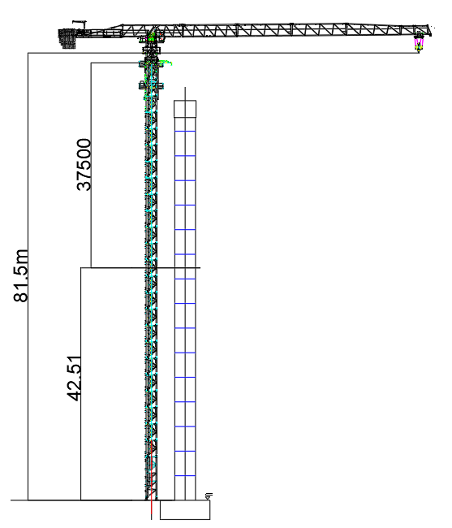
图2.3-1 塔式起重机立面布置示意图（单位：mm）

2.4 塔式起重机概况

2.4.1塔式起重机用途和使用环境
XGT7026-12S1塔式起重机用于桂林-恭城-贺州公路（桂林至钟山段）№7合同段项目桥梁施工吊装等工作。工作环境要求，最大工作风速≤20m/s（6级风），工作环境温度10℃～42℃。

2.4.2塔式起重机技术参数
XGT7026-12S1塔式起重机为徐工生产的平头塔式起重机，产品最大臂长70m,在臂端70m幅度处最大起重量为2.6t,整机最大起重量为12t。
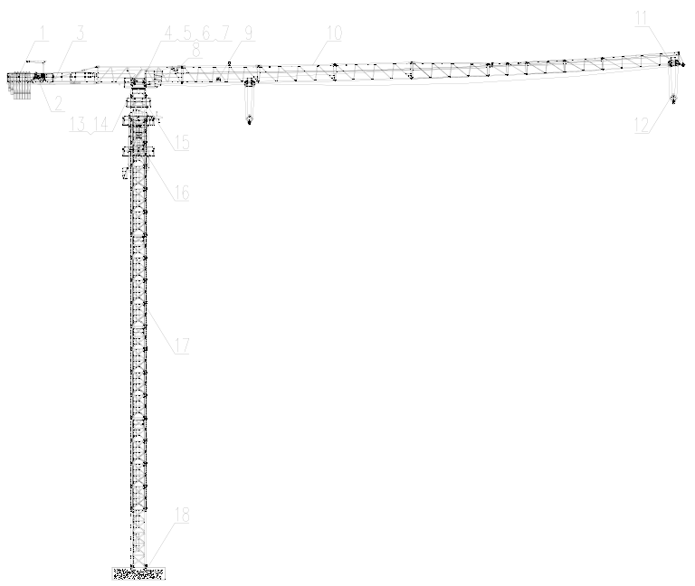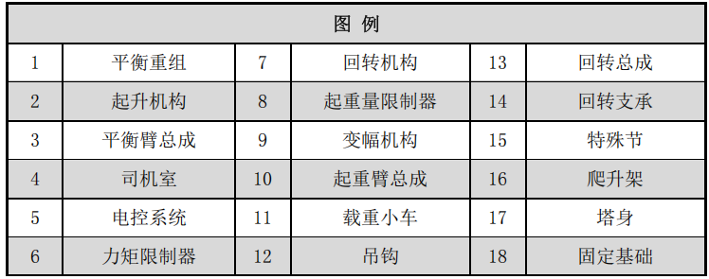
图2.4-1塔机组成示意图

2.4.3整机外形尺寸
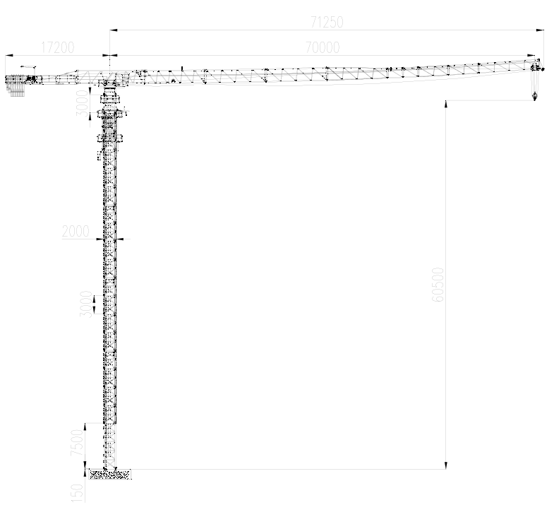
图2.4-2整机外形示意图

2.4.4整机主要技术参数
表2.4-1主机性能参数表
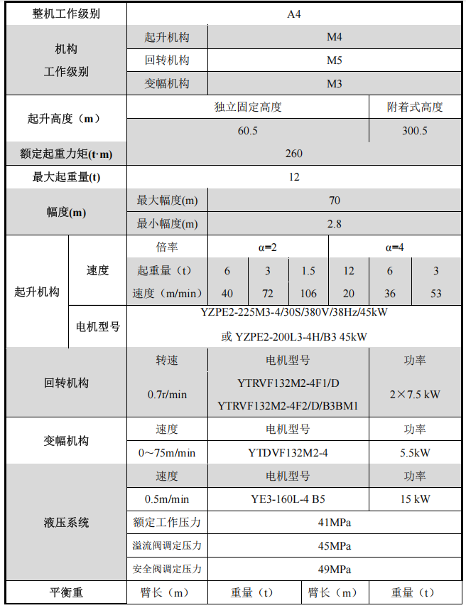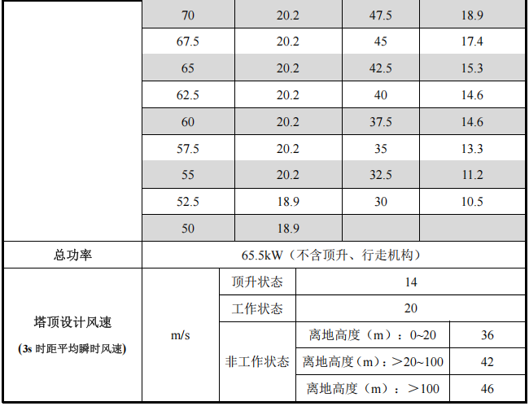
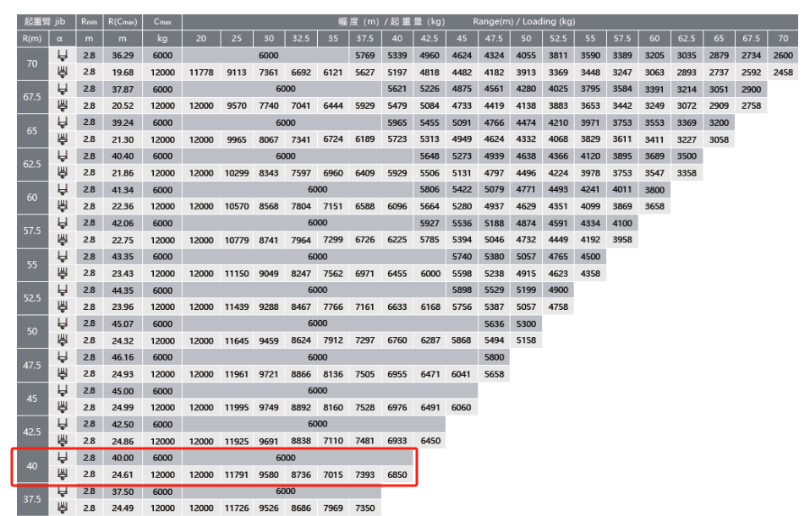
图2.4-3起重性能表

2.5 施工要求和技术保证条件

2.5.1安装的重点及难点
本方案充分考虑了以下重点和难点问题：
（1）套架、回转支承单件重量重需要分解安装；
（2）起重臂单件重量重，吊装要求高；
（3）现场安装场地受限，大型设备吊装难度大；
（4）构建数量多，现场无法堆放，需多次进行转运；
（5）高空作业安全风险大。

2.5.2 运输及进场要求
起重机各类构件使用平板车运输，每辆车上对部件用钢丝绳、手拉葫芦锁紧，防止侧翻与滑动。每辆车悬挂安全标志，并办理运输保险事宜。主要部件的运输，按照普通公路的运输要求，委托有运输资质的物流运输单位，重要部件如电机、电气部件等采用包装箱整体运输或局部包装，避免运输途中防雨受潮损坏或遗失。
发货时要根据现场拼装步骤按加强节、套架、十字梁、过度节、回转支承、平衡臂、塔帽、起重机臂、配重及标准节等顺序。前后协调，统筹配发，以免现场造成堆压和不必要的周转拨运。
装卸车时，要确保装吊安全，特别是主梁等大件，要利用所设专用吊耳，临时存放时，大件下要支垫枕木，并进行固定绑扎，防止倾倒。
电气及电机设备的吊装时注意不能倒置，不得以大压小，运输及存放时要有防雨防潮措施。
在设备装卸期间，如果物体的最大尺寸阻挡了起升控制人员的视野，应该由另外的操作人员来指引进行操作。
在装卸设备之前，检查起升设备和相关物品中（绳索、手拉葫芦等）是否满足所吊负载和适当的稳定性的要求。

2.5.3 技术保证条件
本方案的技术保证条件主要有：
（1）对安装的起吊构件的重量、幅度进行详细的核算；
（2）对进场设备进行进场检验，对地基进行验收，确保设备性能及施工条件可靠；
（3）模拟现场的实际作业情况，保证安装场地空间足够，避免吊装过程中的干涉；
（4）合理安排安拆工序，协调好场地堆放及构件倒运顺序；
（5）加强技术交底，确保作业过程安全。

3施工计划

3.1施工总体部署

3.1.1施工管理组织机构
由项目经理总揽全局施工，项目总工和副经理以及安全总监分别为塔吊安拆的技术负责人、生产负责人和安全监督责任人，下设七部二室为塔吊安拆提供技术、质量、安全、材料设备、资金及后勤保障，由现场技术管理人员和专职安全员直接负责塔吊安拆的安全、质量和进度的日常管理工作，保证各队伍之间互相配合，按工期要求完成施工任务。
同时要求专业分包单位安排工技术负责人、专职安全员驻场，并安排足够的专业技术人员（班组长）、持证安拆工、起重工、司索工、机械设备进行塔吊的安拆工作。
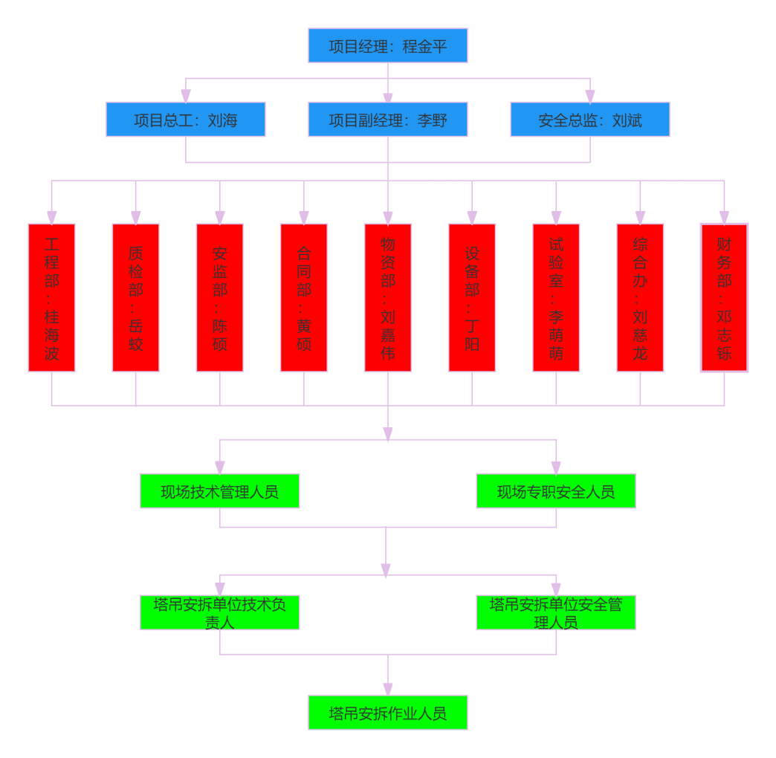
图3.1.1-1塔吊安拆施工管理组织机构图

3.1.2施工任务划分
项目经理部根据与建设单位签订的施工总承包合同，将塔吊安拆施工任务合法发包给具有相应资质的施工协作单位，项目经理部管理人员负责日常进度、安全、质量、资源配置等管理工作。
表3.1.2-1塔吊安拆施工任务划分计划表
序号 | 塔吊使用单位工程 | 专业分包单位 | 备注
1 | 新渡坪大桥左幅3#墩施工。 | 四川科斗文智能装备有限公司

3.2 施工进度计划
每台塔吊的安装时间主要考虑基础施工时间及首节安装时间，根据项目部工期安排及承台施工时间安排基础及首节安装时间，其他时间随着构筑物的上升而相应设置（同时需根据天气及环境因素调整合适的时间）。
表3.2-1新渡坪大桥主墩塔吊使用时间汇总表
序号 | 安装位置 | 塔吊型号 | 计划开始时间 | 计划结束时间 | 使用期限
1 | 新渡坪左幅3#墩 | 徐工XGT7026-12S1
表3-2-2 塔吊安装施工计划
工序 |  | 工 期（天）
安装 | 加强节、基础节、爬升架 | 1
安装 | 下回转、上回转、回转塔身、司机室 | 1
安装 | 平衡重、起重臂、平衡臂、钢丝绳 | 1
安装 | 顶升加节 | 1
工期 |  | 4

3.3 施工设备计划
表3-3.1每台塔吊基础施工设备表
序号 | 名称 | 单位 | 数量 | 备注
1 | 挖掘机 | 台 | 1 | 挖基坑、平场地
2 | 装载机 | 台 | 1 | 装渣
3 | 自卸式汽车 | 辆 | 1 | 运渣
4 | 模板 | 套 | 1 | 定型钢模板
5 | 钢筋冷弯机 | 台 | 1 | 钢筋场
6 | 钢筋直切机 | 台 | 1 | 钢筋场
7 | 钢筋调直机 | 台 | 1 | 钢筋场
8 | 电焊机 | 台 | 2 | 钢筋场1台，现场1台
9 | 振捣棒 | 台 | 2 | 振捣
10 | 拌和站 | 套 | 1
11 | 混凝土罐车 | 辆 | 3
12 | 吊车 | 辆 | 1 | 安装模板
13 | 测量仪器 | 套 | 1
14 | 试验仪器 | 套 | 1
15 | 板车 | 辆 | 1 | 运送材料
16 | 小型夯实机 | 台 | 2 | 夯实基础
表3-3.2每台塔吊安装吊索具和专用工具的配备统计表
序号 | 名称 | 规格 | 精度等级 | 单位 | 备注
1 | 汽车吊车 | 50t |  | 1辆 | 合格
2 | 钢丝绳 | 24mm6×19W+IWR1870Mpa |  | 2对 | 合格
3 | 钢丝绳卸扣 | GB/T 25854-6-DW10 |  | 1对 | 合格
4 | 倒链 | 2t、3t |  | 各2个 | 合格
5 | 卡环 | 10t |  | 2个 | 合格
6 | 卡环 | 5t |  | 4个 | 合格
7 | 大锤 | 20磅 |  | 4把 | 合格
8 | 手锤 | 8磅 |  | 2把 | 合格
9 | 溜绳 | （16（50m |  | 1根 | 合格
10 | 小绳扣 | （17.5（2m |  | 1根 | 合格
注：施工机械、机具进行检修，保证运转良好；做好易损、易坏件的备品工作；机械、机具有关的负荷实验、计量鉴定证书、使用证、能力鉴定等资料应齐全。
表3-3.3每台塔吊安装安全器具
序号 | 名 称 | 规 格 | 单位 | 数量
1 | 安全带 | / | 条 | 8
2 | 工具袋 | / | 个 | 8
3 | 安全帽 | / | 个 | 8
4 | 防滑鞋 | / | 双 | 8
5 | 手套 | / | 双 | 16
6 | 对讲机（口哨） | / | 个 | 3

3.4施工材料与安全工机具
工程材料根据工期要求，结合施工进度，在保证原材质量的前提下，所有工程材料满足业主及施工现场进度要求。
水泥、钢材等主材由业主方提供。
项目通过自建拌合站专门负责供应混凝土，其生产能力及运输能力均能满足施工需求。
由项目部出资购买的材料及甲供材料，现场技术员均应按制度规定提前向物设部报备，其他施工辅材由现场技术员督促协作单位购买进场。
表3-4每台塔吊基础材料用量表
序号 | 名称 | 规格 | 根数 | 单位 | 数量
1 | Φ25钢筋 | HRB400 | 64 | 根 | 64@1500mm
2 | Φ25钢筋 | HRB400 | 64 | 根 | 64@1500mm
3 | Φ25圆钢 | Q235B | 12 | 根 | 12
4 | Φ12钢筋 | HRB400 | 256 | 根 | 256@300mm
5 | 水泥 | P42.5 | - | - | -
6 | 砂 |  | - | - | -
7 | 碎石 |  | - | - | -
8 | 接地杆 |  | - | m | 1.7
9 | 锚栓 | M12*40-8 | - | 个 | 4
10 | 螺母 | M12-8 | - | 个 | 8
11 | 枕木 |  | 16 | 根 | 16
12 | 麻绳 |  |  | m | 50
13 | 预埋螺栓 | M48-1350 | 24 | 根 | 24

4施工工艺

4.1塔机安装施工工艺流程
塔吊安装主要包括基础施工、部件组装、部件吊装、附着安装、顶升、调试等。XGT7026-12S1塔吊安装工艺流程如下：
安装基础节→安装一节标准节→安装爬升架→安装特殊节、回转总成→安装起重臂臂节一→安装平衡臂、平衡臂拉杆→安装2块2.85t平衡重→安装剩余起重臂→安装剩余平衡重→穿绕牵引、起升钢丝绳→塔机试运行

4.2主要设备选型

4.2.1辅助起重设备选型
结合XGT7026-12S1塔吊主要部件重量，选用选用一台STC500C5-8型汽车吊进行塔吊部件组装、吊装作业，工作半径不超过14米，允许吊重12.4t＞9.8t(平衡臂)满足使用要求。施工场地局部冲沟发育，原地面经过清表后上层杂填土、素填土已清理出场,现阶段场区内基本采用片石、碎石土回填完善，地基土承载力不低于150kpa，符合起重吊装作业要对吊装场地的地基承载力要求。
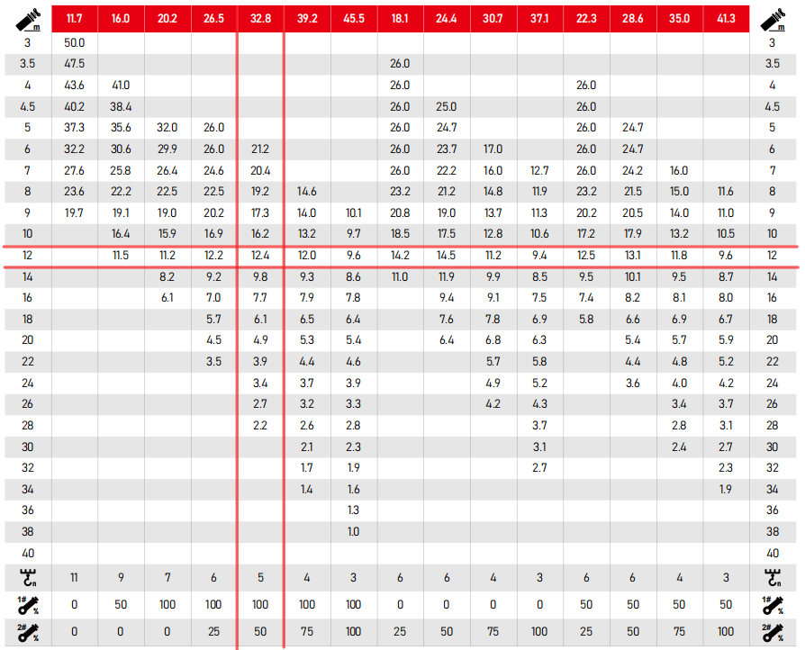
图4-1 50吨汽车吊起重量表
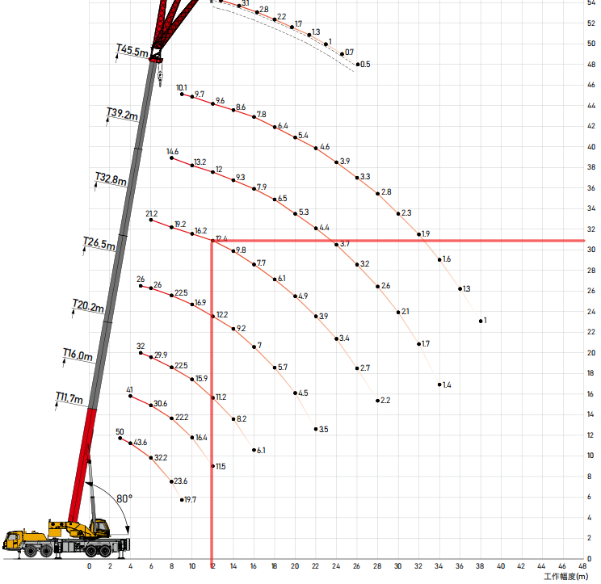
图4-2 50吨汽车吊起重性能曲线图

4.2.2吊装钢丝绳选型
1、钢丝绳选型依据
根据起吊重量选择相对应的钢丝绳和卸扣。
有对称分布的与垂直方向具有相同角度的单肢吊索组成的多肢吊索的工作荷载按《一般用途钢丝绳吊索特性和技术条件》公式计算：
$$\text{WLL=}{\text{F}}_{\text{0}}\text{×}{\text{K}}_{\text{e}}\text{×K÷}\left({\text{K}}_{\text{m}}\text{×}{\text{K}}_{\text{u}}\right)$$
式中：

 | WLL | ——吊索额定工作荷载，单位为t；
 | F₀ | ——钢丝绳最小破断拉力，单位为kN；
 | K_{e} | ——接头形式效能近似系数，压制接头取0.9，插编接头取0.75；
 | K | ——肢的数量与垂直方向角度的相关系数，两肢吊索取1.4，3～4肢吊索取2.1；
 | K_{u} | ——安全系数，一般取6；
 | K_{m} | ——质量与力的转换系数，取值为9.80665。
钢丝绳最小破断拉力按《重要用途钢丝绳》公式计算：
$${\text{F}}_{\text{0}}\text{=}{\text{K}}^{\text{'}}\text{×}{\text{D}}^{\text{2}}\text{×}{\text{R}}_{\text{0}}\text{÷1000}$$
式中：
 | F₀ | ——钢丝绳最小破断拉力，单位为kN；
 | D | ——钢丝绳公称直径，单位为mm；
 | R₀ | ——钢丝绳公称抗拉强度，取1870MPa；
 | K’ | ——钢丝绳的最小破断拉力系数，6×19W+IWR钢丝绳取0.33。
采用四点吊的塔吊主要部件中最大重量为平衡臂，平衡臂起重量约9.8t，钢丝绳与平衡臂成60°夹角，以平衡臂四个销轴孔作为吊装孔，钢丝绳采用压制接头。
每根钢丝绳最小破断拉力：
$${\text{F}}_{\text{0}}\text{=}\frac{\text{WLL×}{\text{K}}_{\text{m}}\text{×}{\text{K}}_{\text{u}}}{{\text{K}}_{\text{e}}\text{×K}}\text{=}\frac{\text{9.8}\text{×9.80665×6}}{\text{0.9×2.1}}\text{=}\text{305.10}\text{kN}$$
则钢丝绳最小公称直径：
$$\text{D=}\sqrt{\frac{\text{1000×}{\text{F}}_{\text{0}}}{{\text{K}}^{\text{'}}\text{×}{\text{R}}_{\text{0}}}}\text{=}\sqrt{\frac{\text{1000×}\text{305.10}}{\text{0.33×1}\text{87}\text{0}}}\text{=}\text{22.24}\text{mm}$$
采用φ24mm钢丝绳可满足要求。
采用两点吊的塔吊主要部件中最大重量为起重臂总成，起重臂总成最大重量约6.422t，钢丝绳与起重臂总成60°夹角，起重臂吊装采用两点吊，在起重臂腹杆上设置2个吊点，钢丝绳采用压制接头。
每根钢丝绳最小破断拉力：
$${\text{F}}_{\text{0}}\text{=}\frac{\text{WLL×}{\text{K}}_{\text{m}}\text{×}{\text{K}}_{\text{u}}}{{\text{K}}_{\text{e}}\text{×K}}\text{=}\frac{\text{6.422}\text{×9.80665×6}}{\text{0.9×1.4}}\text{=}\text{299.90}\text{kN}$$
则钢丝绳最小公称直径：
$$\text{D=}\sqrt{\frac{\text{1000×}{\text{F}}_{\text{0}}}{{\text{K}}^{\text{'}}\text{×}{\text{R}}_{\text{0}}}}\text{=}\sqrt{\frac{\text{1000}\text{×}\text{299.90}}{\text{0.33×1}\text{87}\text{0}}}\text{=}\text{22.05}\text{mm}$$
采用φ24mm钢丝绳可满足要求。
卸扣选型
卸扣根据《一般起重用D形和弓形锻造卸扣》（GB/T25854-2010）的规定选用。
表4.2-1D形卸扣尺寸
极限工作荷载WLL |  |  | dª  max | D^{b}  max | e^{c}  max | S^{d}  min | W^{b}  min
4级 | 6级 | 8级
t |  |  | mm
5 | 8 | 10 | 31.5 | 35.5 | 78.1 | 71 | 35.5
6.3 | 10 | 12.5 | 35.5 | 40 | 88 | 80 | 40
8 | 12.5 | 16 | 40 | 45 | 99 | 90 | 45
10 | 16 | 20 | 45 | 50 | 110 | 100 | 50
12.5 | 20 | 25 | 50 | 56 | 123.2 | 112 | 56
16 | 25 | 32 | 56 | 63 | 138.6 | 125 | 63
20 | 32 | 40 | 63 | 71 | 156.2 | 140 | 71
25 | 40 | 50 | 71 | 80 | 178 | 160 | 80
32 | 50 | 63 | 80 | 90 | 198 | 180 | 90
40 | 63 | 80 | 90 | 100 | 220 | 200 | 100
四点吊的塔吊主要部件为平衡臂，平衡臂最大重量约9.8t，钢丝绳连接卸扣工作荷载：
$\text{WL}{\text{L}}_{\text{0}}\text{=}\frac{305.10}{\text{6}}\text{=}\text{50.85kN}$，选用卸扣GB/T25854-6-DW10。
两点吊的塔吊主要部件为起重臂总成，起重臂总成最大重量约6.422t，钢丝绳连接卸扣工作荷载：
$\text{WL}{\text{L}}_{\text{0}}\text{=}\frac{299.90}{\text{6}}\text{=}\text{49.99}\text{k}\text{N}$，选用卸扣GB/T25854-6-DW10。
根据塔吊基础设计参数及塔吊主要部件重量及吊装高度，确定安装过程中所需的最大吊重、最大钢丝绳夹角，结合施工现场实际情况，确定起重钢丝绳型号。钢丝绳及卸扣选型见下表。
表 4.2-2钢丝绳选型表
序号 | 设备名称 | 规格型号 | 单位 | 数量
1 | 起重用钢丝绳 | 24mm6×19W+IWR1870Mpa | 根 | 4
2 | 卸扣 | GB/T 25854-6-DW10 | 个 | 4

4.3 塔机安装前施工准备

4.3.1工艺准备
塔吊基础钢平台制作：吊装前，应根据XGT7026-12S1塔式起重机的支反力及尺寸误差要求设计制作基础钢平台，制作完成后应对结构主材、焊缝及施工工艺进行检查，确认是否符合设计和塔式起重机基础规范要求。
使用前需安装单位、项目部协同监理工程师及业主合验，并确认合格后方能用于安装施工。

4.3.2组织准备
（1）施工队伍应有合格的安装资质，且熟悉塔式起重机安装工艺。
（2）成立安装安全领导小组和安装工作小组，对整个安装过程进行有效监管。
（3）组织学习安全技术措施，现场进行技术交底，落实每项工作。
（4）所有进行安装的有关人员，均需持证上岗，并针对本工程经过培训。
（5）塔吊在施工现场的安装位置，必须保证塔吊的最大旋转部分与周围建筑物的距离不小于1.5m，塔吊任何部位与架空电线的安全距离应符合下表的规定。
表4-1起重机在带电线路之间安全距离
安全距离/m | 电压/kV
安全距离/m | 1 | 1~15 | 20~40 | 60~110 | 220
沿垂直方向 | 1.5 | 3.0 | 4.0 | 5.0 | 6.0
沿水平方向 | 1.0 | 1.5 | 2.0 | 4.0 | 6.0
（6）两台塔机之间的最小架设距离应保证处于低位塔机的起重臂端部与另一台塔机的塔身之间至少有2m的距离；处于高位塔机的最低位置的部件（吊钩升至最高点或平衡重的最低部位）与低位塔机中处于最高位置部件之间的垂直距离不应小于2m。
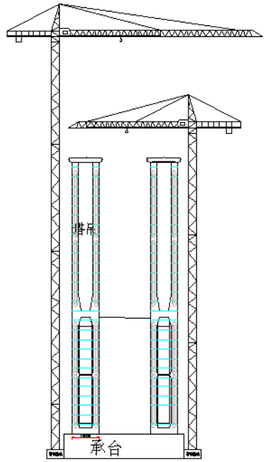
图4-2相邻塔机安装示意图

4.3.3工索具、起重设备准备
（1）准备好安装人员的安全带，安全绳，防滑鞋，安全帽等。
（2）定好吊装主要部件的尺寸，重量，高度，确定起重设备规格，并准备好吊装机具，安装工具（扳手、大锤、钢丝绳、手拉葫芦、氧气乙炔）等。
（3）所有起重设备应进行试吊，确保设备完好。
（4）所有手动吊装、焊接、测量等工具，均需经计量检验合格，方可用于本工程。

4.3.4检查准备
正式施工前，做好主要施工机具和分项工艺的检验工作。根据检验结果，对工艺进行进一步的修改及细化。
（1）设备检查
a塔吊所有钢构件无变形、无裂纹；塔吊所有电机机座是否固定牢靠，传动部位有无变形、裂纹；
b塔吊所有滑轮部位有无防钢丝绳脱槽装置，滑轮轴有无磨损，滑轮座是否固定牢靠；塔吊所有防护栏杆是否完好，焊接牢靠，无锈蚀；
c塔吊所有柱销孔和销柱体符合要求，无晃动、无严重磨损；
d塔吊所有柱销上的开口销是否配套，并开口；
e检查钢丝绳磨损状况；检查顶升套架围栏支撑连接部位部件是否完好；
f检查顶升套架机构滑动部位及支撑的爪钩等处是否完好；
g检查顶升套架标准节安装推入机构是否完好，各部件无变形；
h检查回转支撑机构是否润滑良好，螺栓是否紧固；
i检查电器是否完好无损，电缆线无老化、裸露，各电气绝缘保证良好；
j幅度、力矩、超重、回转、吊钩高度限位器和电铃等安全装置齐全，并保证其灵敏可靠；检查吊钩保险、大钢丝绳卷筒保险、防小钢丝绳断绳装置等保险装置是否完好；检查司机楼、闸箱等是否完好，固定牢靠；
k检查刹车部位是否完好，刹车皮是否磨损严重；
l查塔吊小车行走轮是否润滑良好，有无严重磨损和裂纹；检查配重、配重吊环是否牢固，完好。

4.4 塔机安装具体步骤

4.4.1塔吊基础安装与验收
徐工XGT7026-12S1塔吊基础选用预埋螺栓固定的方式，在桥墩承台外侧制作尺寸为7.5m×7.5m×1.65m的基础。如下图、表所示：
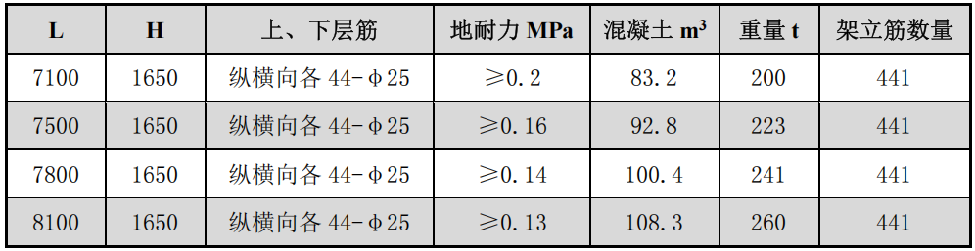
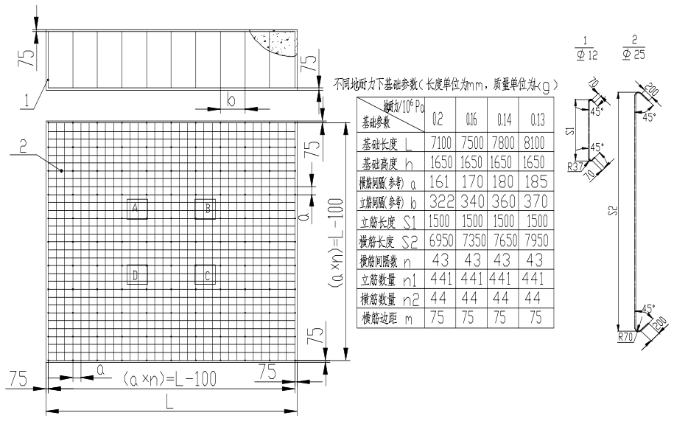
图4-3塔机基础施工图

4.4.2塔吊安装步骤
安装基础节→安装一节标准节→安装爬升架→安装特殊节、回转总成→安装起重臂臂节一→安装平衡臂、平衡臂拉杆→安装2块2.85t平衡重→安装剩余起重臂→安装剩余平衡重→穿绕牵引、起升钢丝绳→塔机试运行

4.4.3 XGT7026-12S1塔吊安装

4.4.3.1吊装设备的设置
1、塔吊各安装部件重量表及吊点位置
安装臂架时吊索吊挂的位置：
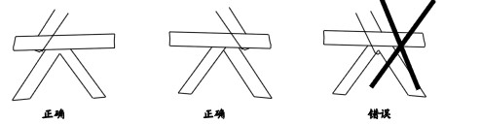
图4-4各个安装部件上均设置有固定吊点
2、塔吊安装用吊车型号、性能及布置位置
XGT7026-12S1塔吊安装汽车吊选择为：选用一台50吨汽车吊进行塔吊部件组装同时进行吊装，工作半径12米，满足使用要求。
表4-2 XGT7026-12S1塔吊各部件重量表
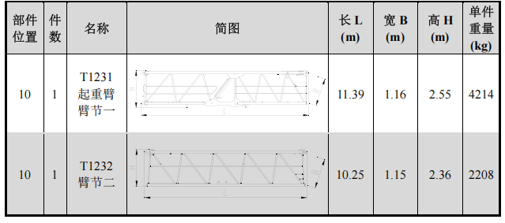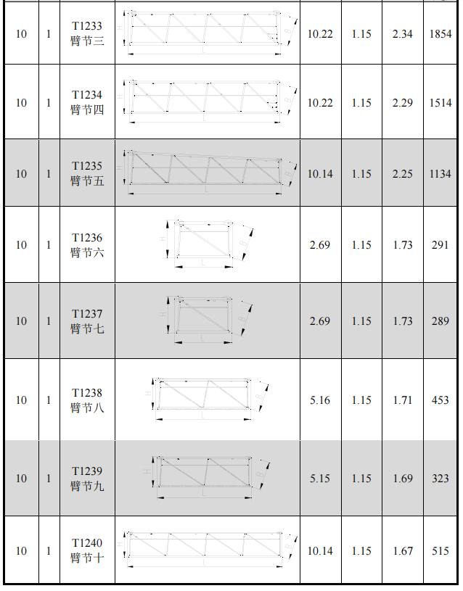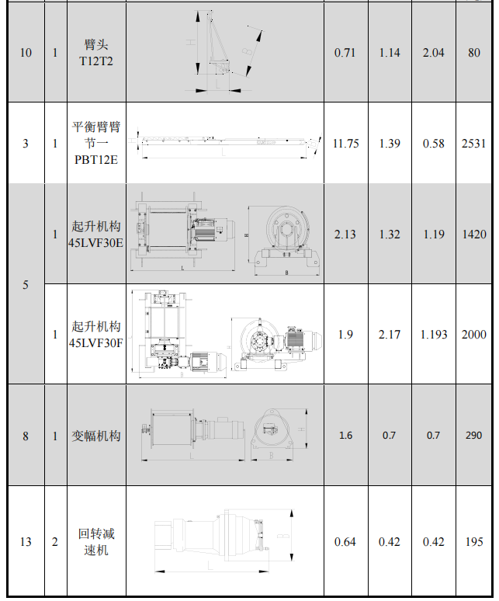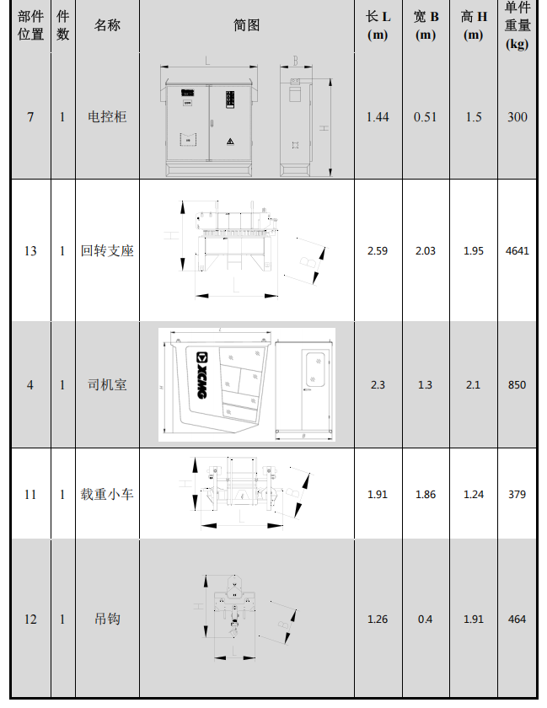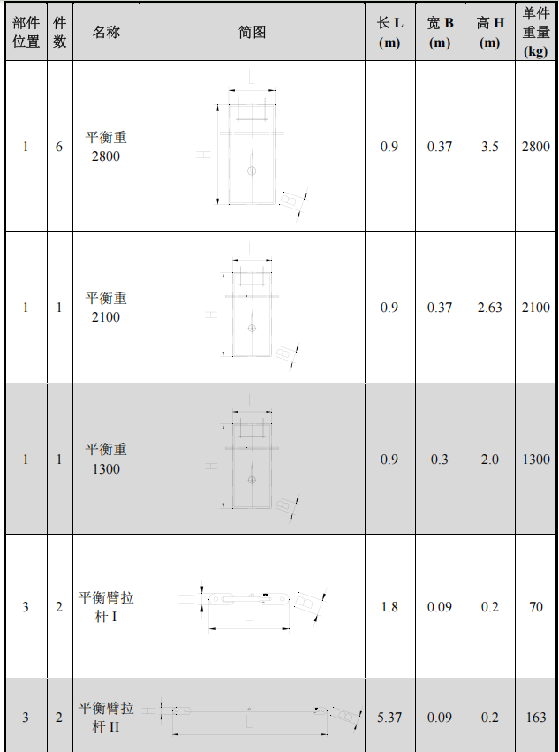
图4-5 50吨汽车吊起重量表
图4-6 50t汽车吊起重量表

4.4.3.2安装基础节和一节标准节
基础节吊装采用四点吊，基础节以顶部四个销轴孔作为吊装孔，采用4根24mm6×19W+IWR1870Mpa的钢丝绳配套GB/T 25854-6-DW10卸扣进行吊装。
作业人员在地面上先将钢丝绳一端挂在吊机吊钩，另一端与卸扣连接，卸扣与吊装孔连接，并在基础节立杆上栓好2根溜绳。启动吊机，将基础节缓慢提升，用溜绳控制其摆动。起吊基础节至塔吊固定支腿上方，吊机缓慢落钩，直至基础节底部销轴孔与预埋固定支腿轴孔对齐，作业人员插入与预埋固定支腿的连接销轴，完成基础节与固定支腿的连接，并在销轴端部插入开口销固定。采用同样的方法吊装一节标准节，吊装示意如下图所示
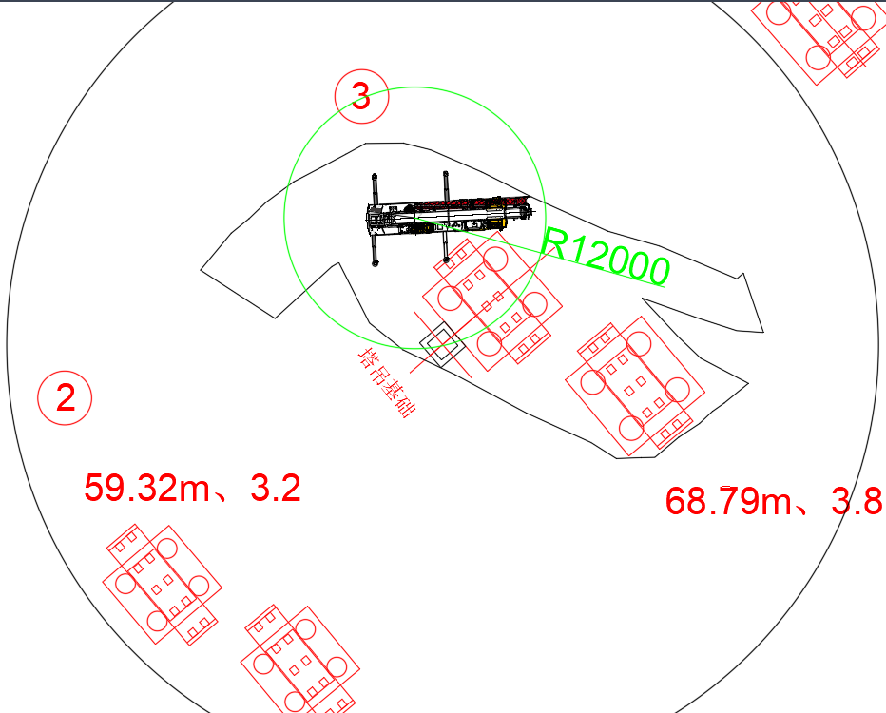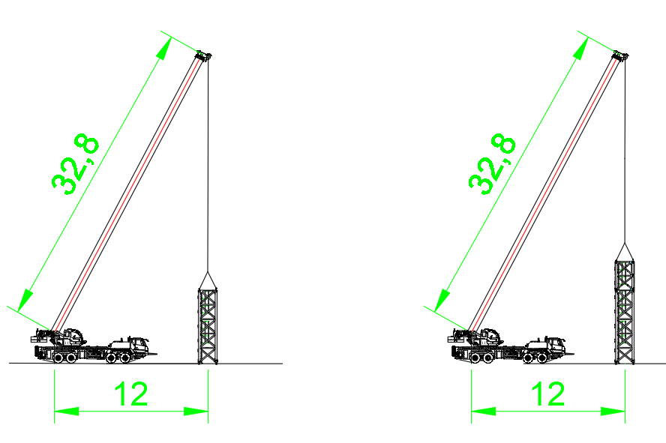
图4-7基础节吊装示意图

4.4.3.3安装装爬升架
用吊机配合人工在地面上将套架架体、平台、顶升横梁、油缸及液压站等拼装成整体，套架吊装采用四点吊，以套架顶部四个销轴孔作为吊装孔，采用4根24mm6×19W+IWR1870Mpa的钢丝绳配套GB/T 25854-6-DW10卸扣进行吊装。
作业人员在地面上先将钢丝绳一端挂在吊机吊钩，另一端与卸扣连接，卸扣与吊装孔连接，并在套架立杆上栓好2根溜绳。启动吊机，将套架缓慢提升，用溜绳控制其摆动。起吊套架至基础节上方，吊机缓慢落钩，将套架套入基础节，作业人员通过爬梯爬至基础节对应的套架爬爪处，将安全带系挂在基础节横杆上，将爬爪放在基础节踏步上，并通过安全销固定。套架吊装示意如下图所示。
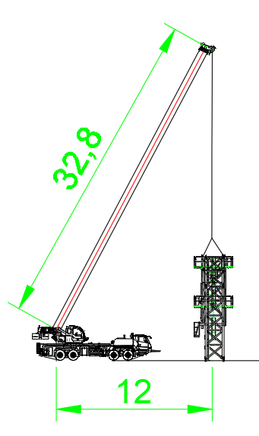
图4-8顶升套架总成整体吊装示意图

4.4.3.5安装特殊节、回转总成
特殊节吊装采用四点吊，以特殊节顶部四个销轴孔作为吊装孔，采用4根24mm6×19W+IWR1870Mpa的钢丝绳配套GB/T 25854-6-DW10卸扣进行吊装。
作业人员在地面上先将钢丝绳一端挂在吊机吊钩，另一端与卸扣连接，卸扣与吊装孔连接，并在特殊节上栓好2根溜绳。启动吊机，将特殊节缓慢提升，用溜绳控制其摆动。起吊特殊节至标准节上方，吊机缓慢落钩，直至特殊节销轴孔与标准节销轴孔对齐，将安全带系挂在套架顶部的横杆上，站立在标准节顶部的平台上，插入标准节与特殊节的连接销轴，完成特殊节与标准节的连接。
特殊节的安装示意图如下
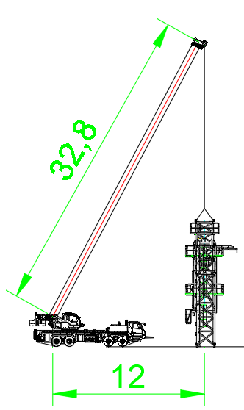
图4-9特殊节整体吊装示意图
采用吊机配合人工在地面上 ，先将下支座、回转支承、上支座、回转机构及司机室等装为一体，同时检查回转支承上的高强螺栓的预紧力矩是否达1350N·m，且防松螺母的预紧力矩稍大于1350N·m，然后安装到特殊节上。
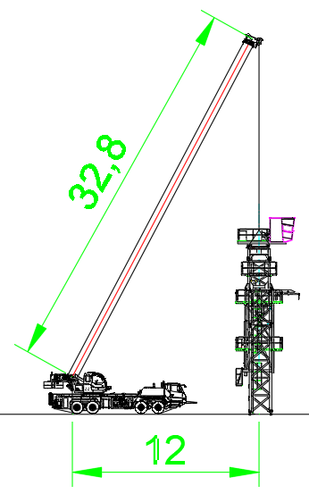
图4-10 回转总成吊装示意图

4.4.3.6安装臂根节
采用吊机配合人工在地面上将臂根节拼装完成，臂根节吊装采用四点吊，以臂根节顶部四个销轴孔作为吊装孔，采用4根24mm6×19W+IWR1870Mpa的钢丝绳配套GB/T 25854-6-DW10卸扣进行吊装。
作业人员在地面上先将钢丝绳一端挂在吊机吊钩，另一端与卸扣连接，卸扣与吊装孔连接，并在臂根节上栓好2根溜绳。启动吊机，将臂根节缓慢提升，用溜绳控制其摆动。起吊臂根节至回转总成上方，吊机缓慢落钩，直至回转总成上支座销轴孔与臂根节销轴孔对齐，将安全带系挂在臂根节顶部的横杆上，插入臂根节与回转总成上支座的连接销轴，完成回转总成与臂根节的连接。臂根节的安装示意图如下：

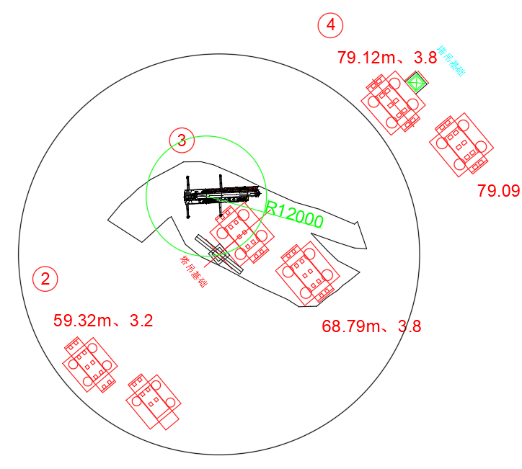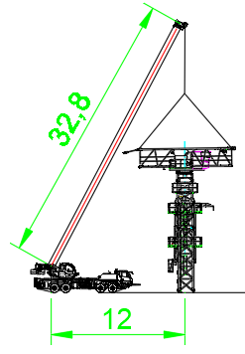
图4-11 安装臂根节吊装示意图

4.4.3.7安装平衡臂和平衡臂拉杆
（1）采用吊机配合人工在地面上将平衡臂组装好（含走台及栏杆），吊装采用四点吊，以平衡臂臂节3上弦杆吊耳作为吊装孔，采用4根24mm6×19W+IWR1870Mpa的钢丝绳配套GB/T 25854-6-DW10卸扣进行吊装。
（2）作业人员在地面上先将钢丝绳一端挂在吊机吊钩，另一端与卸扣连接，卸扣与吊装孔连接，并在平衡臂臂节3上栓好2根溜绳。启动吊机，将平衡臂缓慢提升，用溜绳控制其摆动。起吊平衡臂臂节3至平衡臂臂节1上后方，将组装好的平衡臂臂节3吊起，对接平衡臂臂节1连接耳板，插入销轴、及R形销，缓慢放下。将平衡臂臂节3放置一定程度，把安装在平衡臂臂节1的短拉杆和平衡臂臂节3上的长拉杆对接好后，插入销轴及开口销缓慢放下，直到拉绷紧，平衡水平。安装示意图如下：
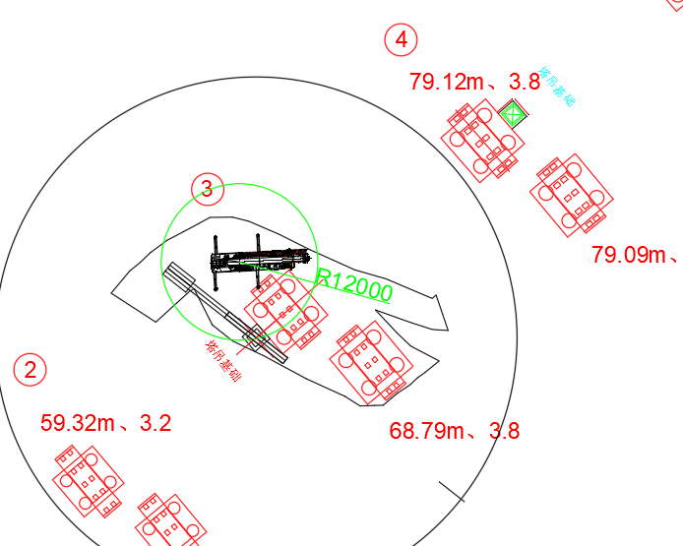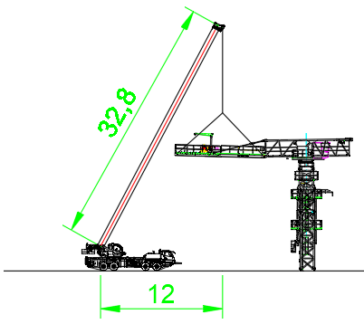
图4-12安装平衡臂和平衡臂拉杆
（3）作业人员通过爬梯爬至平衡臂，将安全带交替系挂在平衡臂臂节护栏，沿走道走行至平衡臂臂节吊点位置，吊机放松吊钩，作业人员解除钢丝绳与平衡臂臂节吊点的连接。
（4）平衡臂安装时设置警戒区，起吊安排专人负责指挥，专人操作，严禁无关人员进入起重作业范围内。

4.4.3.9安装2块2.85t平衡重
作业人员在地面上先将钢丝绳一端挂在吊机吊钩上，另一端与卸扣连接，启动吊机，将卸扣缓慢提升至平衡重上方时，缓慢放松吊钩，作业人员通过平衡臂走道走行至平衡臂尾部，将安全带系挂在平衡臂横杆上，将配重吊起放置于平衡臂的配重槽上时，穿入平衡重销孔轴，然后平稳地将平衡重落于配重槽内。解除吊装钢丝绳。
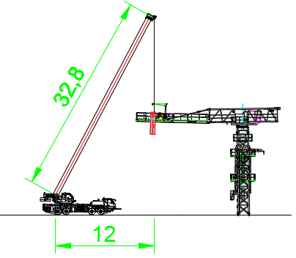
图4-13吊装平衡重

4.4.3.10安装剩余起重臂
1、起重臂组装
起重臂组装时，必须严格按照每节臂上的序号标记组装，不允许错位或随意组装。根据施工要求可以将起重臂组装成如下图起重臂臂长组合所示组合。
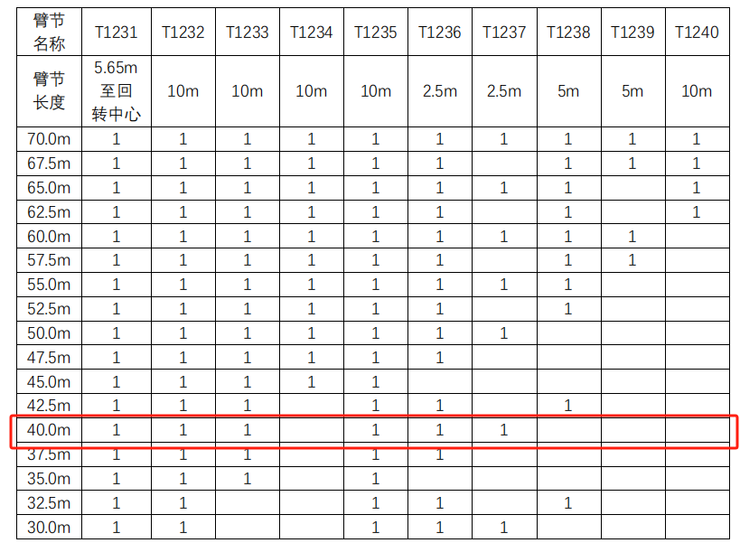
图4-14 起重臂组合图
2、起重臂吊装
（1）操纵回转机构转动或者使用回转机构摇把，将塔机上部结构回转至方便安装起重臂的方位。
（2）按各种臂长的起重臂总成重心位置进行挂绳，如下图和下表所示，试吊是否平衡，否则可适当移动挂绳位置，吊装时两吊点距离10m≤d≤25m。

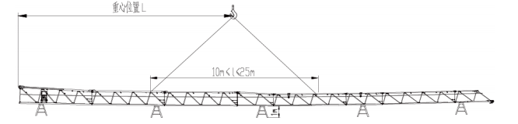
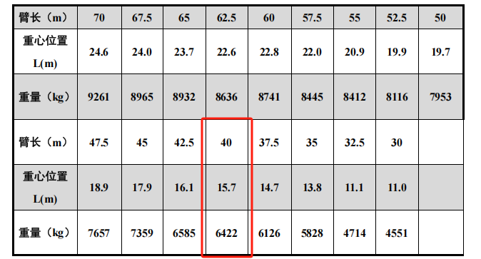
图4-15 起重臂参考重心位置
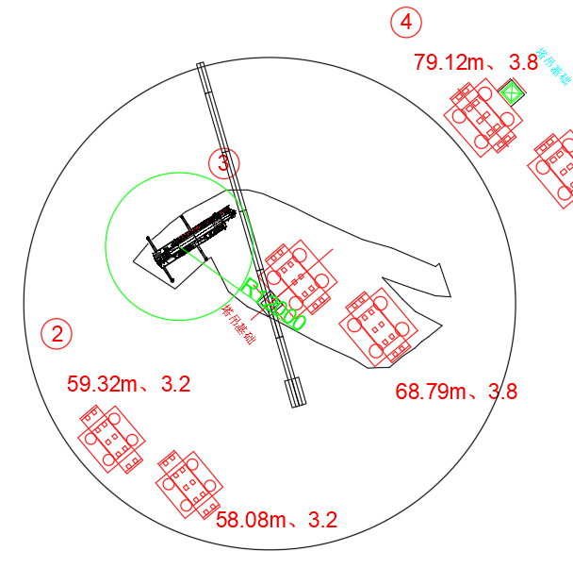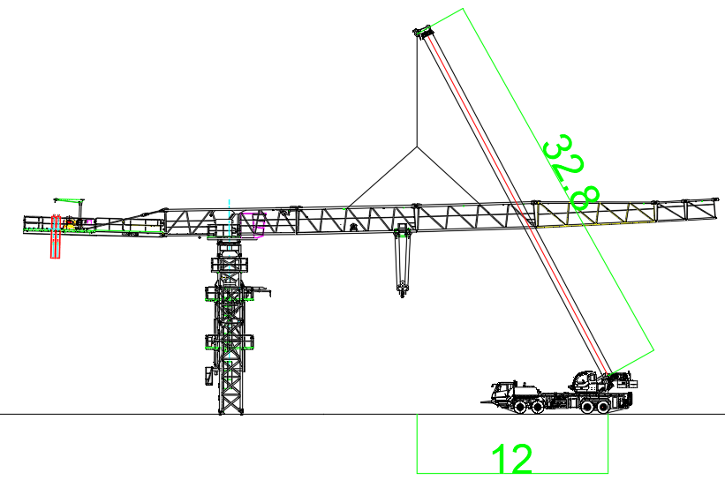
图4-16 起重臂吊装示意图

4.4.3.11安装剩余平衡重
平衡重的重量随起重臂长度、平衡臂长度的改变而改变，根据所使用的起重臂及相应平衡臂长度吊装平衡臂。
表4-3平衡重安装表
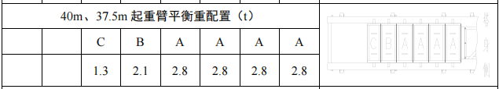
剩余平衡重吊装方法同安装第1块平衡重。吊装完成后检查并确认相邻平衡重块的整个表面是否贴紧。
按从起升机构侧向塔身侧依次吊装平衡重。
作业人员在地面上先将钢丝绳一端挂在吊机吊钩上，另一端与卸扣连接，启动吊机，将卸扣缓慢提升至平衡重上方时，缓慢放松吊钩，作业人员通过平衡臂走道走行至平衡臂尾部，将安全带系挂在平衡臂横杆上，将配重吊起放置于平衡臂的配重槽上时，穿入平衡重销孔轴，然后平稳地将平衡重落于配重槽内。解除吊装钢丝绳。
塔吊平衡重安装时设置警戒区，起吊安排专人负责指挥，专人操作，严禁无关人员进入起重作业范围内。

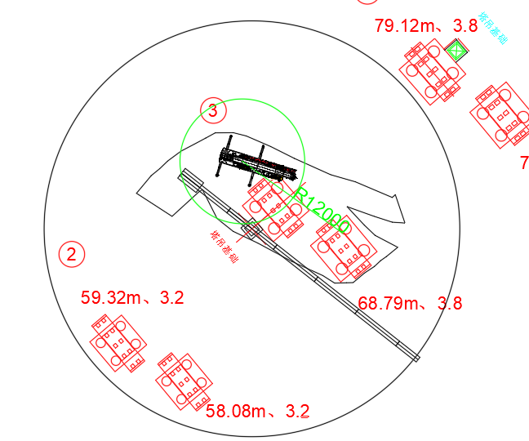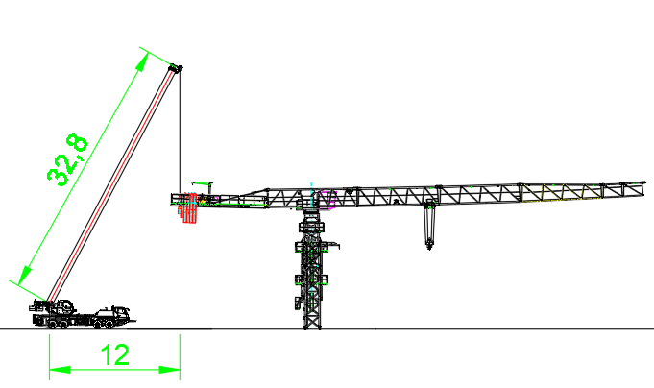
图4-17 剩余平衡重吊装示意图

4.4.3.12安装电控系统
起重臂安装完成后，司机室、各机构及相关安全装置就全部可以进行接线试电调试。其中除了起重量限制、变幅机构及其安全限位装置以外，其他电控系统在平衡臂安装完成后就可以进行接线安装。
控系统的连接见下图

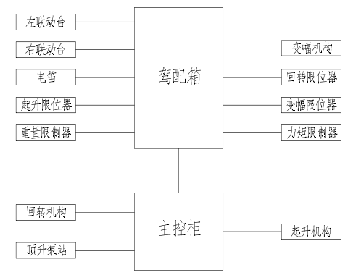
图4-18 警示灯和风速仪安装位置示意图

4.4.3.13穿绕钢丝绳
1.穿绕变幅钢丝绳
（1）将变幅小车临时锁定，作业人员通过爬梯爬至回转总成平台上，将安全带交替系挂在起重臂臂根节上弦杆，沿下弦杆走行至变幅卷筒处，启动变幅卷筒放出后变幅钢丝绳，人工牵引变幅钢丝绳穿过起重臂根部滑轮，使用销轴将后变幅钢丝绳上的楔形接头固定在小车上。
（2）启动变幅卷扬机收紧后变幅钢丝绳，并将后变幅钢丝绳缓慢卷绕至变幅卷筒上。
（3）从变幅卷筒内放出前变幅钢丝绳，作业人员安全带交替系挂在起重臂安全绳上，沿下弦杆牵引前变幅钢丝绳至起重臂臂端滑轮处，将变幅钢丝绳穿过起重臂臂端滑轮，再将前变幅钢丝绳牵引至小车处进行固定，并用小车上的张紧卷筒张紧钢丝绳。
变幅钢丝绳绕绳总体示意如下图所示。
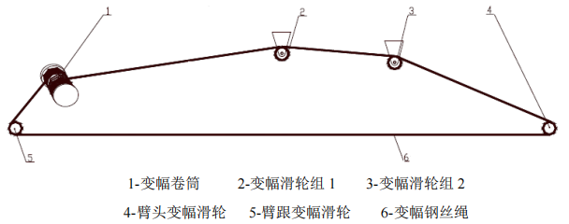
图4-19 变幅钢丝绳穿绕示意图
2.穿绕起升钢丝绳
钢丝绳从起升机构（1）卷筒上端出绳，穿过起重臂臂根节上托绳轮（2），再穿过起重臂臂根节上起重量限制器滑轮（3），再穿过起重臂臂根部滑轮（4），然后钢丝绳伸出连接小车。
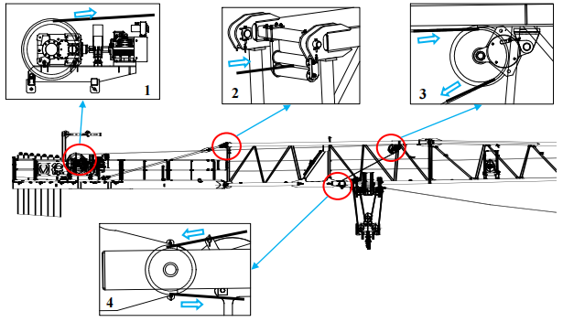
穿绕变幅小车上起升钢丝绳。由于本小车和吊钩为自动变倍率方式，变倍率时通过吊 钩上上下滑轮组自动断开方式实现，因此起升钢丝绳的绕绳方式不变。
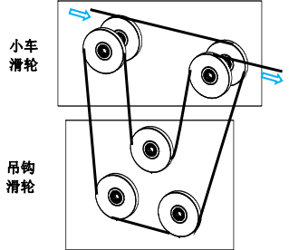
起升钢丝绳从小车绕出之后进入起重臂臂头防扭装置。用楔块（3）锁住钢丝绳（1） 至楔套（2），并在钢丝绳末端装上一个绳夹（4）。用销轴（6）和开口销（7）安装楔套（2） 至钢丝绳防扭器（5）。安装完毕后检查防扭器是否旋转自如。
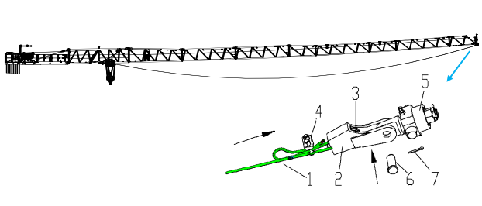

4.4.3.14电气系统安装及试运转
（1）起重臂安装完成后，按照说明书的要求，进行驾配箱、主控柜、重量限制器、力矩限制器、起升限位器、回转限位器、变幅限位器、行走限位器等的安装。
（2）在塔头顶部安装风速仪，平衡臂尾部以及起重臂前端部各安装一个警示灯。
（3）在风速不大于3m/s且空载状态下，检查塔身轴线的垂直度，允许偏差为 4/1000。
（4）侧向垂直度在使用高度、空载状态，臂架相当于塔身0°和90°时分别沿臂架方向测量，标尺贴靠在塔身结构中心的最低处和最高处，用全站仪读出两处的偏位值。
（5）塔吊接通电源，试运转各机构，检查各机构运转是否正常，同时检查各钢丝绳是否处于正常工作状态，是否与各机构有干扰。

4.4.3.15操作系统的调试
①电源检查：
连通电源，检查三相电源的相序是否正确，电压是否满足要求（380V±5%）。
②操作系统逻辑关系检查：
操作起升手柄，观察吊钩起升运转情况，当起升手柄向内拉时，吊钩应向上运动；当起升手柄向外推时，吊钩应向下运动，否则应调整起升电机电源的相序。
操作回转手柄，当回转手柄向左推时，起重臂应向左转；当回转手柄向右推时，起重臂应向右转，否则应调整回转电机电源的相序。
操作变幅手柄，当变幅手柄向内拉时，变幅小车应该向内行走；当变幅手柄向外推时，变幅小车应该向外行走，否则应调整变幅小车电机电源的相序。

4.4.4塔吊顶升加节

4.4.4.1顶升前准备工作
按液压泵站要求给其油箱加油，顶升横梁防脱装置的销轴退出踏步的圆孔；
清理好各个塔身节，在塔身节连接套内涂上黄油，将待顶升加高用的标准节在顶升位 置时的起重臂下排成一排，这样能使塔机在整个顶升加节过程中不用回转机构，能使顶升加节过程所用时间最短；
放松电缆长度略大于总的顶升高度，并紧固好电缆；
将起重臂旋转至爬升架前方，平衡臂处于爬升架的后方（顶升油缸必须位于平衡臂下方）；
爬升架平台上准备好塔身高强度螺栓；
检查、调试并确认顶升机构工作正确、可靠，保证爬升架能按塔机爬升规定的程序上 升、下降、可靠停止；运行过程中应平稳，无爬行、振动现象；
检查爬升架支承系统，确保各部分运动灵活，承重可靠；
液压顶升机构应保证安全，溢流阀的调整压力不得大于系统额定工作压力的 110%。

4.4.4.2顶升作业注意事项
塔机最高处风速大于 12m/s 时，不得进行顶升作业；
塔机的爬升机构，其爬升作业时应确保爬升架上支承在塔身上的受力部位与塔身顶升 支承部位应可靠定位和结合。并应及时查看顶升支承部位焊缝情况，若有异常情况应排除后才能继续进行爬升作业；
顶升过程中必须保证起重臂与引入标准节方向一致，并利用回转机构制动器将起重臂 制动住，载重小车必须停靠在顶升配平位置；
若要连续加高几节标准节，则每加完一节后，用塔机自身起吊下一节标准节前，塔身 4 个主弦杆和特殊节必须有 8 个安全销轴连接；
所加标准节上的踏步，必须与已有塔身节对正；
在特殊节与塔身没有用销轴连接好之前，严禁起重臂回转、载重小车变幅和吊装作业；
在顶升过程中，若液压顶升系统出现异常，应立即停止顶升，收回油缸，将特殊节落在塔身顶部，并用 8 根销轴将特殊节与塔身连接牢靠后，再排除液压系统的故障；
塔机加节达到所需工作高度（但不超过独立高度）后，应旋转起重臂至不同的角度， 检查塔身各接头处销轴的装配、基础支脚处螺栓的拧紧问题。钢丝绳防脱装置
该塔机的滑轮、起升卷筒均设有钢丝绳防脱装置，该装置表面与滑轮或卷筒侧板外缘间的间隙不超过钢丝绳直径的 20% ,该装置可能与钢丝绳接触的表面没有棱角，目测检验防脱是否有效。

4.4.4.3顶升时的配平
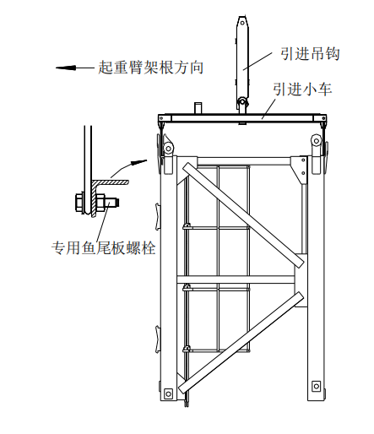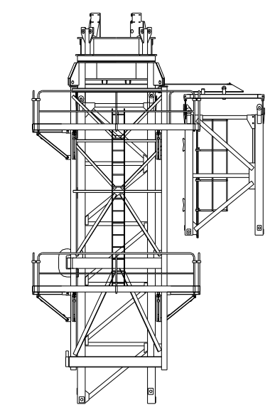
图4-20 标准节引进示意图
（1）塔机配平前，必须先吊一节标准节放在下支座的引进横梁上（标准节的平台、平台栏杆和爬梯要固定好），钢丝绳挂在标准节的对角吊耳上，再将载重小车吊一节标准节运行到配平参考位置见表4.4.14.3-3，然后拆除特殊节 4 个支腿与标准节连接的 8 个销轴。
（2）将液压顶升系统操纵杆推至“顶升”方向，使套架顶升至特殊节支腿刚刚脱离塔身的主弦杆的位置。
（3）通过检验特殊节支腿与塔身主弦杆是否在一条垂直线上，并观察套架 8 个导轮与塔身主弦杆间隙是否基本相同来检查塔机是否平衡。略微调整载重小车的配平位置，直至平衡。记录实际配平位置，以后顶升或降节时使用。 必须使得塔机上部重心落在顶升油缸梁的位置上。
表4-4 不同臂长理论顶升配平位置表
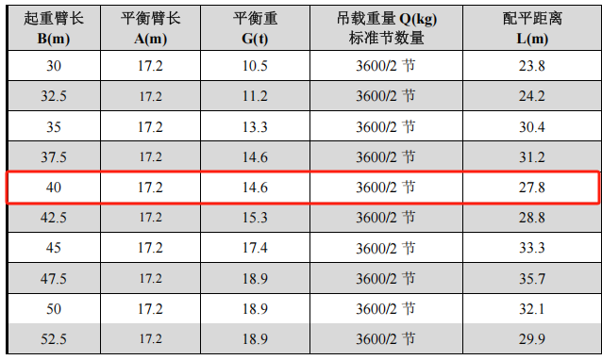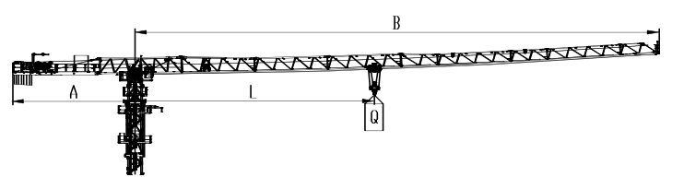
图4-21 顶升前配平示意图

4.4.4.4顶升作业
顶升作业为多人配合作业，专人负责操作泵站、其余人负责操作标准节及销轴。
（1）按在引进梁上吊挂标准节的方法将一节标准节吊挂在引进梁上，并保证标准节上端面与引进小车下端面的距离在 100～250mm 之间。
（2） 再吊配平标准节，将载重小车开至顶升平衡位置，塔机处于配平状态。
（3） 使用回转机构上的回转制动器，将塔机上部机构处于制动状态；
（4）卸下塔身顶部与下支座连接的顶升用临时销轴。
（5） 开动液压顶升系统，使油缸活塞杆伸出，将顶升横梁两端的止动靴挂在距顶升横梁最近的塔身节踏步上（要设专人负责观察顶升横梁两端止动靴都必须落入踏步圆弧槽内）；
（6）打开套架上止动靴操纵杆，使套架止动靴与塔身分开，继续顶升，将套架及以上部分顶起 0.1~0.5m 时停止。
（7） 当液压油缸活塞接近下止点位置时，推动套架止动靴操纵杆使上止动靴挂入踏步上的圆弧槽内，使塔机套架以上部分临时固定在顶升踏步上。
（8）将顶升横梁上的止动靴从塔身节踏步上脱开。
（9） 液压泵站操纵杆搬向“向下”位置，使顶升横梁收回。在收回的过程中，注意不要使顶升梁与塔身上螺栓或鱼尾板卡住，防止造成事故。
（10）当顶升横梁止动靴开口与上一级顶升踏步对齐时，搬动顶升横梁止动靴使其挂入顶升踏步上。
（11） 打开顶升套架上止动靴操纵杆，使套架止动靴与塔身分开，液压泵站操纵杆搬向“向上”位置，继续顶升。
该过程要重复三次方能形成可将一节标准节放进顶升套架内的空间。

4.4.4.5引进标准节作业
（1） 当顶升第三循环接近完成、顶升套架内空间可以容纳标准节时，将挂在引进梁上的标准节轻轻推向塔身、引入套架内；
（2） 液压泵站操纵杆搬向“向下”位置，引进的标准节下端与塔身原标准节上端鱼尾板对齐相联，打入 8 个标准节联接销轴，并用锁销固定。在联接标准节时注意使两标准节上爬梯对正，上下插接在一起。
（3） 拆下引进小车上 4 根固定标准节的螺栓，将螺栓装在引进小车吊环内。向外推出引进小车至标准节以外位置；
（4） 继续下降顶升套架使下支座 4 个支腿落在新安装好的标准节上端鱼尾板内。用顶升套架上附带的四个临时固定销轴将下支座与标准节联接起来；
（5） 重复上述顶升程序，直到塔机顶升作业完成为止。
注意： 在 4 个临时销轴没有安装以前， 塔机不能做任何动作 （包括小车、 起升和回转）。否则有可能造成塔机倾翻的事故。
关于顶升用临时销轴的说明：
为方便顶升作业，配有 4 个临时销轴，此销轴直径比标准节销轴小 2mm 。此销轴只做顶升时联接下支座与塔身用， 塔机正式作业时不允许用此销轴替代标准节销轴。

4.4.4.6顶升过程的注意事项
（1） 塔机最高处风速大于 12m/s 时，不得进行顶升作业；
（2）塔机的爬升机构，其爬升作业时应确保套架上支承在塔身上的受力部位与塔身顶升支承部位应可靠定位和结合。并应及时查看顶升支承部位焊缝情况，若有异常情况应排除后才能继续进行爬升作业。
（3） 顶升过程中必须保证起重臂与引入标准节方向一致，并利用回转机构制动器将起重臂制动住，载重小车必须停靠在顶升配平位置；
（4）所加标准节上的踏步，必须与已有塔身节对正；
（5） 在下支座与塔身没有用销轴连接好之前，严禁起重臂回转、载重小车变幅和吊装作业；
（6）在顶升过程中，若液压顶升系统出现异常，应立即停止顶升，收回油缸，将下支座落在塔身顶部，并用 8 个销轴将下支座与塔身连接牢靠后，再排除液压系统的故障；

4.4.4.7顶升作业完成后注意事项
（1）引进小车不要放在塔身内；
（2）必要时可以放下引进梁；
（3）下支座与塔身必须用 8 个标准节销轴联接好并用锁销固定；
（4）顶升梁必须轻挂在最后一级顶升踏步上，注意要使液压油缸卸荷；
（5）拆掉液压泵站的电源线，整理好塔机电源随线；
（6）整个塔机安装完毕后，将套架降到塔身最底部，固定牢固，以降低风载；

4.4.5塔机附着

4.4.5.1塔吊附着布置
塔机设置1道附着，附着平面布置见下图所示。

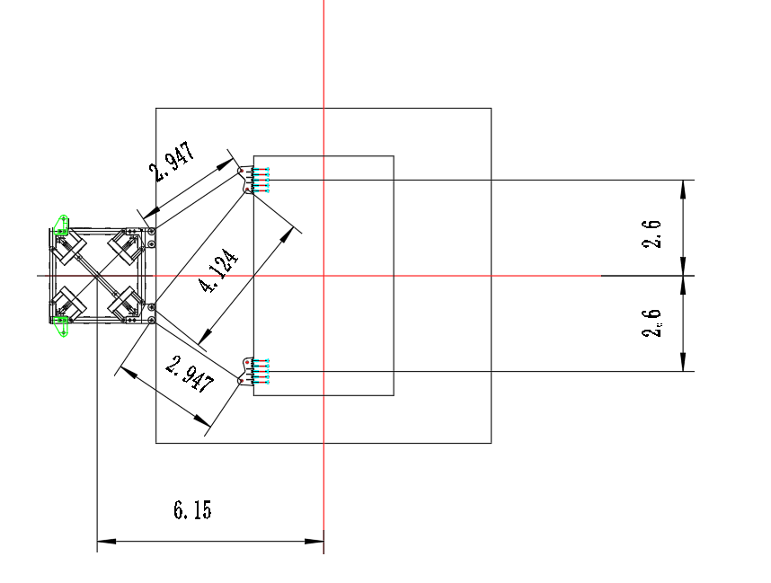
图4-22 塔机附着平面布置图
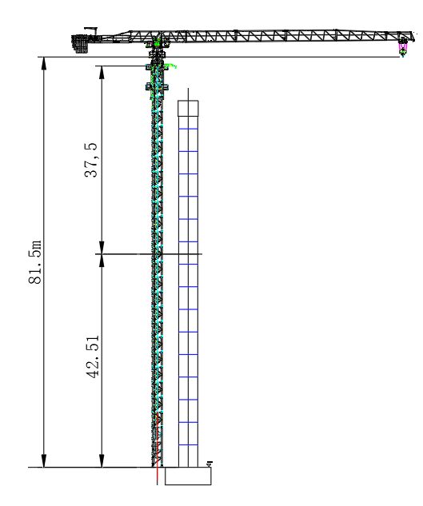
图4-23 塔机附着立面布置图

4.4.5.2附着安装
塔吊附着安装步骤如下：
1）作业人员通过塔身内爬梯，爬升到附着安装位置对应的标准节处，将安全带在上方横杆上系挂牢固，站在下方合适高度的横杆上，将附着安装操作平台吊装至对应高度后，作业人员采用螺栓将附着安装操作平台固定在塔身上。
2）附着杆件采用两点吊，以附着杆件上4个固定吊耳孔为吊装孔，采用2根24mm6×19W+IWR1870Mpa的钢丝绳配套GB/T 25854-6-DW10卸扣进行吊装。
3）作业人员先在地面上将钢丝绳一端与吊环连接，另一端与卸扣连接，卸扣与吊装孔连接，并在附着杆上拴好两根溜绳。启动起升机构，将附着杆件缓慢提升，用溜绳控制其摆动。起吊附着杆件至对应高度，溜绳辅助附着杆件就位，两侧的作业人员通过销轴将附着杆件分别与塔吊附着框和主墩预埋件连接固定。
4）重复以上步骤，安装4根附着杆件。安装完成后，主墩侧平台上的作业人员通过爬梯上到筑塔机平台，再通过电梯下至地面；塔吊塔身侧作业人员通过塔身内爬梯下到地面。
塔吊附着安装要求如下：
（1）先将附着外框梁套在塔身上，并通过楔块和斜撑将塔身的四根主弦杆顶紧；通过销轴将附着撑杆的一端与附着框架连接，另一端与固定在主墩上的耳座连接。
（2）每道附着架的4组附着撑杆应尽量处于同一水平面上。但在安装附着框架时，若与塔身标准节的某些部位发生干涉，可适当升高或降低附着框架的安装高度。允许附着框架与耳座高度差不大于0.01L（L为下图中撑杆的长度）
（3）附着撑杆上允许搭设供人从建筑物通向塔机的通道，但严禁堆放重物。
（4）安装塔机前，应对建筑物附着点（耳座固定处）的承载能力以及影响附着点强度的钢筋混凝土骨架的施工日期等因素预先估计。
（5）安装附着装置时，应当用全站仪检查塔身轴心线的垂直度，最上一道附着架以上塔身轴心线的侧向垂直度允差为4/1000，最上一道附着架以下塔身轴心线的垂直度允差为2/1000，可通过调节附着撑杆的长度来控制塔身垂直度。
（6）附着撑杆与附着框架，连接耳座，以及附着框架与塔身、内撑杆的连接必须可靠。内撑杆应可靠地将塔身主弦杆顶紧，并与塔身的主弦夹紧，各连接螺栓应紧固好。各调节螺栓调整好后，应将螺母可靠地拧紧。开口销应按规定张开，运行后应经常检查是否发生松动，并及时进行调整。

4.4.6安全装置的调试
1、起升高度限位器
起升高度限位器是通过装在起升卷筒轴一端的减速机构和限位开关来实现的。起升机构运行时，轴端减速机构随着转动，当吊钩超过设定的起升高度时，限位开关被触发，切断起升机构电机的电源并制动，向上不能提升。
2、回转限位器
回转限位器是通过装在回转上支座前方并与回转支承外齿圈相啮合的一套机构和限位开关来实现的。塔机回转时，回转限位机构随之转动，当塔机起重臂向左（或向右）回转超过540°时，限位开关被触发，从而切断回转电机电源，使之不能再向左（或向右）回转，只能向右（或向左）回转。
3、变幅限位器
变幅限位器是通过装在变幅卷筒轴一端的减速装置和限位开关来实现的。当小车在变幅运行中将超过最大幅度50.00m或超出最小幅度3.00m时，限位开关分别被触发，切断变幅电机电源，使小车不能再向外（或向内）运行，只能向内（或向外）变幅。
4、起重量限位器
（1）当起重量达50%额定值时，限制起升高速上升，自动转换为中速提升运行，下降则容许以任意档速度运行。
（2）当起重量达90%额定值时，司机室联动台上闪光蜂鸣器发讯。
（3）当起重量达100%额定值时，限制提升运行，容许下降运行，变幅小车停止向外运行。司机室联动台上起重红色信号灯亮。
5、起重力矩限位器
在塔机的塔顶（或回转塔身）后侧主弦杆上装有起重力矩限位器。起重力矩限位器由变形装置和两个行程开关组成。当力矩达到额定力矩的90%时，其中一个行程开关被触发，发出音响警告，提示司机注意，同时限制小车高速档向外，自动转换为低速向外运行，当达到额定力矩的100%时，另一个行程开发被触发，切断起升电机和变幅电机电源。吊钩不能起升，小车不能向外变幅，只能下降和向内变幅。

4.4.7塔吊的维修与保养

4.4.7.1日常保养
每班前进行检查，并做好检查记录。
（1）检查各减速机油量，如低于规定油面高度时，应及时加油，油质必须纯净，不得含有腐蚀剂或有不清洁的油混入，加油时应使用过滤网进行过滤。
（2）检查起升机构卷筒轴承与牵引机构卷筒两端轴承的润滑情况。各减速器用油标号：起升机构减速器70#工业齿轮油，回转机构减速器90#齿轮油，牵引机构减速器70#工业齿轮油。在无70#工业齿轮油时，可用40#机械油代替。
（3）检查电源电缆线有无损坏、各连接处有无松动与磨损，消除电器设备的灰尘。检查各接触器、控制器的触头接触情况及腐蚀程度。
（4）检查各连接螺栓是否有松动或脱落，如有松动或脱落现象应及时拧紧或添补。
（5）检查各其重钢丝绳及牵引钢丝绳，如发现有断股或名义直径磨损超过5%的，应及时更换新钢丝绳。检查钢丝绳固定处是否牢固，绳卡螺栓是否松动，并及时进行处理。
（6）检查各安全装置有无失灵，尤其是起重力矩和起重量限位器，如发现有可疑现象时，必须进行调整维修，确保其工作可靠性。检查起升和回转机构的制动效能，如不十分灵敏可靠，应及时进行维修调整。

4.4.7.2定期保养
每半月一次，并做好检查保养记录。
（1）对起升导向滑轮及拉杆与支座配合处、变幅小车滑轮及车轮吊钩组滑轮、回转支承等处压注4#钙基润滑脂。
（2）因钢丝绳在经过一段时间使用后，长度拉长，应重新调整起升和变幅钢丝绳，并重新调整起升高度限位器及变幅限位器。
（3）对各零部件的连接螺栓、钢丝绳压板及绳卡处的螺栓或螺母应重新紧固一次，必要时应更换，对各用电或输电设备的绝缘性进行检查，不得有漏电现象。

4.4.7.3定期检查
半年进行一次定期检查，并做好检查处理记录。
（1）在经过运输或存放过程后，应防止损坏金属结构件，并防止结构件变形。如有碰损、整体扭曲或变形，未经修复时，不得使用。
（2）检查各结构件和部件机构有无在材料焊接区出现裂纹、腐蚀等情况，如有可疑现象，必须进行修复，未经修复不得使用。
（3）对各连接螺栓、销轴，如发现有过度磨损或变形，应予更换。
（4）清洗各减速器，并加注润滑油，拆卸后清洗滚动轴承和滑动轴承，装配时加注润滑脂。
（5）对回转齿轮涂抹润滑脂。
（6）检查调整各制动器和安全装置。
（7）检修或更换磨损较大的零部件，如小车行走轮、各滑轮及滑动轴承、回转机械小齿轮等。
（8）检修或更换起重及变幅钢丝绳。
（9）检修各电器操纵控制系统，清除各电器元件上的尘土污垢及锈斑，并检测线圈绝缘情况，检修或更换电线电缆。
（10）塔吊应每半年油漆一次，工程结束后，必须对各部件喷刷漆一次。

4.4.7.4液压顶升系统的维护保养
（1）液压泵站使用的液压油，应严格按照使用说明书的规定进行加注或更换，并定期清洗油箱。
（2）溢流阀压力调整后，不得随意变动，每次顶升前，应用油压表检查其压力是否正常。
（3）检查各油管接头是否紧固严密，不得有漏油现象。
（4）定期检查滤油器是否堵塞、安全阀调整值是否改变。
（5）发现油泵、油缸、控制阀有渗漏，应及时进行检修或更换。
（6）在冬季启动时，应开开停停，反复数次，待油温上升，控制阀动作灵敏后，再正常使用。
（7）总装和大修后，每一次启动油泵，应先检查出入口是否接反、电机转动方向是否正确、吸油管道是否漏气，然后用手盘动试转，最后按规定转向起动和试车。

4.4.7.5其他
电机、起升制动器及其他部件的维护保养详见使用说明书。

4.5检查要求
在试运转之前，必须检查金属结构、各动力设备、传动机构、电气设备、安全装置、钢丝绳吊钩及液压油管等是否完好；确认合格后，才可进行试运转。

4.5.1检查内容
（1）吊装与拆卸过程主要材料、机械设备进场质量检查、抽检；
（2）试吊作业方案及试吊前对照专项施工方案有关工序、工艺、工法安全质量检查内容；
（3）金属机构有无变形、缺损，焊缝有无裂纹，螺栓是否拧紧、上齐；
（4）零部件是否齐全，转动机构是否能正常转动，转动时有无异响；
（5）钢丝绳的穿绕是否正确；绳头固定是否正确、牢固、可靠；
（6）各限位开关、幅度检测、吨位传感器、风速仪、航空安全灯等电器元件及其线路是否完好并联接正确；连接是否可靠；
（7）部件上应安装的附件是否均已安装，且安装正确；
（8）核查平衡重的连接方式及重量是否正确无误；
（9）塔吊试验分为空负荷试验、静负荷试验和动负荷试验三个部分。

4.5.2空负荷试验
空负荷试验的目的是检验电气设备控制动作的正确性，各机构工作的准确性，并调整各安全限位指示装置。空负荷试验的内容是在不悬挂重物的状态下，试验各机构的操作系统。
（1）各塔吊在其各自有效的工作幅度之间以额定速度行走全程，空钩提升、下降各3次；
（2）使吊钩处于最大幅度，左、右向回转；
（3）在不同时起、制动的条件下，作起升和回转机构的任两种机构的联合动作10分钟。运行过程中各机构不得发生任何异常现象，各机构制动器、操作系统、控制系统、联锁装置及各限位器、限制器应动作准确、可靠，否则应及时排除故障。

4.5.3静负荷试验
在空负荷试验及调整完成后，进行静负荷试验，以检验各部钢结构、机构的强度、刚度及制动的可靠性、起重机静态的稳定性；在最大幅度处分别吊对应额定起重量的25％，50％，75％，100％，按空载试验要求进行试验。运行过程中不得发生任何异常现象，各机构制动器、操作系统、控制系统、联锁装置及各限位器、限制器应动作准确、可靠。

4.5.4动负荷试验
（1）超载25%静态试验（四倍率）
空载试验、负荷试验合格后，进行静态超载实验。根据不同起重臂长，静态超载实验载荷如表下表所示。
表4-5静态试验荷载表
项目  臂长 | 幅度Ⅰ | 吊重Ⅰ | 幅度Ⅱ | 吊重Ⅱ
40m | 20m | 15t | 40m | 8.5625t
在以上幅度Ⅰ、幅度Ⅱ处以最低安全速度将对应的吊重吊离地面100~200mm处，并在吊钩上逐次增加重量至1.25倍，停留10min，卸载后检查金属结构及焊缝是否出现可见裂纹，永久变形、连接松动。（注意：静态超载实验不允许进行变幅及回转）
（2）超载10%动态实验（四倍率）
对各机构对应的全程范围内进行3次动作，各机构应动作灵活，制动器动作可靠。机构及结构各部件无异常现象，连接无松动和破坏。
表4-6动态试验荷载表
项目  臂长 | 幅度Ⅰ | 吊重Ⅰ | 幅度Ⅱ | 吊重Ⅱ
40m | 20m | 13.2t | 40m | 7.535t

表4-7塔式起重机检查表
工程名称
总包单位 |  |  |  |  |  |  | 项目负责人
使用单位 |  |  |  |  |  |  | 使用负责人
安装单位 |  |  |  |  |  |  | 安装负责人
检测单位 |  |  |  |  |  |  | 资质证号
设备名称 |  |  |  |  | 规格型号
使用地点 |  |  |  |  | 安装日期
序号 | 检查  项目 | 检查内容及要求 |  |  |  |  | 检查结果
1 | 管  理  与  资  料 | 生产单位、安装单位的资质
2 | 管  理  与  资  料 | 经签认的设备进场/复工验收记录
3 | 管  理  与  资  料 | 基础的的检测和验收记录
4 | 管  理  与  资  料 | 外租或协作单位塔式起重机，出厂年限不得超过5年；自有塔式起重机按照公司相关要求进行管理和使用。
5 | 管  理  与  资  料 | 维修保养制度/措施、计划；日常维护保养记录
6 | 管  理  与  资  料 | 特种设备检查制度；日常检查记录
7 | 管  理  与  资  料 | 安全附件、安全保护装置、测量调控装置及有关附属仪器仪表等定期校验、检修记录
8 | 管  理  与  资  料 | 现场操作手持证情况，人员培训教育、风险告知、交底等资料
9 | 管  理  与  资  料 | 使用登记备案证、安全检验合格证、检测报告等
10 | 管  理  与  资  料 | 有健全的安全管理制度和岗位责任制
11 | 管  理  与  资  料 | 经审批的安装方案，方案编制单位是否具有相应资质，审批是否齐全
12 | 管  理  与  资  料 | 多塔作业的专项施工方案
13 | 基础 | 基础排水通畅，接地牢固可靠
14 | 塔身结构 | 钢结构无明显变形、脱焊和开裂
15 | 塔身结构 | 基础承载力符合说明书要求，混凝土有试压报告，位置合理
16 | 塔身结构 | 螺帽、销轴、高强度螺栓等零部件配置齐全、无松动、缺损、无严重锈蚀
17 | 塔身结构 | 爬梯设置防护圈和休息平台，杆件无交叉嫁接
18 | 塔身结构 | 框架、附着杆安装正确、牢固，其间距、数量、固定符合说明书要求
19 | 塔身结构 | 塔身无倾斜，架体垂直度≤3‰。连墙件安装牢固，混凝土泵管未附在塔身
20 | 钢丝绳及卷筒 | 钢丝绳型号、长度符合说明书要求，且完好，无断股，断丝不超过10%
21 | 钢丝绳及卷筒 | 绳卡规格数量满足要求
22 | 钢丝绳及卷筒 | 卷筒挡绳板高于钢丝绳直径2倍以上，卷筒上钢丝绳最少保留3圈
23 | 钢丝绳及卷筒 | 滑轮有防跳绳槽装置，转动灵活
24 | 钢丝绳及卷筒 | 吊钩无变形、磨损，无裂纹、补焊现象
25 | 传动部位 | 减速机、卷扬机、制动器、回转机构、液压顶升系统部件齐全，工作正常，无异响
26 | 传动部位 | 传动部位有防护罩
27 | 传动部位 | 油箱有足够容量，油路无泄漏、堵塞现象
28 | 传动部位 | 平衡重、压重符合本机说明书要求
29 | 电气安全 | 电缆固定牢靠，无破损
30 | 电气安全 | 开关等配电装置齐全有效
31 | 电气安全 | 重复接地和避雷设置，各接地、接零保护装置均符合要求
32 | 电气安全 | 力矩限制器，超高、变幅、行走限位器均动作可靠
33 | 安全间距 | 塔机的尾部与周围建筑物及其外围施工设施之间的安全距离不小于0.6m
34 | 安全间距 | 多塔作业相互间距符合要求，有防碰撞措施
35 | 安全间距 | 各部位与外电线路保持安全距离，达不到要求的按规定采取防护措施，防护措施达到当地电业部门规定要求
36 | 安全间距 | 跨高压线作业，跨路（便道、便桥）作业，是否有安全保护措施
检测结论 |  | （附检测报告）
检查结论
检查人： |  |  |  | 使用单位负责人： |  | 项目负责人：

5质量控制措施

5.1质量管理组织机构
健全的组织机构是质量管理和质量控制的基本保证。本工程项目部将配备完善的组织机构，建立本工程质量保证体系组织机构，开展全面质量管理，确保工程质量目标的实现。
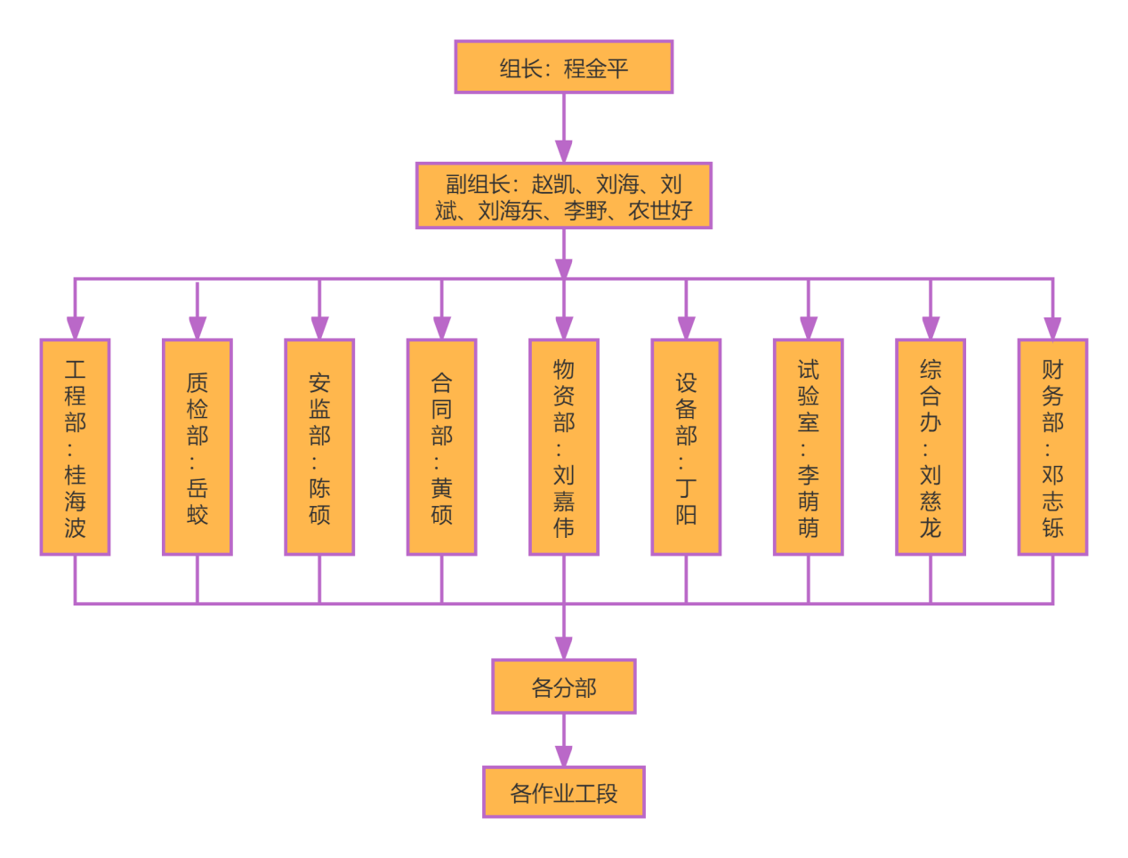
图5.1-1质量管理组织机构图

5.2质量通病及质量通病预防
表5.2-1塔吊安拆质量通病管控措施一览表
项次 | 质量通病 | 预防措施
1 | 安装作业前未对设备进行全面检查 | 在对整机进行安装作前,安装人员,尤其是安装队的负责人应对塔吊进行全面的检查,确保钢结构无裂纹及不可恢复的塑性变形,焊缝无开裂现象各安全装置齐全、有效,如发现问题应及时的采取措施,以免在塔吊安装作过程中发生事故。
2 | 施工工艺粗糙 | 要求在施工准备阶段,技术人员在熟悉图纸、规范、标准的基础上,根据具体的施工条件,制定周密可行的施工技术措施。施工前作好技术交底工作,使每个施工人员都清楚安装过程中需控制的质量标准,施工人员在熟悉各种构件的特点后,参考以往的施工经验,确定一套科学的施工方法,并在施工中不断总结经验,使施工方法日趋完善和合理。
3 | 吊索具未进行检查和使用不当 | 塔吊的安装作业的吊装工具主要是钢丝绳和卡扣,在进行吊装作业前, E对各吊装的吊索具进行全面的检查,确保钢丝绳无断丝、断股现象,对已达到报废标准的应停止使用,卡具无严重变形和磨损。在进行部件吊装时,安装队负责人首先要对特安装部件的重量要非常清楚,尤其是重量较大的部件,严格按照施工的方案选用吊素具,保证6倍以上的安全系数。

5.3质量保证措施

5.3.1质量管理手段
为了保证塔吊安装质量，树立良好的质量信誉，全面贯彻落实公司制定的质量管理作业文件，实现对施工过程的有效控制，特制定以下控制措施：
（1）作业前由技术员及工长组织作业人员认真学习图纸、资料，了解作业技术要求，掌握作业方法和作业要领。同时宣传质量，提高意识，加强作业人员的工作责任心。
（2）对重要工序的作业方法、作业要领，应进行作业前的施工技术培训。
（3）认真做好作业前的技术交底工作，使每个作业人员充分的理解施工工艺和技术要求，达到作业人员对工作心中有数，交底后必须双方签字。
（4）班长和安全员认真作好作业过程的质量监督控制，确保每一道工序的施工质量以及工序间合理衔接，不留缺陷，不留尾工，认真做好作业后的自检工作。
（5）对作业中容易发生的质量问题，作业前做出预测，并采取有效的、可操作的预防措施，消除施工质量缺陷。
（6）作业中发现设备缺陷或施工质量问题，及时向技术员提出并采取措施后进行处理。重大质量问题必须停工，待提出处理意见或制定整改措施后方可进行整改。
（7）积极配合项目部工程部、质检部和监理的质检工作，对查出的质量问题积极并及时的进行处理。

5.3.2原材料进场检验
严格控制材料质量，原材的选用为正规单位及厂家通过正式招投标后，中标单位方可根据现场需求分批次采购材料，所有材料必须有材质证明书,需要二次检验的材料及时抽样检验，检定合格后方可使用，严格按照相关技术规范文件规定进行取样检验。
（1）原材料按照技术质量要求由专人采购与管理，采购人员和施工人员之间对各种原材料认真做好交接记录。
（2）原材料进厂（场）后，对原材料的品种、规格、数量以及质量证明书等进行验收核查，并按有关标准的规定取样和复验。经检验合格的原材料方可进厂（场）。对于检验不合格的原材料，按有关规定清除出厂（场）。
（3）原材料进厂（场）后，及时建立“原材料管理台账”，内容包括材料名称、品种、规格、数量、生产单位、供货单位、“质量证明书”编号、“复试检验报告”编号、检验结果以及进货日期等。“原材料管理台账”填写正确、真实、齐全。
（4）水泥、矿物掺合料等采用散料仓分别存储。袋装粉状材料在运输和存放期间采用专用库房存放，不得露天堆放，且特别注意防潮。
（5）粗骨料按技术条件要求分级采购、分级运输、分级堆放、分级计量。
（6）对原材料建立符合工厂化生产的堆放地点和明确的标识，标明材料名称、品种、生产厂家、生产日期和进厂（场）日期。原材料堆放时必须有堆放分界标识，以免误用。对骨料堆放场进行硬化处理，并设置必要的排水设施。

5.3.3机械设备保证质量措施
对进场的机械设备应定期维修，定人操作，明确机械的操作制度；工程所有数控设备具均应在鉴定的有效期内，设备进场后必须进行能力确认，或新数控设备应出具出厂合格证及设备合格证等。并健全日常维修保养制度，要确保它的精度，以提供准确可靠的计量数据。计量器具的检定、核准由试验员送所在地的法定检定机构检定或进行现场检定，在校验期内，每次使用前都应进行零点校核，保持计量准确。

5.3.4施工操作保证质量措施
所有操作人员均选用具有丰富经验的工人，进入工地后进行安全生产三级教育，定期进行安全意识教育，职工必须熟悉本工种安全技术操作规程，掌握本工种操作技能，特殊工种持证上岗；对具体的分部分项工程及新工艺、新材料的使用要进行技术交底；每一次下达任务时施工员要对操作人员进行详细的技术交底。

5.3.5制度保证措施
对施工进行全过程的质量检查，对施工材料、施工方法等随时进行抽查。
对施工过程中出现的违规、违制、严重影响项目驻地施工质量的行为予以制止，并令其停工或返工。
临时设施的承包单位应由相应资质的施工队伍承担，作业人员应持证上岗。

5.4作业过程中控制点的设置
表5.4-1 关键控制点
序号 | 作业控制点 | 检验单位 |  |  |  | 见证  方式
序号 | 作业控制点 | 班组 | 设备部门 | 项目质检部门 | 监理 | 见证  方式
1 | 施工中防止部件磕碰和交叉作业现象 | ★ |  | ★ |  | R
2 | 作业工机具、卡索具完好无损，无人员、设备损伤 | ★ |  | ★ |  | S
3 | 各组件、零部件安全顺利安装，无损坏或变形 | ★ |  | ★ |  | W
4 | 做好各组件、零部件安装后清点、整理和存放工作。 | ★ |  | ★ |  | W
5 | 作业方法应该按照说明书和本方案要求严格执行 | ★ |  | ★ |  | R
6 | 。。。
见证方式:R － 记录确认点；W － 见证点；H － 停工待检点；S － 连续监视监护。

6施工安全保障措施

6.1 组织保障措施

6.1.1安全组织机构
项目经理部成立以项目经理为组长，安全总监、项目副经理、项目总工程师为副组长、安全监督部及有关部门负责人组成的安全生产领导小组。安全生产领导小组对安全生产方面的重大问题和重点问题进行解决和处理。
实行安全生产三级管理，一级管理由项目经理负责，二级管理由专职安全员负责，三级管理由班组长负责。
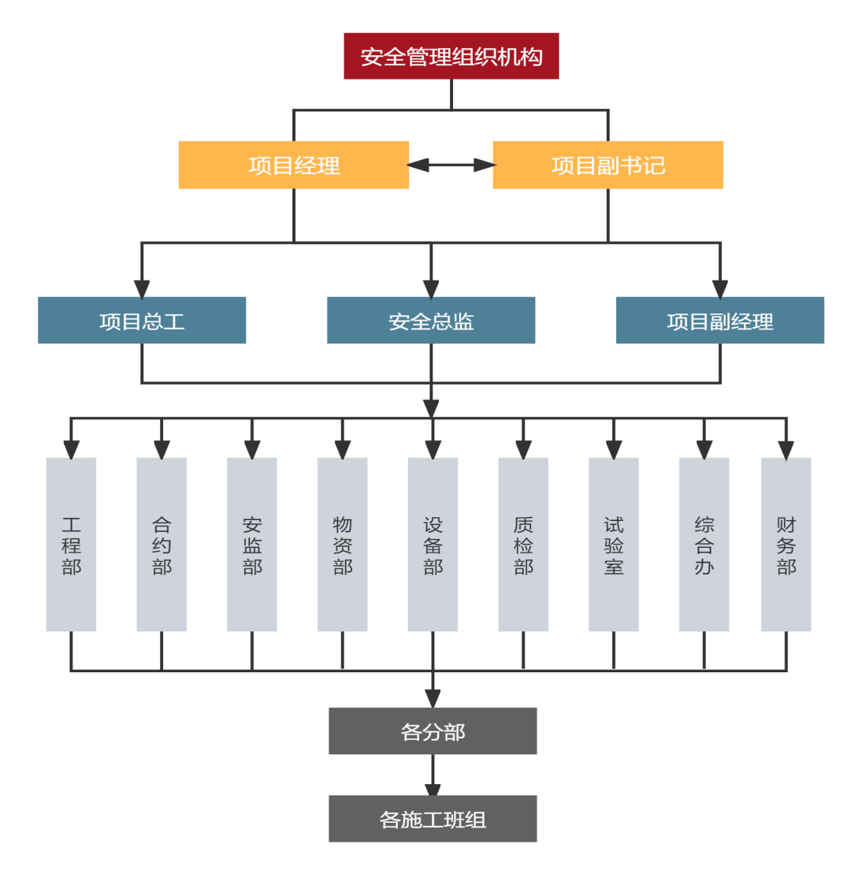
图6.1.1-1 安全管理组织机构图

6.1.2安全保证体系
根据项目特点，从思想、组织、制度、技术、资源、过程等方面入手建立健全安全生产保证体系，到全面落实各项安全措施本项目的抗滑桩施工中，确保安全生产目标的实现。
安全生产管理体系
思想保证
项目部季度安全教育
班组每周安全活动
组织保证
安监处
安委会
项目经理安全责任制

项目部安全监督部
项目部安全领导小组
部门安全责任制

制度保证
公司安全生产规章制度
国家、省部、地方安全生产法律法规
项目安全工作标准
计划
教育
检查
奖惩
特殊工种、特种设备、关键工序安全操作规程
技术保证
分部、分项工程安全技术交底
施工组织设计安全保证措施
安全QC小组
P
D
C
A
资源保证
施工现场安全警示标志

施工现场安全防护措施
作业人员劳动保护用品

6.1.3思想保证措施
（1）全体参建人员严格执行党和国家有关安全生产法律、法规和安全生产规程，自觉遵守国家、行业、地方及业主的有关安全生产管理规定。
（2）认真贯彻执行“安全第一、预防为主、综合治理”的方针，增强全员安全意识，使全员都能明确自己的安全目标和职责，达到全员参加，全员实施的目的，体现“安全生产、人人有责”的原则。
（3）分项工程开工前，对所有上岗人员进行安全教育培训，使全员都能遵守生产必须安全，安全才能生产的原则，严格执行安全操作规程，持证上岗。
（4）随时接受业主及监理单位对安全生产的督促、检查、考评，对提出的问题，立即落实方案组织实施，确保安全生产。

6.1.4安全生产职责
①项目经理
项目经理是工程项目安全生产第一责任者和管理，对本工程项目安全生产负全面责任。其安全生产责任是：
1）安全生产责任制在安全生产方面对总经理负责，是工程项目安全生产第一责任者和管理者，对本工程项目安全生产负全面责任。
2）贯彻落实国家安全生产方针、政策、法规和各项规章制度，落实企业安全生产各项规章制度，结合工程项目特点及施工性质，制定有针对性的各项安全生产管理办法和实施细则，并主持监督其实施。
3）必须根据项目工程特点和工程规模，成立工程项目安全生产委员会或安全生产领导小组，明确本项目工程专（兼）职安全专业监督管理人员，支持、指导安全专业监督管理人员工作，并不得干扰或阻挠安全专业监督管理人员行使职权。
4）在组织项目工程施工前，必须明确各专业管理部门和关键岗位人员安全生产责任考核指标和考核办法，定期组织实施考核，项目工程安全生产责任制考核要与经济效益挂钩；
5）定期组织安全生产检查，及时消除事故隐患，对上级在安全生产检查中提出的事故隐患和管理存在问题，应按照“三定”原则（定人、定时间、定措施）予以解决，并按时将解决情况向上级反馈。重大隐患必须立即停止施工生产，待隐患消除，报请上级部门验收合格后，方可恢复施工生产。
6）组织制定并实施工程项目生产安全事故应急救援预案。
7）坚持把安全管理作为项目管理重要内容，与施工生产同时进行。
8）建立、健全工程项目安全生产管理规章制度和操作规程，合理配置人力、物资、机具、资金等安全生产要素。保证工程项目安全生产投入有效实施，积极采用新技术、新工艺、新设备、新材料，提高施工安全水平。
9）依据工程特点，科学编制施工安全措施。正确处理好安全与进度、安全与效益关系，坚持把安全生产贯穿于施工生产全过程，把安全生产摆在首位抓紧、抓好、抓实。
10）发动群众，实行全员、全面、全方位、全过程的安全生产管理。经常听取广大员工在安全生产方面的意见和建议，总结推广科学管理经验，及时表彰先进，严肃处罚事故责任者。
11）发生因工伤亡事故时，必须做好事故现场保护与伤员抢救工作，按规定及时上报，不得隐瞒、虚报和故意拖延不报。积极配合事故调查，认真制定并落实防范措施，吸取事故教训，防止发生重复事故。
12）对因违章指挥或决策失误而造成员工伤亡的事故承担领导责任。并对因强令员工违章冒险作业，发生重大伤亡事故，承担刑事责任。
13）及时、如实报告施工生产安全事故。
14）保证安全生产和环保经费投入，并督促及时有效落实。
②项目总工程师
项目总工程师对工程项目生产过程中安全生产负技术责任。
1)组织编制、会审施工组织设计、施工技术方案及危险性较大分部分项工程专项施工方案，对安全技术措施、防护设施进行技术把关。
2)协助项目经理按规定要求开展实施项目的安全风险评估工作。
3)对照图纸及设计说明的有关要求，组织对项目周围环境、地质条件、地下管
线等因素进行调查复核。
4)督促技术部门按规定完成专项方案的报审、专家论证流程。
5)督促技术部门牵头对分部分项工程施工进行安全技术交底。
6)动态关注危险性较大分部分项工程实施过程中施工边界条件的变化，及时调整专项施工方案。
7)针对项目应用的新材料、新工艺、新技术、新设备，组织编制并督促实施安全技术规程；编制作业指导书。
8)组织制订重大隐患治理方案。
9)分管试验检测工作，对试验检测的安全管理工作负技术领导责任。
10)分管测量工作，对测量的安全管理工作负技术领导责任。
11) 按要求进行带班值班， 检查项目部的安全生产工作， 排查事故隐患， 协调解决安全生产问题。
12)参加生产安全事故(重大隐患)的调查处理。
③安监部职责
1)及时获取、识别适用于本项目的职业健康安全生产法律法规及标准规范，并 及时对从业人员进行宣贯培训。
2)协助项目经理及分管领导制定以责任制为核心的职业健康安全生产规章制度。
3)参与制定安全操作规程。
4)牵头编制安全生产保证计划、年(季)度安全生产工作计划，并定期检查计 划实施情况。
5)督促检查各部门、工段、班组、船舶认真执行国家安全生产方针、政策、法规、法令、标准及上级指示、决议等，组织签订安全生产责任书。
6)牵头组织危险有害因素的识别与评价，建立重大危害因素清单；组织编制项目应急预案，组织应急预案培训、交底，适时开展应急演练。
7)牵头建立项目危险性较大分部分项工程清单， 参与编制、会审专项施工方案。
8)参与危险作业施工许可验收。
9)建立特种作业人员花名册，并动态更新。
10)根据需求编制年度安全教育培训计划， 组织对新进场人员的“三级安全教育”、进场教育等教育培训，保证全员三级安全教育培训覆盖率 100%。
11)参与分部分项工程安全技术交底， 组织或参与特种作业人员的安全操作规程交底和培训，参与新工艺、新设备、新技术、新材料使用的教育培训。
通过交底或培训， 书面告知作业人员项目存在的危险因素、防范措施及事故应急 措施。
12)组织开展日常安全生产检查，监督事故隐患的整改落实情况。
13)组织消防、安全防护设施专项检查。
14) 参与月度安全生产大检查， 参与防台防汛、特种设备、临电、起重作业、模板、脚手架、易燃易爆危化品等安全专项检查。对查出的重大隐患登记建档， 重大隐 患有治理方案，并报相关部门备案。
15)参与施工现场安全设施、临时设施的验收、检查、维护工作。
16)参与项目安全风险评估， 协助技术管理部门制定重大危险有害因素及重大隐 患管控措施。
17)组织开展“安全生产月” 、“隐患排查治理”及各类安全专项整治活动，活动有 方案，有记录、有总结。
18)牵头编制项目安全专项费用使用总计划、年度计划及月度计划， 统计安全生产措施费用投入情况，配合合同管理部门向业主计量安全生产措施费用。
19)对行业主管部门或上级单位的安全投诉及时处理。针对业主、监理及上级主 管部门在检查中提出的隐患整改意见，及时整改闭合。
20)及时参与事故现场处置， 及时向有关部门报告。配合事故调查处理， 及时落 实整改措施。
21)协助上级安全管理部门落实国家注册安全工程师、国家要求取证的安全生产 管理人员的继续教育、取证换证工作，严格执行有关人员持证上岗的规定。
22)按要求上报各类安全生产信息报表。
④合约部职责
1)组织分包招议标及合同审查，确保分包单位具有独立法人资格和相应的资质 等级资格。
2)在签订有效的分包合同时，必须同时签订安全生产协议书。
3)协助生产管理部门、安全管理部门做好分包队伍安全管理。
4)做好安全生产措施费用的计量。
5)使用、管理好本企业安全生产方面的资质证书。
6)每月定期收集分包队伍进场人员信息，协助综合办公室对进(退)场劳务人 员进行登记造册。
⑤其他部门人员安全生产责任制
负责配合协调现场安全生产工作，给予安全生产最大的支持。
⑥安全监督人员安全生产责任
1)负责监督施工现场安全管理制度及各项管理规定的贯彻实施，落实现场安全生产奖罚制度。
2)进行日常安全检查，发现隐患及时上报安监部长，并要求现场技术人员及时 进行整改，跟踪落实各类事故隐患的整改。
3)督促现场所有人员按要求穿戴好劳动防护用品，检查各项安全防护措施的有 效性， 有权制止他人的违规行为， 发现重大隐患要求现场立即整改， 并及时向安监部长和现场负责人报告。
4)负责各班组的安全教育和管理，协助相关部门抓好各班组、设备的资质管理 和相关证照把关，施工过程中加强督促检查，控制各班组、设备的事故发生率。
5)组织开展安全教育和培训工作，对特殊工种作业人员把好外培质量关，确保 特殊工种的安全技术素质，确保持证上岗。
6)组织召开现场安全会议和开展各类安全活动。
7)重点抓好施工的季节性安全防范措施的现场落实工作。
8) 及时传达上级主管部门对施工现场有关安全生产的指令， 抓好现场落实工作。
9)发现事故，立即上报现场负责人，并采取有效措施防止事故扩大及蔓延，参 加各类事故(包括事故险兆)的调查、分析和处理。
10)完成领导临时交办的工作任务。
⑦班(组)长安全生产责任
1)带领本班组员工认真落实上级安全生产规章制度，严格执行安全管理标准和 操作规程，遵守劳动纪律，制止“三违”行为。
2)认真坚持“三工” (工前交代、工中检查、工后讲评)制度，积极开展班组安 全生产活动，做好班组安全活动记录和交接班记录。
3)认真组织安全生产和技术学习，不断提高班组人员安全技能素质，做好施工 过程中安全生产检查。及时制止员工违章行为， 消除事故隐患。 本班组不能处理事故 隐患及时向上级领导报告。
4)自觉接受上级领导和安检人员监督检查，对检查中提出的问题及时进行整改 不留隐患。
5)认真执行安全技术交底制度，对不具备安全生产条件，人身安全得不到保障 工程任务，有权拒绝施工， 必要时可越级向上级领导或安检部门反映， 待问题解决后方可复工。
6)对发现违章指挥、违章作业行为不予制止以及发现事故隐患不及时消除而导 致人身伤亡事故，承担直接领导责任。
⑨施工作业人员安全生产责任
1)在班组长直接领导下积极参加各项安全活动，刻苦学习安全技术知识，不断 提高安全操作技能。
2)自觉遵守安全生产规章制度和操作规程，严格按照安全技术交底施工，按规 定佩戴劳动防护用品。在施工作业中做到不伤害他人，不伤害自己，不被他人伤害， 同时有责任劝阻他人违章作业。
3)爱护和正确使用机械设备、工具及劳动保护用品、防护用具；对成品、半成 品、材料及废料等按指定地点堆放整齐，做到文明施工。
4)作业前对使用机具、机械、电器设备、作业环境安全情况进行认真检查，发 现问题及时处理或向领导报告。
5)从事特种作业人员和技术工种人员积极参加培训，掌握本岗位操作技能，取 得特种作业资格，做到持证上岗。
6)对施工现场不具备安全生产条件，有权建议改进，对违章指挥，强令冒险作 业，有权拒绝执行， 对危害生命安全和身体健康的行为， 有权提出批评、检举和控告。
7)对因违章操作、盲目蛮干或不听指挥而造成本人及他人人身伤害事故和经济 损失承担直接责任。

6.2 制度保障措施
（1）建立完善的进场验收及检查制度。对进场设备严格执行进场验收，不合格设备材料，不予进场；实行作业前检查制度，对不合格材料、零部件不得使用并及时更换。
（2）实行逐级安全技术交底制，由经理部组织有关人员进行详细安全技术交底，凡参加安全技术交底的人员要履行签字手续，并保存资料。项目经理部专职监察工程师对安全技术措施的执行情况进行监督检查，并做好记录和反馈信息。
（3）建立和贯彻执行安全教育制度。对进场人员进行岗前教育和三级教育，使用安装作业安全教育，并做好记录存档。
（4）危险性较大分部分项工程安全专项方案编制审批制度。危险性较大的分部分项工程开工前，由项目总工程师组织工程、安监及质检等部门的专业技术人员编制专项方案并按照归属关系及时将编制的专项方案报送公司或 分(子)公司总工办审核。超过一定规模的危险性较大分部分项工程安全专项方案编制后，项目部应组织有关专家对方案进行论证，并根据专家组提供的论证报告修改完善专项方案，并经目总监理工程师、建设单位项目负责人签字后，方可组织实施。
（5）危险作业许可制度。项目实施前，项目经理部生产管理部门应根据危险源辨识情况，确定项目中存在的危险作业,并作为现场安全管控重点，做好相关的安全技术措施准备工作。危险作业计划施工时，负责该施工作业的工长（项目现场总监）或工程管理人员应于施工前至少7日，向现场的生产副经理提出作业申请。接到危险作业施工申请后，生产副经理应会同技术负责人、分管设备副经理、安全总监组织班组长、生产、技术、质量、设备、安全等管理部门进行现场作业条件确认。项目技术负责人、生产副经理、分管设备副经理和安全总监应当根据检查结果对作业条件进行复核。技术负责人负责有关工程技术质量内容的检查复核，分管设备副经理负责设备的检查复核，生产副经理负责安全防护设施的检查复核，安全总监负责监督现场条件确认的落实情况。
（6）安全风险分级管控制度。安全生产风险管控遵循风险级别越高管控层级越高的原则，并符合下列要求：
a、对于较大风险和重大风险应重点进行管控；
b、上一级负责管控的施工安全风险，下一级必须同时负责具体管控，并逐级落实具体措施；
c、管控层级可进行增加或提级；
d、风险管控采取公示告知、组织编制并落实专项施工方案、带班跟班作业、上级监督检查等方式予以管控。
项目部应加强安全生产风险的现场监控，明确分管领导、现场负责人，配齐生产、技术、安全、设备、班组长等相关人员，做好领导带班生产、管理人员跟班作业等，结合日常各项工作，实行网格化管理，实施监测预警，在相应方案中明确监控对象、监测指标及阈值、分级预警及处置流程等，按方案进行风险预警处置。较大风险（Ⅲ级）点、重大风险（IV级）点由生产管理部督促安装远程视频监控，分别接入分子公司、公司生产指挥中心。
（8）事故隐患排查治理制度
一般事故隐患由项目部安全管理部门和检查部门督促责任工区、责任部门或者责任分包作业单位整改落实，并组织验收。
重大事故隐患由项目主要负责人组织制定、实施事故隐患 治理方案，并组织验收；安全管理部门负责督促整改落实。重 大事故隐患治理方案应当包括以下内容：
（一）治理的目标和任务；
（二）采取的方法和措施；
（三）经费和物资的落实；
（四）负责治理的机构和人员；
（五）治理的时限和要求；
（六）安全措施和应急预案。
建立和完善塔式起重机安装作业各岗位（领导、相关部门）安全生产职责。严格按照各岗位安全生产职责执行。
项目部从项目经理至作业员应层层明确安全岗位职责，确保安全工作有章可循。各部门安全岗位职责分工参见表6.2-1
表6.2-1 安全生产岗位职责分工
安全生产  领导小组 | 责任人 | 职 务 | 职责分工
组 长 | 程金平 | 项目经理 | 安全第一责任人，主要负责进行定期或不定期安全大检查，及时解决安全隐患；组织项目部各部门进行全员安全教育，开展安全生产竞赛，发布安全生产奖惩办法与奖惩决定；主持处理安全事故，提出今后事故预防措施，并督促实施。
副组长 | 赵凯 | 项目书记 | 安全生产直接责任人，主要负责制定各种安全生产岗位责任制，并检查、督促、执行落实；安排日常安全工作，定期召开安全例会，分析安全情况，找出存在的问题，采取措施，并组织实施；经常深入现场检查设备、工具、生产、安全设施等情况，及时消除隐患。
副组长 | 刘海 | 项目总工 | 组织编制、审定施工方案，审核技术文件和处理技术问题时，必须贯彻安全生产的原则；指导安全技术教育，组织安全专业技术培训；参加伤亡事故的调查处理，负责作出技术性结论。
副组长 | 李野 | 副经理 | 对项目安全生产承担直接责任、执行公司各项安全生产规定，贯彻项目部的安全管理制度；审查施工方案中提出的安全技术保证措施；提出安全生产奖惩意见；事故发生后，组织事故的调查、分析、处理和上报工作；参与事故的调查、处理和整改隐患。
组 员 | 岳蛟 | 质检部部长 | 经常深入现场，检查、掌握安全生产动态，提出整改意见，制止违章作业，对违反安全的操作，有权责令停工，并立即报告有关领导。参加领导组织的定期和不定期的安全检查，对查出的问题用安全通知书等形式上报下达，限期改进。
组 员 | 陈硕 | 安监部部长 | 认真贯彻执行施工组织设计和技术交底中的安全措施；在施工现场随班盯岗，随时注意检查工人操作、工作环境、生产机具等安全情况和防护用品的正确使用情况；必须坚持特殊工种工人持证操作。
组 员 | 丁阳 | 设备部部长 | 认真落实公司及项目部关于设备管理的规章制度。加强设备的科学管理，确保设备使用安全，对违反设备操作规程及时提出处理意见。  负责对设备安全事故提出分析和处理意见。
组 员 | 桂海波 | 工程部部长 | 以身作则并教育职工严格遵守劳动纪律，严格执行安全技术操作规程；坚持工间检查制度和交接班制度；合理安排劳力，根据工人的身体、年龄、技术、熟练程度和其他特点分配工作，以防事故的发生；发生事故，要立即组织抢救和报告，并保护现场，参加事故调查分析

6.3 监管措施
为落实塔式起重机安装安全管理工作，项目部采取以下监控措施：
1）现场安全、技术管理人员必须参与作业施工方案的编制，熟悉方案。
2）安装作业时必须按施工组织设备要求配置相关人员。
现场安全员监督操作人员是否按施工方案几安全操作规程进行操作，并督促操作人员按规定正确使用安全防护用品。
3）专职安全人员对操作人员的操作实施全程监控，发现不良行为及时制
止纠正。
4）现场管理人员必须留存影像、图片、纸质资料并建立每日汇报机制。
5）带班领导随机抽查现场落实情况。
6）每项工作完成后必须进行验收后方可开展下道工序。

6.4 施工安全技术控制措施

6.4.1安装安全技术管控措施
（1）必须佩戴安全帽，上高人员必须穿防滑鞋，危险部位作业必须系好安全带。
（2）作业吊车必须严格遵守安全操作规程。
（3）工作期间一律禁止饮酒。
（4）集中精力，不得随意开玩笑和打闹。
（5）交叉作业时，要注意工具和零部件放置位置必须安全可靠，防止坠落伤人。
（6）指挥人员应熟悉吊车起重性能、吊物的起重量以及构件安装部位。
（7）规定品起重高度超过两米要系拖拉绳。
（8）钢丝绳必须符合安全规定，所吊构件重心必须准确，符合说明书的要求。
（9）总成件及附属装置必须按规定上足所有的螺栓及销，确保使用的安全性。
（10）有的裸体电线必须停电，专人守护。
（11）雪、大雾、大风（风速达8.3m/s）等天气禁止拆装塔吊。
（12）必须有足够的照明灯光。
（13）应禁止闲杂人员的进出，临街作业时，要采取临时保护措施。

6.4.2顶升过程安全技术管控措施
（1）风力大于于四级禁止顶升。
（2）作业人员均要持有效证件上岗。
（3）遵守安全操作规程及说明书规定的工艺和技术交底进行。
（4）作业人员必须戴安全帽，着防滑鞋，必要时系安全带。
（5）使用的工具及螺栓应放在安全可靠的位置，防止坠落伤人。

6.4.2.1顶升过程中安全技术管控措施
（1）运动前，必须检查顶升横梁是否处在正确位置，顶升上部是否处于平衡位置，否则应加以调整，使塔身前后两边平衡。调整方法：调整小车的位置，使得塔吊的上部重心落在顶升横梁的位置上，实际操作中，观察到爬升架上四角导向轮基本上与塔身标准节弦杆脱开时，即为理想位置）。
（2）操作中，吊臂不能旋转，油缸始终处于规定压力。
（3）允许单独动作，严禁爬升与其它动作同时进行。
（4）升套与塔身标准节脱离后，禁止起吊重物。
（5）过程中起重臂应保持在正前方位置（引进标准节方为前方）。
（6）过程中，回转机构必须处于有效的制动状态。
（7）连续加节，每加完一节后，用塔身自身起吊下一标准节前，塔身标准节和下支座之间的高强度螺栓要全部拧紧。
（8）继续加的标准节必须与已有的塔身标准节对齐。

6.4.2.2顶升完毕后安全技术管控措施
（1）加节完毕，应旋转臂架至不同的角度，检查塔身节各接头高强度螺栓的拧紧情况，重点检查下支座与塔身连接螺栓的紧固情况。（哪一塔身主弦杆位于平衡臂正下方，就把主弦杆从下到下的螺栓拧紧）。
（2）加节完毕，将爬升架下降到塔身底部并加以固定，以降低整个塔机的重心和减少迎风面积。
（3）加节完毕，将操作手柄置于零位，并切断液压系统电源。

6.4.3群塔施工安全技术保证措施

6.4.3.1群塔安装顶升应遵循的原则
（1）高塔的最低部件（吊钩较高的位置，平衡重）和另一台塔机的最高部件之间的净高差必须大于2米（最小值）。
（2）当塔机在另一台塔机的上面工作时，高塔必须装备有防止起升钢丝绳进入正在工作的低搭的平衡臂工作区域的装置，安全距离为2米。
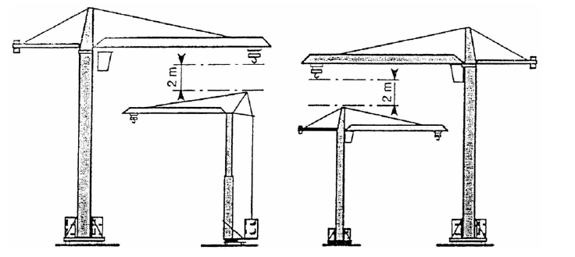
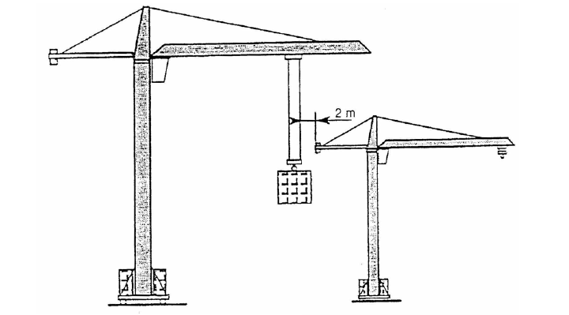
图6.4.3-1 群塔安装示意图

6.4.3.2群塔作业应遵循的原则
1、低塔让高塔原则
一般情况下，主要位置的塔吊、施工繁忙的塔吊应安装的较高，次要位置的塔吊安装的较低，施工中，低位塔吊应关注相关的高位塔吊运行情况，在查明情况后再进行动作。
2、后塔让先塔原则
塔吊同时在交叉作业区运行时，后进入该区域的塔吊应避让先进入该区域的塔吊。
3、动塔让静塔原则
塔吊在交叉作业区施工时，有动作的塔吊应避让正停在某位置施工的塔吊。
4、荷重先行原则
两塔同时施工在交叉作业区时，无吊载的塔吊应避让有吊载的塔吊，吊载较轻或所吊构件较小的塔吊应避让吊载较重或吊物尺寸较大的塔吊。
5、客塔让主塔原则
在明确划分施工区域后，闯入非本塔吊施工区域的塔吊应主动避让，该区域主塔吊。

6.4.4吊装安全技术管控措施
起重吊装前，必须对工作现场环境、经过路线、架空电线、建筑物以及构件重量和分布等情况进行全面了解，吊装操作规定如下：
1、起重臂回转半径内无障碍物。
2、操作前重点检查：
（1）机械结构的外观情况，各传动机构应正常；
（2）各齿轮箱、液压油箱的油位应符合标准；
（3）主要部位连接螺栓应无松动；
（4）钢丝绳磨损情况及穿绕滑轮应符合规定；
（5）供电电缆应无磨损；
（6）检查电源电压应达到380伏，其变动范围不得超过±20伏，送电前启动控制开关应在零位。接通电源，检查金属结构部分无漏电后方可上机操作；
（7）空载运转，检查回转、起重、变幅等各机构的制动器、安全限位、防护装置等确认正确后，方可作业。
3、在作业时，操作人员在进行起重机回转、吊钩升降、变幅等动作前，应鸣声示意。
4、地面指挥人员必须经过培训取得合格证后，方可担任指挥。作业时应与操作人员密切配合。操作人员应严格执行指挥人员的信号，如信号不清或错误，操作人员应拒绝执行。
5、当操作室远离地面，正常指挥发生困难时，可设高空、地面两个指挥人员或采用对讲机进行指挥。
6、遇六级以上大风或大雨、大雪、大雾等恶劣天气时应停止起重机露天作业。
7、起重机的变幅指示器、力矩限制器以及起重机的各种行程限位开关等保护装置，必须完整齐全、灵敏可靠，不得随意调整和拆除。严禁用限位装置代替操作机构。
8、起重机作业时，重物下方不得有人停留或通过。严禁用塔吊运载人员。
9、起重机机械必须按规定的起重性能作业，不得超荷载和吊不明重量的物件。特殊情况下需超荷载使用时，必须有保证安全的技术措施，经技术负责人批准，有专人在现场监护下，方可起吊。
10、严禁使用起重机进行斜拉、斜吊、和起吊地下埋设或凝结在地面上的重物。现场浇筑的砼构件或模板，必须全部松动后方可起吊。
11、起吊重物时应绑扎平稳、牢固，不得在重物上堆放或悬挂零星物件。零星材料和物件，必须用吊笼或钢丝绳绑扎牢固后，方可起吊。标有绑扎位置的或记号的物件，应按标明位置绑扎。绑扎钢丝绳与物件的夹角不得小于30度 。
12、起重机在雨雪天气作业时，应先经过试吊，确认制动器灵敏可靠后方可进行作业。
13、起重机在吊装满荷载时或接近满荷载时，应先将重物吊离地面20-50cm停止提升检查:起重机的稳定性能、制动器的可靠性、重物的平衡性、绑扎的牢固性。确认无误后方可再行提升。对于有可能晃动的重物，必须栓拉绳。
14、重物提升和降落速度要均匀。严禁突快突慢和突然制动。左右回转动作要平稳，当回转未停稳前不得作回转运动。
15、起重机不得靠近架空输电线路作业，如限于现场条件，必须在线路旁作业时，应采取安全保护措施。3.16起重机使用的钢丝绳，应有制造厂的技术证明文件作为依据。如无证件时应经过检测试验合格后方可使用。
16、起重机使用的钢丝绳，其结构型式、规格强度必须符合该型起重机的要求。钢丝绳固定牢固、排列整齐，放出钢丝绳时，卷筒上至少保留3圈以上。收放钢丝绳时应防止钢丝绳打环、扭结、弯折和乱绳。
17、钢丝绳采用编结固接时，编结部分的长度不得小于钢丝绳直径的15倍，并不得少于300mm，其编结部分应绑扎细钢丝。采用绳卡固结时，数量不得少于3个。最后一个卡子距绳头的长度不小于140mm。绳卡夹板应在钢丝绳工作时受力的一侧，“U”形螺栓需在钢丝绳的尾端，不得正反交错。绳卡固定后，待钢丝绳受力后再度紧固，并应拧紧到使两绳直径高度压扁1/3左右。作业中必须经常检查紧固情况。
18、每班作业前，应对钢丝绳所有可见部分以及钢丝绳的连接部位进行检查。钢丝绳表面磨损或腐蚀使钢丝绳的名义直径减少7%时或在规定长度范围内断丝根数达到以下表规定时应予更换。
19、起重机的吊钩和吊环严禁补焊，有下列情况之一的即应更换：
（1）表面有裂纹。
（2）危险断面及钩颈有永久变形。
（3）挂绳处断面磨损超过高度10％。
（4）吊钩衬套磨损超过原厚度50％，心轴（销子）磨损超过其直径的百分之三。
（5）起重机制动器的制动鼓面磨损达1.5—2.0mm时（大径取大值，小径取小值）或制动带磨损超过原厚度50％时均应更换。
20、吊装作业步骤
（1）作业前，应进行空载运转，试验各工作机构是否运转正常，有无噪音及异响，各机构的制动器及安全防护装置是否有效，确认正常后方可作业。
（2）由地面指挥告知塔吊司机吊装内容，通知司索工就位，并将吊装路线及时告知地面工作人员做好避让工作。
（3）司索工绑扎吊物吊点。
（4）信号工通知塔吊司机试吊。
（5）信号工通知塔吊司机正式起吊。
（6）信号工通知塔吊司机将起吊物平稳就位。

6.4.5塔机操作中安全注意事项
（1）操作各控制器时应依次逐级操作，严禁越档操作。在变换运转方向时，应将控制器转到零位，待电动机停止转动后，在转向另一方向。操作时力求平稳。严禁急开急停。
（2）吊钩提升接近臂杆顶部、小车行至端点时，应减速缓行至停止位置。吊钩距臂杆顶部不得小于一米。
（3）每次变幅后应对变幅部位进行检查。允许带载变幅的在满荷载或接近满荷载时，不得变幅。
（4）提升重物后严禁自由下落。重物就位时，可用微动机构或使用制动器使之缓慢下降。
（5）提升的重物平移时，应高出其跨越的障碍物0.5m以上。
（6）钢筋、型钢、管材等细长和多根物件必须捆扎牢靠，多点起吊。单头“千斤”或捆扎不牢靠不准吊。
（7）多孔板、积灰斗、手推翻斗车不用四点吊或大模板外挂板不用卸甲不准吊。
（8）吊砌块必须使用安全可靠的砌块夹具，吊砖必须使用砖笼，并堆放整齐。木砖、预埋件等零星物件要用盛器堆放稳妥，叠放不齐不准吊。

6.4.6塔机作业后安全注意事项
（1）作业后，臂杆应转到顺风方向，并放松回转制动器。小车及平衡重应移到非工作状态位置。吊钩提升到离臂杆顶端2—3m处。
（2）将每个控制开关拨至零位，依次断开各路开关，关闭操作室门窗，下机后关闭电源总开关。打开高空指示灯。
（3）应用经纬仪经常检查塔身垂直度并及时调整。

6.4.7电气设备技术管控措施
（1）电气部分
起重机电气系统的设计符合GB3811-2008《起重机设计规范》和GB6067-2010《起重机械安全规程》的各项规定。起重机的电气设备能够保证机械的传动性能、电气的监控及保护性能安全、准确和可靠。在起重机发生紧急情况下，操作人员能够在司机室切断电源,安全停车。
（2）供电
起重机供电电源为三相交流电源,电压380V±10%,频率50HZ。
（3）电气保护
1）短路及过载保护
起重机总受电屏、控制屏进出电源设置断路器、控制回路设置小容量断路器，使各机构在短路，过载等事故状态下，迅速与电源脱离,以达到保护设备及人机安全的目的。
2）失压保护
在总受电屏及机构控制屏中，用线路接触器作为失压保护装置，当供电电源中断时,能够自动断开电源。
3）零位保护
司机室的联动台凸轮控制器手柄上设有零位连锁，达到零位的目的。即当起重机开始运转前和失压恢复供电时，必须将控制器的手柄置于零位，各机构的电动机才能启动工作。
4）紧急断电保护
司机室内设有紧急断电按钮，当起重机发生紧急情况时，随时方便地切断控制回路电源，从而使主回路断电，确保起重机的安全运行。
5）起升,行程限位保护
起升采用变频控制，起升机构设有限位开关，可保证吊钩上升到极限位置时切断电源，变幅、回转运行到极限位置时切断控制回路电源，使主回路断电，从而达到减速和停车的目的，确保起重机的安全运行。
6）超载保护
起升机构配置超载限制器，具有报警功能，当载荷达到额定起重量的90％时，能发出提示性报警信号，当起重量超过额定起重量时，能自动切断起升动力源，并发出禁止性报警信号。
7）控制柜,端子箱防护等级IP55，端子箱采用下部或侧部进线上部做防雨，槽盖加防脱落装置。
（4）起重机的接地
1）起重机的金属结构及所有电气设备的金属外壳，电缆金属外皮和变压器的低压侧均有可靠的接地。
3）起重机上任何一点的接地电阻均不大于4Ω。
（5）操纵方式
1）司机室设有总电源和控制电源开关状态信号指示灯。
2）司机室设置交流220V电源插座及三相380V电源，备接其它电气设备。
3）司机室设有36V插座，以便于检修作业。
4）司机室用交流220V/40W荧光灯具照明，以满足照度不低于200LX的要求。
（6）照明信号
1）照明及信号部分设有专用的隔离变压器。原边进线电压为交流380V，副边出线电压为交流220V，交流36V。交流220V为起重机照明电源；交流36V为起重机安全信号和检修电源。照明变压器从主接触器上端引线，以保证主接触器断电时，照明回路不断电。
2）设有报警装置,操作时起提示作用，在司机室通过按钮开关控制。
（7）其它
1）起重机上布线采用截面积不小于2.5mm²的铜导线。
2）总受电屏和各机构控制屏中的布线采用铜导线和铜排。

6.4.8维护与保养
（1）机械的制动器应经常进行检查和调整制动瓦和制动轮的间隙，以保证制动的灵活可靠，其间隙在0.5～1.0mm之间，在摩擦面上不应有污物存在，遇有异物即用汽油洗净。
（2）减速箱、变速箱、外啮合齿轮等部分的润滑按照润滑指标进行添加或更换。要注意检查各部位的钢丝绳有无断股现象和松股现象，如超过有关规定，必须立即更换。
（3）经常检查各部位的联结情况，如有松动应予以拧紧，塔身连结螺栓应在塔身受压时检查松紧度，所有连接销轴必须带有开口销，并需张开。
（4）安装、拆卸和调整回转机械时，要注意保证回转机械与减速器的中心线与回转大齿圈的中心线平行，回转小齿轮与大齿圈的啮合面不小于70％，啮合间隙要合适。
（5）在运输中尽量设法防止构件变形及碰撞损坏，必须定期检修和保养，经常检查结构联结螺栓、焊缝以及构件是否损坏、变形和松动。
（6）塔吊基础沉降观测半月一次。垂直度在塔吊自由高度时半月一次测定。 在塔机出现沉降，垂直度偏差超过规定范围时，必须进行偏差校正。在最低节与塔吊基脚螺栓加垫钢片校正。校正过程中用高吨位千斤顶顶起塔身，顶塔身之前，塔身用大缆绳四面揽紧，在确保安全的前提下才能起顶塔身。
（7）塔机必须定机定人，专人负责，非机组人员不得进入司机室擅自进行操作。处理电气故障时，须有维修人员。

6.4.9强制性条文和具体措施
（1）应执行的强制性条文
起重机行程限位开关动作后，应能自动切断相关电源。起重量限制器的调试，应符合下列要求：起重限制器综合误差，不应大于5%；当载荷达到额定起重量的95%时，应能发出提示性报警信号；当载荷达到额定起重量的110%时，应能自动切断起升机构电动机的电源，并应发出禁止性报警信号。
（2）具体措施
电气系统的验收作为整机验收的一部分，调试不合格不得投入使用。

6.4.10监控监测措施

6.4.10.1监测项目
塔吊监测的主要内容为塔身垂直度监测、基础沉降监测、基础位移监测。

6.4.10.2监测方法
塔吊安装好由技术监督部门进行设备检测，检测合格再组织检查验收，验收合格后方可交付使用。
（1）塔吊塔身垂直度监测
用全站仪定期测量塔吊垂直度确保塔吊使用过程的安全稳定，测量方法如下图：
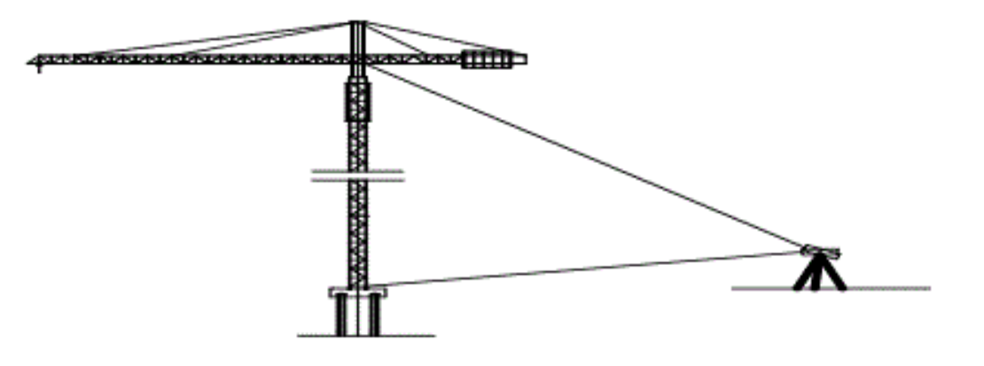
图6.4.10-1塔吊垂直度观测示意图
独立状态或附着状态下最高附着点以上塔身轴线对支承面垂直度不得大于4/1000，最高附着点下塔身轴线对支承面垂直度不得大于相应高度的2/1000。即塔机垂直度<4/1000，安装附着装置后，附着以下<2/1000，附着以上<4/1000。
（2）塔吊基础沉降、位移监测
在塔吊基础承台上设置四个水平定位点，作为沉降观测点。布置情况如下图：
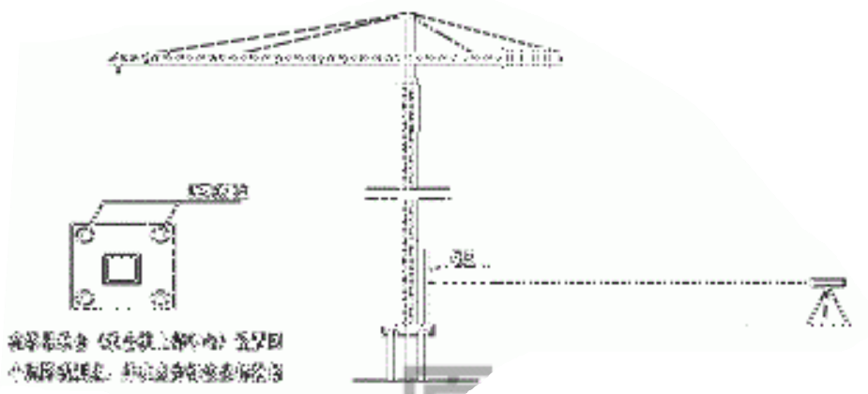
图6.4.10-2塔吊沉降观测示意图

6.4.10.3监测频率
正常使用情况下，主体施工阶段每月不得少于二次，其它阶段每月一次。遇特殊天气或其他特殊情况，根据实际需要增加监控监测频率，如三天一次、每周一次等。

6.4.10.4监测记录表
表6-1塔式起重机垂直度观测记录表
序号 | 塔吊布置位置及编号 | 观测日期 | 测量高度 | X方向偏差 | Y方向偏差 | 垂直度偏差 | 测量仪器型号 | 检测人 | 备注
1
2
表6-2塔式起重机基础沉降、位移观测记录表
序号 | 塔吊布置位置及编号 | 观测日期 | X坐标值 | Y坐标值 | 高程值(m) | 沉降差（mm） |  | 位移差（mm） |  | 测量仪器型号 | 检测人 | 备注
 |  |  |  |  |  | 本次 | 累计 | 本次 | 累计 | 测量仪器型号 | 检测人 | 备注
1 |  |  |  |  |  |  |  |  |  |  |  | 初始值
2
……

7施工管理及作业人员配备和分工

7.1施工组织机构
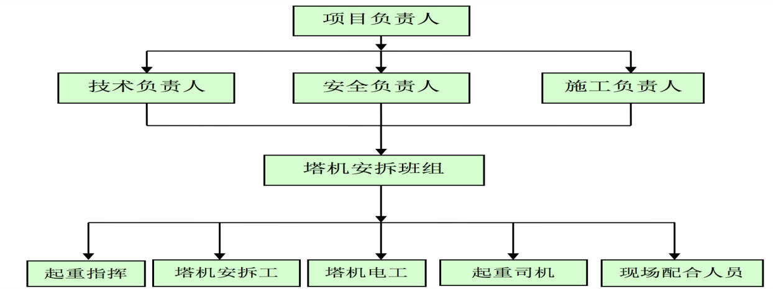
图7.1-1 施工组织机构图

7.2人员配置
1、塔吊安拆现场施工管理人员配置如下表所示。
表7.2-1塔吊安拆施工管理人员配置计划表
序号 | 岗位名称 | 数量 | 职责
1 | 项目经理 | 1人 | 负责现场全面管理
2 | 项目总工 | 1人 | 负责现场全面技术管理
3 | 项目副经理 | 每分部1人 | 负责现场进度、质量、安全及资源组织
4 | 技术主管 | 每分部1人 | 协助项目总工开展现场技术管理工作
5 | 技术员 | 每工点至少1人 | 负责各工点现场进度、技术管理
6 | 质检员 | 1人 | 负责现场质量专检
7 | 测量员 | 2人 | 负责现场测量复核
8 | 试验员 | 2人 | 负责现场试验检测工作
9 | 安全员 | 1人 | 负责现场安全管理
10 | 分包单位现场负责人 | 2人 | 负责现场施工调配管理
2、塔吊安拆施工专职安全生产管理人员配置
（1）安全总监1名。建立健全安全生产保障提体系，组织成立安全生产组织机构，保证安全生产管理体系的有效运转，监督现场各岗位人员安全主体责任的落实。
（2）专职安全员1名。负责现场日常各项安全检查工作，排查各项安全隐患，监督现场技术员及班组落实整改要求，有权制止各种不安全行为。
（3）此外，塔吊安拆专业承包单位专职安全员1名，负责现场日常各项安全检查工作，排查各项安全隐患。
3、塔吊安拆施工特种作业人员配置
表7.2-2每班组特种作业人员配置计划表
序号 | 特种作业工名称 | 数量（人） | 职责
1 | 电工 | 1 | 负责现场临时用电安装、检查、维修
2 | 电焊工 | 2 | 现场专门焊接作业
3 | 安拆维保人员 | 6 | 按规章安拆维保起重机械
4 | 起重机械司机 | 2 | 按规章、规程要求进行起重吊装作业，检查、维护起重机械（租赁）
5 | 司索工 | 2 | 规范指挥起重吊装作业（租赁）
6 | 合计 | 13
特种作业人员必须接受与本工种相适应的、专门的安全技术培训、经安全技术理论考核和实际操作技能考核合格，取得特种作业操作证后，方可上岗作业；未经培训或培训考核不合格者，不得上岗作业。特种作业人员必须持证上岗。
4、安拆专业分包单位管理人员及安拆人员名单
表7.2-3安拆专业分包单位管理人员及安拆人员名单汇总表
拟投入安全管理人员及技术人员名单
姓名 | 职务/工种 | 身份证号码 | 作业证号 | 工作内容
明兴富 | 项目负责人 | 510322197807274712 | 川建安C3(2022)1005225 | 主持现场工作
温涛 | 技术负责人 | 412801198705060316 | 鲁200100033201097 | 公司技术负责人
白美富 | 专职安全管理人员 | 510113198801248019 | 川建安C3(2023)0080797 | 负责现场安拆指导及安全管理
安拆施工特种设备作业人员
黄科 | 建筑起重机械安装拆卸工（塔式起重机） | 510113198609247470 | 川 A082023006932 | 负责设备安拆调试及维保
徐刚 | 建筑起重机械安装拆卸工（塔式起重机） | 500226198809275711 | 川 A 082023007219 | 负责设备安拆调试及维保
王祯权 | 建筑起重机械安装拆卸工（塔式起重机） | 51012119840518667X | 川 A 082023006934 | 负责设备安拆调试及维保
黄仁训 | 建筑起重机械安装拆卸工（塔式起重机） | 510113198608137413 | 川 K 082019700001 | 负责设备安拆调试及维保
蒲贵良 | 建筑电工（维保人员） | 510122196709181015 | 川 A012023006940 | 负责设备安拆电气调试及维保

8验收要求

8.1 验收标准
《特种设备安全监察条例》（国务院令第549号）
《起重机械安全监察规定》（质监总局令第92号）
《特种设备作业人员监督管理办法》（质监总局令第140号）
《塔式起重机安全规程》（GB 5144-2012）
《起重设备安装工程施工及验收规范》（GB 50278-2010）
《起重机 安全使用 第3部分：塔式起重机》（GB/T 23723.3-2010）
《塔式起重机》（GB/T 5031-2008）
《塔式起重机安装与拆卸规则》（GB/T 26471-2011）
《危险性较大的分部分项工程安全管理规定》住房城乡建设部令第37号

8.1.1 塔式起重机结构安全
（1）塔吊垂直度允许偏差范围
JGJ196-2010《建筑施工塔式起重机安装、使用、拆卸安全技术规程》第 30 页对塔吊垂直度要求规定如下：独立状态或附墙状态下最高附墙点以上塔身轴线对支承面垂直度不得大于4/1000，最高附墙点下塔身轴线对支承面垂直度不得大于相应高度的2/1000。
（2）塔吊垂直度计算
塔吊垂直度<4/1000，安装附墙装置后，附墙以下<2/1000，附墙以上<4/1000。

8.1.2 电气要求
（1）电气部分
起重机电气系统的设计符合GB3811-2008《起重机设计规范》和GB6067-2010《起重机械安全规程》的各项规定。起重机的电气设备能够保证机械的传动性能、电气的监控及保护性能安全、准确和可靠。在起重机发生紧急情况下，操作人员能够在司机室切断电源,安全停车。
（2）供电
起重机供电电源为三相交流电源,电压380V±10%,频率50HZ。
（3）电气保护
1）短路及过载保护:
起重机总受电屏、控制屏进出电源设置断路器、控制回路设置小容量断路器，使各机构在短路，过载等事故状态下，迅速与电源脱离,以达到保护设备及人机安全的目的。
2）失压保护:
在总受电屏及机构控制屏中，用线路接触器作为失压保护装置，当供电电源中断时,能够自动断开电源。
3）零位保护:
司机室的联动台凸轮控制器手柄上设有零位连锁，达到零位的目的。即当起重机开始运转前和失压恢复供电时，必须将控制器的手柄置于零位，各机构的电动机才能启动工作。
4）紧急断电保护:
司机室内设有紧急断电按钮，当起重机发生紧急情况时，随时方便地切
断控制回路电源，从而使主回路断电，确保起重机的安全运行。
5）上升高度及下降深度限位保护:
起升启动加软启动，起升机构设有双限位开关，可保证吊钩上升到极限位置时切断电源，从而达到减速和停车的目的，确保起重机的安全运行。
6）运行形成限位保护
起重臂设有小车形成限位器，可保证小车行走到到极限位置时切断电源，使主回路断电，从而达到减速和停车的目的，确保起重机的安全运行。
7）起重力矩限制保护
起升机构配置起重力矩限制器，具有报警功能，当载荷达到额定起重力矩的90％时，能发出提示性报警信号，当起重量超过额定起重力矩时，能自动切断起升动力源，并发出禁止性报警信号。
8）回转限位保护
回转齿轮处设有回转限位保护器，当回转机构旋转到极限角度时切断电源，使主回路断电，从而达到减速和停车的目的，确保起重机的安全运行。
9）门开关保护:
进入起重机的门和桥架斜梯门上均设有安全开关。当其中任意一个安全开关断开时，总接触器即自动断开，可避免误入大车走台造成事故。大车上车门设联系按钮。
10）控制柜,端子箱防护等级IP55，端子箱采用下部或侧部进线上部做防雨，
槽盖加防脱落装置。
（3）操纵方式:
1）司机室设有总电源和控制电源开关状态信号指示灯。
2）司机室设置交流220V电源插座及三相380V电源，备接其它电气设备。
3）司机室设有36V插座，以便于检修作业。
4）司机室用交流220V/40W荧光灯具照明，以满足照度不低于200LX的要求。
（4）照明信号:
1）照明及信号部分设有专用的隔离变压器。原边进线电压为交流380V，副
边出线电压为交流220V，交流36V。交流220V为起重机照明电源；交流36V为起重机安全信号和检修电源。照明变压器从主接触器上端引线，以保证主接触器断电时，照明回路不断电。
2）设有报警装置,开车时起提示作用，在司机室通过脚踏开关控制。

8.1.3 焊接要求
（1）焊缝外部检查不得有目测可见的裂纹、气孔、固体夹杂、未熔合、未焊透等明显缺陷。
（2）制造过程中焊接质量要求：焊缝表面质量应达到《钢的弧焊接头 缺陷质量分析指南》（GB/T19418-2003）中的“B”级，焊缝内部质量应进行无损探伤，射线探伤时应不低于《金属融化焊接接头射线照相》（GB3323-2005）中规定的Ⅱ级，超声波探伤时应不低于《钢结构超声波探伤及质量分级法》（JG/T203-2007）中规定的I级。

8.1.4 螺栓连接要求
（1）钢结构采用高强度螺栓完成构件的连接时，其连接接头应符合JGJ82的规定。
（2）大六角头高强度螺栓接头所用螺栓、螺母、垫圈及其技术要求应分别符合GB/T1228-2006、GB/T1229-2006、GB/T1230-2006、GB/T1231-2006的规定。

8.1.5 防雷接地要求
（1）起重机的接地：
1）起重机的金属结构及所有电气设备的金属外壳，电缆金属外皮和变压器
的低压侧均有可靠的接地。
2）接地线连接用不小于150mm2扁钢或10 mm2的铜线，用焊接法连接。
（2）接地方式
采用长2.3米截面积为150mm2的钢管埋入地下2.5米处，再用50×5mm2镀锌扁钢充分焊接引出地表作接地母线，最后采用10mm2多股铜导线连接加强标准节底部与接地母线。
（3）防雷接地具体内容：
1）防雷接地装置由接闪器、引下线、接地装置组成。
2）建筑物内的设备、管道构架等主要金属物和防侧击雷的门窗、栏杆以及
屋面的金属物体必须接地焊接。
3）防雷接地体应采取焊接方法：
4）使用金属管作接地体时应在其串接部位焊接角形金属跨接线；
5）钢筋与钢筋交叉要用一条短圆钢进行跨接焊接，焊接长度不小于圆钢直
径的6倍，圆钢同扁钢的焊接必须进行三面焊接；
6）焊接处焊缝应饱满，要有足够的机械强度，不得有灰渣，咬肉裂纹虚焊
气孔等缺陷，焊接处的药皮应敲净。 接地体采取搭焊接时。其搭接长度必须符合以下要求：①扁钢为其宽的2倍以上；（三个棱边焊接）②圆钢为其直径的6倍以上；（双面焊接）③圆钢和扁钢连接，其长度为圆钢直径的6倍。（三面焊接）。
7）人工接地体应采用圆钢、扁钢、角钢、钢管等金属材料，必须符合以下
要求：①圆钢直径不小于10mm；②扁钢截面不小于100平方毫米，厚度不小于4毫米；③角钢厚度不小于4毫米；④钢管壁厚不小于3.5毫米。

8.2 验收程序和验收人员

8.2.1材料、机械设备进场验收
（1）材料进场后，由项目经理部试验室通知总监办现场见证取样，联合送检至有资质的检测单位，检测合格后方可使用。
（2）机械设备进场后，由项目经理部物设部通知总监办进行现场验收，根据施工合同及方案要求，结合以往施工经验与现场实际情况，对设备型号、产品合格证、新旧程度、出厂合格证等进行查验，验收合格后方可使用。

8.2.2施工过程验收程序
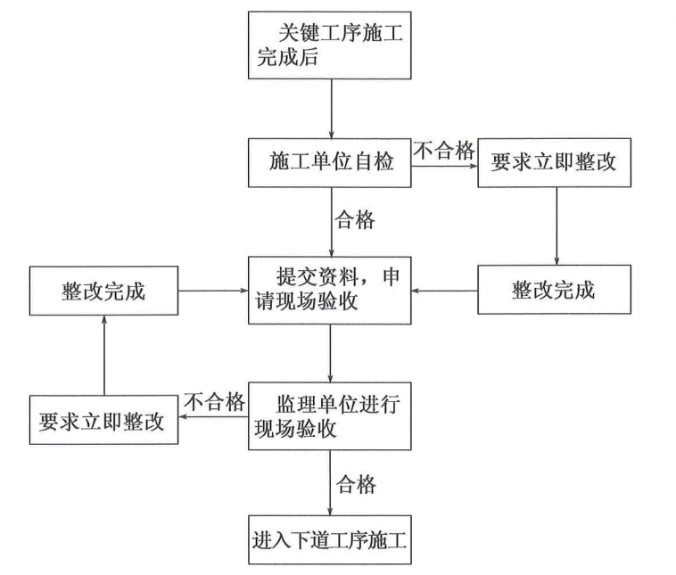
图8.2.2-1施工过程验收程序

8.2.3作业中起吊、运行、安装的设备与被吊物前期验收
表8.2.3-1作业中起吊、运行、安装的设备与被吊物前期验收
序号 | 验收项目 | 技 术 要 求
1 | 基础验收 | 基础验收根据基础验收表执行
2 | 起重机械 | 起重机有可靠有效的超高限位器和力矩限制器，吊钩有保险装置，起重机和起重扒杆作业前应进行试吊。
3 | 钢丝器与地锚 | 钢丝绳必须符合有关要求，磨损、断线不得超标。缆风绳安全系数必须大于3.5，滑轮、地锚的设置符合方案要求。
4 | 吊 装 | 起重吊点符合设计规定，所用的索具、钢丝绳规格、型号、绳径倍数须符合规范要求。
5 | 吊装指挥 | 高处作业应有可靠的信号传递。
6 | 地耐力 | 起重机作业路面的地耐力必须符合说明书要求，如达不到要求应采取相应的铺垫加强措施。
7 | 起重作业 | 被吊物件应明确重量，不得不明吊重或超载作业。
8 | 高处作业 | 吊装作业必须设置防坠落措施，作业人员应系安全事实工悬挂牢固、可靠，人员上下应设置人员专用爬梯、斜道。
9 | 作业平台 | 起重吊装作业人员须有可行的立足点，作业平台应坚实，牢固、单独支撑，底板应用4厘米厚以上木板或防滑钢板铺设，临边防护应符合要求。
10 | 构件堆放 | 构件堆放应整齐，楼板堆放不得超过1.6米，其它构件堆放不得超过有关规定，大型构件堆放应有稳固措施。
11 | 警 戒 | 吊装作业场所。

8.2.4塔机安装完毕验收
塔机安装完成后应先由安装单位自检，自检合格后，报请有资质的检测单位检测，检测合格后再由使用单位组织租赁单位、安装单位和监理单位共同对塔机进行最后验收。
1、安装单位自检。塔吊安装完成之后，安装单位应及时组织单位技术人员、安全人员、安装人员对塔吊进行验收。
2、委托第三方检验机构进行检验。检测单位检测完成之后，出具的检测报告是整机合格，可能存在部分一般项目不合格；设备供应方应对不合格项目进行整改，并出具整改报告。
3、资料审核。项目部对塔吊安装相关资料原件进行审核，审核通过后，留存加盖单位公章的复印件，并报监理单位审核。监理单位审核完成后，项目部组织联合验收。
4、联合验收。项目部组织设备供应方、安装单位、使用单位、监理单位对塔吊安装进行联合验收。

8.2.5验收人员
检验部位（检验批）由施工单位自检合格后，报监理单位（建设单位项目技术负责人），由监理工程师组织施工单位专职质量检查员等进行验收。监理单位应对全部主控项目进行检查，对一般项目的检查内容和数量可根据具体情况确定。
分项工程由监理工程师（建设单位项目技术负责人）组织施工单位项目专业技术负责人等进行验收。
分部工程由总监理工程师（建设单位项目负责人）组织施工单位项目负责人和技术、质量负责人等进行验收；地基与基础、主体结构分部工程进行验收时，勘察、设计单位项目负责人也应参加。

8.3验收内容
表8.3-1塔吊安拆验收内容
序号 | 内 容
1 | 施工现场塔吊的技术资料和安全资料必须齐全。
2 | 塔吊生产许可证、出厂合格证、使用说明书、设备 档案、运转及维修保养记录、安装方案、验收证书、检测检验报告。
3 | 安装队伍资质证书、设备安拆人员、指挥人员、操作人员及其他特种作业人员的操作证和安全上岗证。
4 | 塔吊处悬挂限载标志牌、安全警示牌、操作规程牌、验收合格牌、定人定机牌。
5 | 起重吊装及起重机械设备、设施安装，过程中各工序、节点的验收标准和验收条件
6 | 进场材料、机械设备、设施验收标准及验收表
7 | 吊装与拆卸作业全过程安全技术控制的关键环节验收
8 | 汽车吊摆放位置基础承载力满足要求
9 | 汽车吊起重性能满足要求
10 | 吊、索、卡、具完好，被吊物重心已确认
11 | 各结构件焊缝强度满足设计要求
12 | 吊运轨迹正确，信号指挥方式确定
表8.3-2塔式起重机基础整体验收表
序号 | 安全技术要求 | 验收结果
1 | 地基承载力应满足说明书要求，基础原材料符合相关标准要求，并做材料性能检验及隐蔽工程验收。
2 | 基础尺寸偏差（长度、宽度、高度）≤±20mm。
3 | 混凝土强度达到设计强度80%以上时方可安装、达到设计强度100%以上时方可使用塔式起重机（查验基础混凝土同期强度报告确定）
4 | 基础表面平整度允许偏差≤L/1000mm，且≤10mm（L为矩形或十字形基础的长边）。
5 | 基础顶面标高偏差≤±20mm。
6 | 预埋螺栓、预埋件顶部标高偏差≤±20mm。
7 | 预埋螺栓、预埋件中心距偏差≤±2mm。
8 | 基础周边有排水措施。
9 | 基础周边与外电线路安全距离符合JGJ46—2005规定。
表8.3-3塔式起重机安装整体验收表
验收项目 | 序号 | 安全技术要求 | 验收结果
资料检查 | 1 | 基础验收表和隐蔽工程验收单应齐全
资料检查 | 2 | 安装方案、安全交底记录应齐全
资料检查 | 3 | 转场保养作业单及进场验收记录应齐全
资料检查 | 4 | 群塔作业应编制专项防碰撞措施方案
标识  与环境 | 5 | 使用登记牌、安全操作规程牌和产品标牌齐全，悬挂醒目
标识  与环境 | 6 | 塔式起重机尾部与建（构）筑物及施工设施之间的距离≥0.6m
标识  与环境 | 7 | 多塔作业时，低位塔起重臂端部与高位塔塔身之间的水平距离≥2m；高位塔的最低位置部件与低位塔最高位置部件之间的垂直距离≥2m
标识  与环境 | 8 | 塔式起重机与外电线路的距离应符合JGJ46—2005的规定
塔式起重机结构 | 9 | 金属结构无可见裂纹和明显变形
塔式起重机结构 | 10 | 连接螺栓齐全，规格和预紧力达到使用说明书要求
塔式起重机结构 | 11 | 销轴连接可靠，符合出厂要求
塔式起重机结构 | 12 | 过道、平台、栏杆、踏板符合GB5144—2006规定，连接牢靠
塔式起重机结构 | 13 | 梯子、护圈、休息平台符合GB5144—2006规定，连接牢靠
塔式起重机结构 | 14 | 平衡重安装牢固，重量与位置符合使用说明书要求，
垂直度 | 15 | 独立状态塔身轴心线对支承面的垂直度≤4‰
回转 | 16 | 回转处不设集电器供电的塔式起重机，应设置正反两个方向回转限位开关，开关动作时臂架旋转角度应≤±540°
起升系统 | 17 | 起重力矩限制器灵敏可靠，限制值<额定载荷110%，显示误差≤额定载荷±5%
起升系统 | 18 | 起升高度限位器灵敏可靠，安全越程≥800mm
起升系统 | 19 | 起重量限制器灵敏可靠，限制值＜额定载荷110%，显示误差≤额定载荷±5%
变幅系统 | 20 | 应设置小车断绳、小车断轴保护装置，可靠有效
变幅系统 | 21 | 小车变幅检修挂篮牢固可靠
变幅系统 | 22 | 小车行程限位开关和终端缓冲装置齐全有效。限位开关动作后应保证小车停车时其端部距缓冲装置距离≥200mm
机构及零部件 | 23 | 吊钩钩体无裂纹、补焊，危险截面、钩筋无塑性变形，挂绳处截面磨损量＜原高度的10%
机构及零部件 | 24 | 滑轮转动灵活可靠，无卡塞现象；无裂纹或轮缘破损；滑轮绳槽壁厚磨损量＜原壁厚的20%；滑轮槽底的磨损量＜相应钢丝绳直径的25%
机构及零部件 | 25 | 滑轮上的钢丝绳防脱装置应完整、可靠，该装置与滑轮最外缘的间隙≤钢丝绳直径的20%
机构及零部件 | 26 | 吊钩防钢丝绳脱钩装置应完整可靠
机构及零部件 | 27 | 卷筒壁不应有裂纹，筒壁磨损量＜原壁厚的10%；多层缠绕的卷筒，端部应有比最外层钢丝绳高出2倍钢丝绳直径的凸缘
机构及零部件 | 28 | 卷筒上钢丝绳应排列有序，有钢丝绳防脱槽装置。该装置与卷筒最外缘的间隙≤钢丝绳直径的20%
机构及零部件 | 29 | 钢丝绳穿绕正确，无干涉；钢丝绳规格符合说明书规定，端部应固结可靠；使用应符合GB5972—2009规定
机构及零部件 | 30 | 制动器不应有裂纹、过度磨损、塑性变形、缺件等缺陷，调整适宜，制动平稳可靠
机构及零部件 | 31 | 传动装置固定牢固，运行平稳
机构及零部件 | 32 | 有可能伤人的活动零部件的防护罩齐全
电气系统 | 33 | 仪表、照明、报警系统完好、可靠；控制、操纵装置动作灵活、可靠
电气系统 | 34 | 短路、过电流、失压及零位保护灵敏可靠
电气系统 | 35 | 切断总电源的急停开关应为非自动复位型，可靠有效
电气系统 | 36 | 主电路和控制电路的对地绝缘电阻≥0.5MΩ
电气系统 | 37 | 声响信号完好
电气系统 | 38 | 专用开关箱单独设置并有警示标志
电气系统 | 39 | 电缆无破损，老化，与金属接触处有绝缘材料隔离
电气系统 | 40 | 塔顶高度大于30m且高于周围建筑物时应安装障碍指示灯，供电不应受停机的影响
电气系统 | 41 | 臂根铰点高于50m时应设置风速仪
司机室 | 42 | 性能标牌（显示屏）齐全，清晰
司机室 | 43 | 门窗、绝缘地板及灭火器等附属设施齐全，有效
试运行 | 44 | 空载状态下，进行起升、回转、变幅各动作的操作，检查调试：操作系统、控制系统、联锁装置动作准确性和灵活性；各行程限位器动作准确性和可靠性；各机构无漏油现象，运动平稳无异常现象

9应急处置措施

9.1 危险源辨识

9.1.1危险源评价方法
1、危险源辨识
危险源是指一个系统中具有潜在能量和物质，释放危险的、可造成人员伤害、财产损失或环境破坏的、在一定的触发因素作用下可转化为事故的部位、区域、场所、空间、岗位、设备及其位置。
2、危险因素评价
（1）风险估测方法选择
风险估测是采用定性或定量的方法对风险事故发生的可能性及严重程度进行数量估算。采用LEC法对该合同段工程进行风险估测。风险分值D=LEC。D值越大，说明该系统危险性大。
（2）量化分值标准
为了简化计算，将事故发生的可能性、施工人员暴露事件、事故发生后果划分不同的等级并赋值。
其中：D一风险值；L一发生事故的可能性；E一暴露于危险环境的频繁程度；
C一发生事故造成的后果。
发生事故的可能性（L）
从系统安全角度考虑将“发生事故可能性极小”的分数定为0.1，而必然要发生的事故的分数定为10，介于这两种情况之间的情况制定了若干个中间值，如表9.1-1所示：
表9.1-1发生事故的可能性（L）
分数值 | 事故发生的可能性 | 分数值 | 事故发生的可能性
10 | 完全可能预料 | 0.5 | 很不可能，可以设想
6 | 相当可能 | 0.2 | 极不可能
3 | 可能，但不经常 | 0.1 | 实际不可能
1 | 可能性小，完全意外
②暴露于危险环境的频繁程度（E）
人员出现在危险环境中的时间越多，则危险性越大规定连续出现在危险环境的情况分数定为10，而非常罕见地出现在危险环境中分数定为0.5，将介于两者之间的各种情况规定若干个中间值，如下表所示：
表9.1-2暴露于危险环境的频繁程度（E）
分数值 | 暴露于危险环境的频繁程度
10 | 连续暴露
6 | 每天工作时间内暴露
3 | 每周一次，或偶然暴露
2 | 每月一次暴露
1 | 每年几次暴露
0.5 | 非常罕见地暴露
③发生事故造成的后果（C）
事故造成的人身伤害与财产损失变化范围很大，对伤亡事故来说，可从极小的轻伤直到多人死亡的严重后果。由于范围广阔，所以规定的分数值为1～100，轻伤规定分数值1，把造成十人以上死亡的可能性分数规定为100，其他情况的数值在1～100之间，如下表所示：
表9.1-3发生事故造成的后果（C）
分数值 | 事故发生的可能性
100 | 10人以上死亡
40 | 3～9人死亡
15 | 1～2人死亡
7 | 致残
3 | 重伤
1 | 轻伤
④风险值（D）
根据公式D＝LEC，求出风险值D。风险等级的划分是凭经验判断，难免带有局限性，不能认为是普遍适用的，风险等级的界限值并不是长期固定不变的，在不同时期，组织应根据具体情况来确定风险等级的界限值，以符合持续改进的要求。风险等级划分如下表所示：
表9.1-4风险等级划分（D）
D值 | 危险程度 | 风险等级
D＞320 | 重大风险 | Ⅳ
320≥D＞160 | 较大风险 | Ⅲ
160≥D＞70 | 一般风险 | Ⅱ
D≤70 | 较小风险 | Ⅰ

9.1.2危险源辨识与评价
根据以上风险估测方法，对塔吊安拆施工过程主要危险源进行分析和估算，从而得出相关估测结果见下表。
序号 | 作业活动单元 | 活动  内容 | 可能存在的隐患 | 潜在事故  类型 | 危险、有害因素评价 |  |  |  | 危害  级别 | 现行法律法规 | 控制方法
 |  |  |  |  | D=LEC |  |  |  | 危害  级别 | 现行法律法规 | 控制方法
 |  |  |  |  | L | E | C | D | 危害  级别 | 现行法律法规 | 控制方法
1 | 起重作业 | 起重  作业  起重  作业 | 作业前，未检查起重吊装所使用的起重机滑轮、吊索、卡环和地锚等 | 起重伤害 | 1 | 6 | 3 | 18 | Ⅰ | 《安全生产法》《建设工程安全生产管理条例》《公路工程施工安全技术规范》《施工现场临时用电安全技术规范》《构筑物施工安全检查标准》《重大危险源辨识》等 | 1、严格按方案要求组织施工；  2、进行危险源辨识，制定控制措施  3、遵守安全管理制度和安全操作规程  4、开展定期和不定期的安全大检查  5、针对不同岗位、工种，开展有针对性的安全教育培训；  6、按照分包合同要求严格管理。
2 | 起重作业 | 起重  作业  起重  作业 | 吊装业作区未设置明显标志或警戒区；夜间施工没有足够的照明 | 起重伤害 | 3 | 6 | 3 | 54 | Ⅰ
3 | 起重作业 | 起重  作业  起重  作业 | 起重设备通行道路不平整、坚实 | 机械伤害 | 6 | 6 | 1 | 36 | Ⅰ
4 | 起重作业 | 起重  作业  起重  作业 | 高空用的吊篮和临时工作台未绑扎牢靠，没有防护栏杆 | 高处坠落 | 1 | 6 | 7 | 42 | Ⅰ
5 | 起重作业 | 起重  作业  起重  作业 | 吊篮和工作台的脚手板未铺平绑牢，存在探头板 | 高处坠落  物体打击 | 3 | 6 | 3 | 54 | Ⅰ
6 | 起重作业 | 起重  作业  起重  作业 | 吊物下方站人 | 起重伤害 | 2 | 6 | 3 | 36 | Ⅰ
7 | 起重作业 | 起重  作业  起重  作业 | 起吊前，未对起重机钢丝绳及连接部位和吊具进行检查 | 起重伤害 | 10 | 6 | 1 | 60 | Ⅰ
8 | 起重作业 | 起重  作业  起重  作业 | 吊装大、重构件和采用新的吊装工艺时，未进行试吊 | 起重伤害 | 2 | 6 | 3 | 36 | Ⅰ
9 | 起重作业 | 起重  作业  起重  作业 | 大雨、雾、大雪及六级以上大风等恶劣天气进行吊装作业 | 起重伤害 | 3 | 1 | 15 | 45 | Ⅰ
10 | 起重作业 | 起重  作业  起重  作业 | 采用了斜拉、斜吊，或者起吊埋于地下或粘结在地面上的构件 | 起重伤害 | 2 | 6 | 3 | 36 | Ⅰ
11 | 起重作业 | 起重  作业  起重  作业 | 起重机与架空输电线距离不满足相关标准的规定 | 触电 | 2 | 6 | 3 | 36 | Ⅰ
12 | 起重作业 | 起重  作业  起重  作业 | 起吊过程中，在起重机行走、回转、俯仰吊臂、起落吊钩等动作前，起重司机未鸣声示意 | 起重伤害 | 10 | 6 | 1 | 60 | Ⅰ
13 | 起重作业 | 起重  作业  起重  作业 | 在已吊起的构件下面或起重臂下旋转范围内作业或行走 | 起重伤害 | 2 | 6 | 3 | 36 | Ⅰ
14 | 起重作业 | 起重  作业  起重  作业 | 高处安装中的电、气焊作业，未严格采取安全防火措施，在作业处下面周围10m范围内有人 | 起重伤害  火灾 | 3 | 3 | 7 | 63 | Ⅰ
15 | 起重作业 | 起重  作业  起重  作业 | 自行式起重机作业前未将支腿全部伸出，并支垫牢固 | 起重伤害 | 1 | 6 | 7 | 42 | Ⅰ
16 | 塔吊安拆 | 安装 | 塔机安装前没有进行全面的检查，并确认合格 | 起重伤害 | 1 | 1 | 40 | 40 | Ⅰ
17 | 塔吊安拆 | 安装 | 安装前没有对基础进行验收基础周围没有排水设施 | 坍塌 | 1 | 3 | 40 | 120 | Ⅱ
18 | 塔吊安拆 | 安装 | 附着装置的设置和自由端高度不符合使用说明书的规定 | 起重伤害 | 1 | 10 | 7 | 70 | Ⅰ
19 | 塔吊安拆 | 安装 | 当附着水平距离、附着间距等不满足使用说明书的要求时，没有进行设计计算、绘制制作图、编写相关说明 | 起重伤害 | 0.2 | 10 | 15 | 30 | Ⅰ
20 | 塔吊安拆 | 安装 | 安装作业未按照专项方案要求实施安装前未对安装作业人员进行安全技术交底 | 起重伤害 | 3 | 1 | 40 | 120 | Ⅱ
21 | 塔吊安拆 | 安装 | 自升式塔式起重机的顶升加节不符合下列规定：1、顶升系统必须完好，2、构筑物件必须完好，3、顶升前，塔机下支座与顶升套架应可靠连接，4、顶升前，应保持顶升横梁搁置正确，5、顶升前，应将塔机配平顶升过程中应确保塔机的平衡，6、顶升加节的顺序，应符合使用说明书的规定，7、顶升过程中，不应进行起升、回转、变幅等动作，8、顶升结束后，应将标准节与回转下支座可靠连接，9、塔机加节后需附着的，应按照先安装附着装置、后顶升加节的顺序进行，附着装置的位置和支撑点的强度应符合要求 | 起重伤害 | 1 | 2 | 40 | 80 | Ⅱ
22 | 塔吊安拆 | 安装 | 当需要在夜间进行安拆作业时，没有保证提供足够的照明 | 起重伤害 | 1 | 1 | 40 | 40 | Ⅰ
23 | 塔吊安拆 | 安装 | 当遇特殊情况安装作业不能连续进行时，没有将已安装的部位固定牢靠并达到安全状态 | 物体打击 | 1 | 1 | 40 | 40 | Ⅰ
24 | 塔吊安拆 | 安装 | 连接件及防松脱件用其它代用品代用 | 起重伤害等 | 1 | 1 | 40 | 40 | Ⅰ
32 | 高处作业 | 作业前安全条件确认 | 高处作业未编制安全技术措施 | 高处坠落 | 1 | 10 | 3 | 30 | Ⅰ
33 | 高处作业 | 作业前安全条件确认 | 高处作业前，没有对安全防护设施进行检查、验收 | 高处坠落 | 1 | 6 | 7 | 42 | Ⅰ
34 | 高处作业 | 作业前安全条件确认 | 高处作业施工没有对作业人员进行安全教育和交底 | 高处坠落 | 1 | 10 | 7 | 70 | Ⅰ
35 | 高处作业 | 作业前安全条件确认 | 高处作业施工前，没有检查高处作业的安全标志、防火设施、电气设施及设备 | 高处坠落 | 1 | 6 | 7 | 42 | Ⅰ
36 | 高处作业 | 作业前安全条件确认 | 高处作业人员没有按规定正确佩戴和使用高处作业安全防护用具 | 高处坠落 | 3 | 6 | 3 | 54 | Ⅰ
37 | 高处作业 | 作业前安全条件确认 | 恶劣气候进行露天攀登与悬空高处作业 | 高处坠落 | 1 | 3 | 15 | 45 | Ⅰ
38 | 高处作业 | 悬空  作业 | 悬空作业没有设牢固的立足点，没有配置登高和防坠落的设施 | 高处坠落 | 3 | 3 | 7 | 63 | Ⅰ
39 | 高处作业 | 悬空  作业 | 在高空安装大模板、吊装第一块预制构件或单独的大中型预制构件时，没有站在作业平台上操作 | 高处坠落 | 3 | 3 | 7 | 63 | Ⅰ
40 | 高处作业 | 悬空  作业 | 在未固定、无防护的构件及安装中的管道上作业或通行 | 高处坠落 | 3 | 3 | 7 | 63 | Ⅰ
41 | 高处作业 | 交叉  作业 | 交叉作业时，下层作业的位置没有处于上层作业的坠落半径之外当达不到规定时，没有设置安全防护棚、下方没有设置警戒隔离区 | 物体打击 | 1 | 6 | 15 | 90 | Ⅱ
42 | 高处作业 | 交叉  作业 | 施工现场人员进出的通道口没有搭设防护棚 | 物体打击 | 1 | 2 | 7 | 14 | Ⅰ
43 | 高处作业 | 高处作业吊篮 | 吊篮的自制零部件未经检验合格就进行了装配 | 坍塌 | 1 | 2 | 7 | 14 | Ⅰ
44 | 高处作业 | 高处作业吊篮 | 没有对标准件、外购件、外协件进行检查验收 | 坍塌 | 1 | 2 | 7 | 14 | Ⅰ
45 | 高处作业 | 高处作业吊篮 | 吊篮工作处阵风大于5级 | 高处坠落 | 1 | 3 | 15 | 45 | Ⅰ
46 | 高处作业 | 高处作业吊篮 | 吊篮的每个吊点没有设置2根钢丝绳，安全钢丝绳没有装安全锁或相同作用的独立安全装置 | 坍塌 | 1 | 2 | 15 | 30 | Ⅰ
47 | 高处作业 | 高处作业吊篮 | 在正常工作时，安全钢丝绳不能顺利通过安全锁或相同作用的独立安全装置 | 坍塌 | 1 | 3 | 15 | 45 | Ⅰ
48 | 高处作业 | 高处作业吊篮 | 吊篮上的操作人员未配置独立于悬吊平台的安全绳及安全带或其它安全装置，未严格遵守操作规程 | 高处坠落 | 3 | 2 | 7 | 42 | Ⅰ
49 | 高处作业 | 高处作业吊篮 | 吊篮在正常工作时，使用安全锁进行制动 | 坍塌 | 1 | 3 | 7 | 21 | Ⅰ
50 | 高处作业 | 高处作业吊篮 | 利用吊篮进行电焊作业时，用吊篮做电焊接线回路；或者吊篮内放置氧气瓶、乙炔瓶等易燃易爆品 | 触电 | 1 | 2 | 7 | 14 | Ⅰ
51 | 临时用电 | 接地和防雷 | 施工现场的临时用电电力系统存在利用大地做相线或零线的现象 | 触电 | 1 | 10 | 7 | 70 | Ⅰ
52 | 临时用电 | 接地和防雷 | 保护零线没有采用绝缘导线 | 触电 | 1 | 10 | 7 | 70 | Ⅰ
53 | 临时用电 | 电缆  线路 | 电缆线路未采用埋地或架空敷设，或未采取避免机械损伤和介质腐蚀的措施 | 触电 | 3 | 6 | 3 | 54 | Ⅰ
54 | 临时用电 | 电缆  线路 | 室内配线没有短路保护和过载保护 | 触电 | 1 | 6 | 7 | 42 | Ⅰ
55 | 临时用电 | 照明 | 有爆炸和火灾危险的场所，没有按危险场所等级选用防爆型照明器 | 爆炸 | 3 | 6 | 3 | 54 | Ⅰ
56 | 临时用电 | 照明 | 隧道、高温、有导电灰尘、比较潮湿或灯具离地面高度低于2.5m等场所的照明，电源电压大于36V | 触电 | 1 | 6 | 7 | 42 | Ⅰ
57 | 临时用电 | 照明 | 潮湿和易触及带电体场所的照明，电源电压大于24V | 触电 | 1 | 6 | 7 | 42 | Ⅰ
58 | 临时用电 | 防雨 | 户外安装使用的电气设备不具备良好的防雨性能 | 触电 | 1 | 6 | 7 | 42 | Ⅰ
59 | 临时用电 | 潮湿  环境 | 在潮湿环境中使用电气设备时，操作人员没有按规定穿戴绝缘防护用品和站在绝缘台上 | 触电 | 1 | 6 | 7 | 42 | Ⅰ
60 | 临时用电 | 潮湿  环境 | 设备的金属外壳、环境中的金属构架和管道没有良好接地 | 触电 | 1 | 6 | 7 | 42 | Ⅰ
61 | 临时用电 | 临电  拆除 | 拆除前，被拆除部分没有与带电部分在电气上进行可靠断开、隔离；没有悬挂警示牌；没有在被拆除侧挂临时接地线或投接地刀闸 | 触电 | 1 | 6 | 7 | 42 | Ⅰ
62 | 临时用电 | 临电  拆除 | 在拆除临近带电部分的供用电设施时，没有专人监护、并设隔离防护设施 | 触电 | 1 | 6 | 7 | 42 | Ⅰ
63 | 临时用电 | 临电  拆除 | 拆除工作未从电源侧开始 | 触电 | 1 | 6 | 7 | 42 | Ⅰ
64 | 特殊季节与特殊环境施工 | 一般 | 未制订特殊季节、特殊环境防范措施，未编制应急预案，未储备应急物资、未定期演练 | 其它 | 1 | 5 | 3 | 15 | Ⅰ
65 | 特殊季节与特殊环境施工 | 一般 | 未及时收集当地气象、水文等信息，未及时采取防范措施 | 其它 | 1 | 2 | 3 | 6 | Ⅰ
66 | 特殊季节与特殊环境施工 | 冬季 | 冬季来临前，未检修、保养使用的设备、机具及防护、消防设施，未采取防冻措施 | 机械伤害 | 1 | 5 | 6 | 30 | Ⅰ
67 | 特殊季节与特殊环境施工 | 冬季 | 冬季施工现场的道路、工作平台、斜坡道、脚手板等均未采取防滑措施，冬季施工现场未配消防器材 | 坠落 | 1 | 5 | 6 | 30 | Ⅰ
68 | 特殊季节与特殊环境施工 | 雨季 | 雨季来临前，未检查、修复或完善现场避雷装置、接地装置、排水设施，围堰、堤坝等未采取加固和防坍措施，易冲刷部位未采取防冲或导流措施 | 雷击 | 1 | 2 | 8 | 16 | Ⅰ
69 | 特殊季节与特殊环境施工 | 雨季 | 现场的而脚手架、跳板、桥梁、墩台等作业面未采取防滑措施 | 坠落 | 1 | 2 | 8 | 16 | Ⅰ
70 | 特殊季节与特殊环境施工 | 雨季 | 大风、大雨后，未检查支架、脚手架、起重设备、临时用电工程、临时房屋等设施的基础 | 坍塌 | 1 | 2 | 6 | 12 | Ⅰ
71 | 特殊季节与特殊环境施工 | 雨季 | 雷雨时，未停止露天作业 | 雷击等 | 1 | 2 | 6 | 12 | Ⅰ
72 | 特殊季节与特殊环境施工 | 夜间 | 夜间施工时，作业场所未设置照明设备，照度不满足施工要求，光束直接照射机械操作和指挥人员 | 其它 | 3 | 10 | 3 | 90 | Ⅱ
73 | 特殊季节与特殊环境施工 | 夜间 | 夜间施工时，作业现场的预留孔洞、上下道口及沟槽等危险部位未设置夜间警示标志和警示灯 | 坠落 | 1 | 10 | 3 | 30 | Ⅰ
74 | 特殊季节与特殊环境施工 | 高温  施工 | 作业时间未避开高温时段，必须在高温条件下的施工作业未采取防暑降温措施 | 中暑 | 1 | 6 | 3 | 18 | Ⅰ
75 | 特殊季节与特殊环境施工 | 高温  施工 | 施工现场的易燃易爆物品未采取防晒措施 | 火灾 | 1 | 6 | 3 | 18 | Ⅰ
76 | 特殊季节与特殊环境施工 | 台风季节施工 | 在建工程、机械设备、临时设施、生活和办公用房未做防风加固，排水沟渠不通畅 | 自然灾害 | 3 | 10 | 3 | 90 | Ⅱ
77 | 特殊季节与特殊环境施工 | 汛期 | 易发生洪水、泥石流、滑坡等灾害的施工现场未加强观测、预警，发现危险预兆未及时撤离作业人员和施工机械设备 | 自然灾害 | 3 | 10 | 3 | 90 | Ⅱ
78 | 特殊季节与特殊环境施工 | 汛期 | 库区及下游受排洪影响地区施工作业未及时掌握水位变化情况 | 洪灾 | 1 | 10 | 3 | 30 | Ⅰ

9.1.3风险分析结论
对塔吊安拆施工过程中存在的危险有害因素进行辨识，辨识出危险有害因素
78项。通过评价，得出危害级别为Ⅰ级（D≤70）的风险有71项，为较小风险，由班组管控，项目部加强现场检查并进行关注；危害级别为Ⅱ级（70＜D≤160）的风险有7项，为一般风险，由项目部管控结合实际情况并制定针对性安全控制措施。
表9.1.3-1 液压爬模施工显著危害因素清单及控制措施表
序号 | 活动  内容 | 危害因素 | 潜在事故  类型 | 危害  级别 | 控制措施
1 | 塔吊安装 | 安装前没有对基础进行验收基础周围没有排水设施 | 坍塌 | Ⅱ | 施工前对场地排水进行检查，验收合格方可施工
2 | 塔吊安装 | 安装作业未按照专项方案要求实施安装前未对安装作业人员进行安全技术交底 | 起重伤害 | Ⅱ | 施工前落实交底制度，确保每位进场人员全覆盖
3 | 塔吊安装 | 自升式塔式起重机的顶升加节不符合下列规定：1、顶升系统必须完好，2、构筑物件必须完好，3、顶升前，塔机下支座与顶升套架应可靠连接，4、顶升前，应保持顶升横梁搁置正确，5、顶升前，应将塔机配平顶升过程中应确保塔机的平衡，6、顶升加节的顺序，应符合使用说明书的规定，7、顶升过程中，不应进行起升、回转、变幅等动作，8、顶升结束后，应将标准节与回转下支座可靠连接，9、塔机加节后需附着的，应按照先安装附着装置、后顶升加节的顺序进行，附着装置的位置和支撑点的强度应符合要求 | 起重伤害 | Ⅱ | 安排专人进行塔吊安拆工作。安装完成后落实验收程序。报专业机构验收合格后，由项目部组织邀请监理和业主单位进行验收。施工过程中定期进行检查维护，对破损构件及时进行更换。
4 | 交叉  作业 | 交叉作业时，下层作业的位置没有处于上层作业的坠落半径之外当达不到规定时，没有设置安全防护棚、下方没有设置警戒隔离区 | 物体打击 | Ⅱ | 高处作业交叉作业时，如有条件设置防坠网。高处平台小型设备及工具妥善保管。
5 | 夜间施工 | 夜间施工时，作业场所未设置照明设备，照度不满足施工要求，光束直接照射机械操作和指挥人员 | 其它 | Ⅱ | 夜间施工时，作业场所设置照明设备，光束不直接照射指挥人员，并设置夜间警示标志和警示灯
6 | 台风季节施工 | 在建工程、机械设备、临时设施、生活和办公用房未做防风加固，排水沟渠不通畅 | 自然灾害 | Ⅱ | 6 级以上大风等恶劣天气，脚手架使用前重新进行检查
7 | 汛期施工 | 易发生洪水、泥石流、滑坡等灾害的施工现场未加强观测、预警，发现危险预兆未及时撤离作业人员和施工机械设备 | 自然灾害 | Ⅱ | 做好汛期警戒工作，对易发生洪水、泥石流、滑坡等灾害部位加强观测

9.2组织机构及职责

9.2.1应急处置领导小组
项目部成立以项目经理、项目书记为组长，总工程师、副经理、安全总监等其他副职领导为副组长，各职能部门负责人及各协作队伍负责人为组员的安全应急领导小组。
组 长：程金平
副组长：赵凯、刘海、刘斌、李野、刘海东、农世好
组 员：岳蛟、李萌萌、刘嘉伟、黄硕、魏小雨、丁阳、陈硕、刘慈龙、桂海波
应急救援领导小组办公室
主 任：刘斌
成 员：陈硕、刘俊臣、苏靖晗

9.2.2职责
1.领导小组职责
（1）负责组织和制定应急处置措施；
（2）按规定的报告程序和时限，逐级上报事故；
（3）检查督促做好各项预防措施及应急资源的落实情况；
（4）应急处置措施的组织与实施；
（5）当施工现场发生紧急情况时，发布和解除应急救援命令；
（6）随时了解和掌握处理事故的实际情况，根据情况作出应急对策；
（7）保护好事故现场，确保内外通讯畅通。
2.应急救援领导小组办公室职责
（1）服从项目部应急救援领导小组的指挥，实施救援响应；
（2）根据组长指示，发布和解除突发事件应急救援命令；
（3）织指挥救援队伍实施救援行动；
（4）向上级报告事故和事故救援情况，适时发布事故救援报告；
（5）指令有关部门配合上级部门进行事故调查处理；
（6）必要时向有关部门发出救援请求；
（7）完成领导小组交办的其他事项。

9.2.3领导小组人员分工
组长（总指挥）：发生吊装安全事故时，发布和解除应急救援指令；组织指挥应急队伍实施救援行动；向上级汇报和公司通报事故情况，必要时向有关单位发出救援要求；组织事故调查，总结应急救援经验教育等。
副组长（副总指挥）：协助组长工作，负责指挥应急处置工作的具体实施。
小组成员：
（1）负责警戒、治安保卫、人员疏散，道路交通管制工作。
（2）协助副组长工作，做好事故报警，情况通报及事故处置工作，负责事故现场的通讯联络、对外联络及事故现场的监测工作。
（3）负责协助抢险机械设备的调转；负责抢险救援物质的供应和运输工作。
（4）负责抢险车辆调度和现场医疗救护指挥及受伤人员分类抢救和护送医院，受伤人员的生活必需品、抢险救援物资供应，资金保证。
（5）应急联络方式：手机号码（24小时）19142751617

9.3 预防与预警
（1）施工现场设安全领导小组，负责吊装过程中可能造成的人员 伤亡事故的控制。
（2）发生事故时，安全领导小组要立即救人。救人时先排除危险，防止抢救时事故的再发生。
（3）遇到安全事故较大或人员受伤时，现场人员在组织自救的同时，应及时拨打急救中心电话“120”或公安及生产中心电话“110”求的外部支援；支援时必须讲明地点、基本情况、联系电话等详细情况，并派人到路上接警。
（4）将受伤人员及时转送医院进行紧急救护。
（5）将信息迅速传递给项目部；传递内容包括发生的时间、地点、部位、简要经过、伤人数和已采取的应急措施等。
（6）项目部接到应急信息后应立即核实现场的处置情况，组织有关人员或应急队伍赶赴现场。
（7）应急队伍到达现场后，应服从现场指挥人员统指挥，按分工要求进行疏散人员，抢救物质，尽可能减少生命财产损失，防止事故蔓延；可能对区域内外人群安全构成威胁时，必须对与事故应急救援无关的人员进行紧急疏散。
（8）事故处理完毕后，施工现场应保护好现场，接受事故调查并如实提供事故的情况。

9.4 处置流程

9.4.1 信息报告与公开
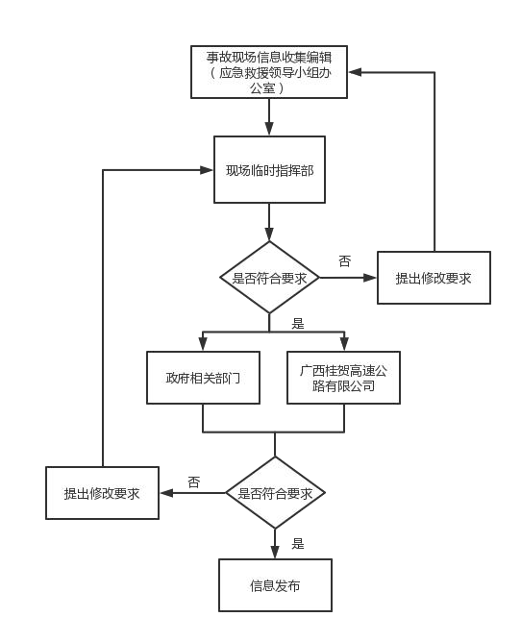
图9.4.1-1 信息发布流程图

9.4.2响应分级
按照事故性质、潜在危险性、严重程度、发展趋势、影响范围及应急处置能力等因素，结合国家及广西桂贺高速公路有限公司相关文件要求，将应急响应分为 I、Ⅱ、Ⅲ、Ⅳ级。
I级、Ⅱ级、Ⅲ级应急响应行动由广西桂贺高速公路有限公司应急领导小组组织实施。当广西桂贺高速公路有限公司应急领导小组进行应急响应行动时，总承包部应当按照相应的预案在确保救援人员安全的情况下全力以赴组织救援，控制事态发展；如事态有继续扩大可能，应立即撤离周边人员并及时向属地应急管理部门、监管部门、广西桂贺高速公路有限公司以及公司报告救援工作进展情况。
Ⅳ级应急响应行动的组织实施由总承包部应急领导小组决定。总承包部根据事故灾难或险情的严重程度启动相应的应急预案，超出其应急救援处置能力时，及时报请广西桂贺高速公路有限公司或上级公司应急领导小组启动相应应急预案实施救援。

9.4.3响应程序
（1）经现场发现异常现象或发生事件、事故时现场管理人员根据出现的险情或有可能出现的险情，迅速向应急领导小组上报。应急救援组织机构领导小组成员必须迅速到达指定岗位并立即启动总承包部应急救援预案。由应急领导小组组长主持紧急情况处理会议，协调、派遣和统一指挥所有车辆、设备、人员、物资等实施紧急抢救，并在30分钟内向广西桂贺高速公路有限公司应急领导小组办公室、监理及公司领导报告，主要说明紧急情况性质、地点、发生时间、有无伤亡等现场情况。根据上级领导指示启动更高一级的应急预案。（根据事故大小情况来确定，如果事故特别小，根据上级指示可由总承包部自行直接处理。如果事故较大或总承包部处理不了则由总承包部向广西桂贺高速公路有限公司应急救援领导办公室进行请示，请求启动广西桂贺高速公路有限公司级应急预案，广西桂贺高速公路有限公司的救援预案仍不能进行处理，则由广西桂贺高速公路有限公司向政府部门请示启动上一级救援预案。）
（2）应急领导小组组长指挥各相应应急救援小组实施救援，各应急救援小组要切实履行自己的应急救援职责，实施救援。根据现场情况拨打120、110、119 等急救电话。
（3）遇到紧急情况，全体职工应特事特办、急事急办，主动积极地投身到紧急情况的处理中去。各种设备、车辆、器材、物资等统一调遣，各类人员必须坚持无条件服从组长或副组长的命令和安排，不得拖延、推诿、阻碍紧急情况的处理。
应急领导小组在确认事故现场得以控制，环境符合有关标准，导致次生、诱发事故隐患消除后，按照“谁启动、谁结束”的原则，经事故现场应急指挥机构批准后，现场应急结束

9.4.4 后期处理
（1）应急总结
抢险救援结束后，由监理单位主持、业主、设计、咨询等相关单位参加的恢复生产会，对生产安全事故发生的原因进行分析，确定下一步恢复生产应采取的安全、文明、质量等施工措施和管理措施。总承包部主要从以下几个方面进行恢复生产：
1）做好事故处理和善后工作，对受害人员进行领导慰问或团体慰问。对良性事迹加强报道。
2）严格落实公司及广西桂贺高速公路有限公司和地方政府应急管理规定，推行全员应急管理，认真学习应急预案。
3）健全各组织机构，加强人员管理，建立矩阵管理。完善安全、质量保证体系，健全安全、质量管理组织机构，整个项目形成一套严密完整的安全、质量管理体系，各层级充分发挥管理的机能、职能和人的作用。
4）依据安全、质量体系有关文件，制定安全、质量检查计划制度，形成安全、质量管理依据，做到“有法可依”。严格实施岗位责任制。
5）做好技术、试验、测量、机械、施工工艺、后勤等各项保证工作。
6）对恢复生产确保资金投入不受阻。
7）确保设计、施工方案可行，符合现场实际情况，可利用现场存有的机械、设备和材料。
8）及时调用后备人员和机械设备，补充到该工区，进行生产恢复，尽快达到生产正常。
抢险结束和生产恢复后，对应急预案的整个过程进行评审、分析和总结，找出预案中存在的不足，并进行评审及修订，使以后的应急预案更加成熟，遇到紧急情况等能处理及时，将安全、财产损失降到最低限度。
（2）事故调查
按照事故调查组的要求，总承包部如实提供相应资料。
（3）保险理赔
按照保险理赔机构的要求，总承包部如实提供相应资料。

9.5 突发事件应急处置措施和预案

9.5.1高空坠落应急处置措施
（1）发生高处坠落事故，应马上组织挽救伤者，首先观察伤者的受伤情况、部位、伤害性质，如伤员发生休克，应先处理休克。遇呼吸、心跳停止者，应立即进行人工呼吸，胸外心脏挤压。处于休克状态的伤员要认其安静、保暖、平卧、少动，并将下肢抬高约20度左右，尽快送医院进行抢救治疗。
（2）出现颅脑损伤时，必须维持呼吸道畅通。昏迷者应平卧，面部转向一侧，以防舌根下坠或分泌物、呕吐物吸入，发生喉阻塞。有骨折者，应初步固定后再搬运。遇有凹陷骨折、严重的颅底骨折及严重的脑损伤症状出现，创伤处用消毒的纱布或清洁布等覆盖伤口，用绷带或布条包扎后，及时送往就近有条件的医院治疗。
（3）发现脊椎受伤者，创伤处用消毒的纱布或清洁布等覆盖伤口，用绷带或布条包扎，搬运时将伤者平卧放在帆布担架或硬板上，以免受伤的脊椎移位、断裂造成截瘫，招致死亡。抢救脊椎受伤者，搬运过程中，严禁只抬伤者的两肩与两腿或单肩背运。
（4）发现伤者手足骨折者，不要盲目搬动伤者。应在骨折部位用夹板把受伤的位置临时固定，使断端不再移位或刺伤肌肉、神经或血管。固定方法：以固定骨折处上下关节为原则，用夹板，也可就地取材，用木板、竹子等，在无材料的情况下，上肢可固定在身侧，下肢与腱侧下肢缚在一起。
（5）遇有创伤性出血的伤员，应迅速包扎止血，使伤员保持在头底脚高的卧位，并注意保暖。正确的现场止血处理措施：
a.一般伤口的止血法：先用生理盐水（0.9%Nacl溶液）冲洗伤口，涂上红汞水，然后盖上消毒纱布，用绷带较紧地包扎。
b.加压包扎止血法：用纱布、棉花等作成软件垫，放在伤口上再加包扎，来增强压力而达到止血。
c.止血带止血法：选择弹性好的橡皮管、橡皮带或三角巾、毛巾、带状布条等，上肢出血结扎在上臂1/2处（靠近心脏位置），下肢出血结扎在大腿上1/3处（靠近心脏位置）。结扎时，在止血带与皮肤之间垫上纱布棉垫。每隔25—40分钟放松一次，每次放松0.5—1分钟。
（6）动用最快的交通工具或其他措施，及时把伤者送往邻近医院抢救，运送途中应尽量减少颠簸。同时密切注意伤者的呼吸、脉搏、血压及伤口的情况。

9.5.2物体打击应急处置措施
当发生物体打击事故后，抢救的重点放在颅脑损伤、胸部骨折和出血上进行处理。
（1）当施工人员发生物体打击时，急救人员应尽快赶往出事地点，并呼叫周围人员及时通知医疗部门，首先观察伤者的受伤情况、部位、伤害性质，尽可能不要移动患者，尽量当场施救。如果处在不宜施工的场所时必须将患者搬运到能够安全施救的地方，搬运时应尽量多找一些人来搬运，观察患者呼吸和脸色的变化，如果是脊柱骨折，不要弯曲、扭动患者的颈部和身体，不要接触患者的伤口，要使患者身体放松，尽量将患者放到担架或平板上进行搬运。
（2）遇呼吸、心跳停止者，应立即进行人工呼吸，胸外心脏挤压。处于休克状态的伤员要让其安静、保暖、平卧、少动，并将下肢抬高约20度左右，尽快送医院进行抢救治疗。
（3）出现颅脑损伤，必须维持呼吸道通畅。昏迷者应平卧，面部转向一侧，以防舌根下坠或分泌物、呕吐物吸入，发生喉阻塞。有骨折者，应初步固定后再搬运。遇有凹陷骨折、严重的颅底骨折及严重的脑损伤症状出现，创伤处用消毒的纱布或清洁布等覆盖伤口，用绷带或布条包扎后，及时送医院治疗。

9.5.3机械伤害应急处置措施
当施工人员发生机械伤害事故时，迅速确定事故发生的准确位置、可能波及的范围、设备损坏的程度、人员伤亡等情况，观察伤者的受伤情况、部位、伤害性质，急救人员应尽快赶往出事地点。
（1）休克、昏迷急救
让休克者平卧、不用枕头，腿部抬高30度。若属于心原性休克同时伴有心力衰竭、气急，不能平卧时，可采用半卧，注意保暖和安静，尽量不要搬动，如必须搬动时，动作要轻。
（2）骨折急救
a.固定断骨的材料可就地取材，如棍、木板、拐杖、硬纸板等都可作为固定材料，长短要以能固定住骨折处上下两个关节或不使断骨错动为准。
b.脊柱骨折或骨折或颈部骨折时，除非是特殊情况如室内失火，否则应让伤者留在原地，等待携有医疗器材的医护人员来搬动。
c.抬运伤者，从地上抬起时，要多人同时缓缓用力平托；运送时，必须用木板或硬材料，不能用布担架或绳床。木板上可垫棉被，但不能用枕头，颈椎骨骨折伤者的头须放正，两旁用沙袋将头夹住，不能让头随便晃动。
（3）严重出血的急救
止血的方法：
a.一般止血法：一般伤口小的出血，先用生理盐水涂上红汞药水，然后盖上消毒纱布，用绷带较紧地包扎。
b.严重出血时，应使用压迫带止血法。这是一种最基本、最常用，也是最有效的止血方法。适用于头、颈、四肢动脉大血管出血的临时止血。即用手指或手掌用力压住比伤口靠近心脏更近部位的动脉跳动处（止血点）。只要位置找的准，这种方法能马上起到止血作用。
（4）肢体切断断肢(指)后，有时即刻造成伤者因流血或疼痛而发生休克，所以应设法首先止血，防止伤员休克。其急救要点为：
a.让伤者躺下，用一块纱布或清洁布块(如翻出干净手帕的内面)，放在断肢伤口上，再用绷带固定位置。如果找不到绷带，也可用围巾包扎。
b.如是手臂切断，用绷带把断臂挂在胸前，固定位置；若是一条腿断了，则与另一条腿扎在一起。
c.料理好伤者后，设法找回断肢。倘若离断的伤肢(指)仍在机器中，千万不能将肢体强行拉出，或将机器倒开(转)，以免增加损伤的机会。正确的方法应是拆开机器后取出。
d.取下断落的肢(指)体后，立即用无菌纱布或干净布片包扎，然后放人塑料袋或橡皮袋中，结扎袋口。若一时未准备好袋子或消毒纱布，可暂置于4℃的冰箱内(不应放在冰冻室内，以免冻伤)。运送时应将装有断伤肢体的袋子放入合适的容器中，如广口保温桶等，周围用冰块或冰棍冷冻（注意防止冰块与其直接接触，以免冻伤），迅速同伤员一起送医院以备断肢(指)再植。
e.离断后的伤肢，如有少许皮肤或其他肌腱相连，不能将其离断，应放在夹板或阔竹片上，然后包扎，立即送到医院作紧急处理。
f.严禁在离断伤肢(指)的断端涂抹各种药物及药水(包括消毒剂)，更不能涂抹牙膏、灶灰之类试图止血。
（5）一般性外伤
a.视伤情送往医院，防止破伤风。
b.轻微内伤，送医院检查。

9.5.4触电应急处置措施
（1）迅速脱离电源
人体触电以后，可能由于痉挛或失去知觉等原因而紧抓带电体，不能自己摆脱电源。抢救触电者的首要步骤就是使触电者尽快脱离电源。
使触电者脱离电源的方法：
a.立即将闸刀打开或将插头拨掉，切断电源。要注意，普通的电灯开关（如拉线开关）只能关断一根线，有时关断的不是相线，并未真正切断电源。
b.找不到开关或插头时，可用绝缘的物体（如干燥的木棒、竹杆、手套等）将电线拨开，使触电者脱离电源。
c.用绝缘工具（如带绝缘的电工钳、木柄斧头以及锄头等）切断电线来切断电源。
d.遇高压触电事故，立即通过有关部门停电。
总之，要因地制宜，灵活运用各种方法，快速切断电源，防止事故扩大。
（2）现场急救方法
当触电者脱离电源后，应根据触电者的具体情况迅速对症救护，力争在触电后1分钟内进行救治。国内外一些资料表明，触电后在一分钟内进救治的，90％以上有良好的效果，而超过12分钟再开始救治的，基本无救活的可能。现场应用的主要方法是口对口人工呼吸和体外心脏挤压法，严禁打强心针。
a.口对口人工呼吸法：是用人工的方法来代替肺的呼吸活动，使空气有节律地进入和排出肺脏，供给体内足够的氧气，充分排出二氧化碳，维持正常的通气功能。
b.体外心脏挤压法：是指有节律地对心脏挤压，用人工的方法代替心脏的自然收缩，使心脏恢复搏动功能，维持血液循环。
（3）触电急救方法
触电病人一般有以下四种症状，可分别给予正确的对症救治：
a.神志尚清醒，但心慌力乏，四肢麻木。该类病人一般只需将其扶到清凉通风之处休息，让其自然慢慢恢复。但要派专人照料护理，因为有的病人在几小时后会发生病变而突然死亡。
b.有心跳，但呼吸停止或极微弱。该类病人应该采用口对口人工呼吸法进行急救。人工呼吸法可按下述口诀进行，频率是每分钟约12次：清理口腔防堵塞，鼻孔朝天头后仰；贴嘴吹气胸扩张，放开口鼻换气畅。
c.有呼吸，但心跳停止或极微弱。该类病人应该采用人工胸外心脏挤压法来恢复病人的心跳。一般可以按下述口诀进行，频率是每分钟约60~80次。当胸一手掌，中指对凹膛；掌根用力向下压，压下突然收。
d.心跳、呼吸均已停止者。该类病人的危险性最大，抢救的难度也最大。应该把以上两法同时使用，亦即采用“人工氧合”的方法。最好是两人一起抢救，如果仅有一人抢救时，应先吹气2～3次，再挤压心脏15次，如此反复交替进行。

9.5.5落水人员应急处置措施
（1）交通船舶必须符合水上航行安全要求，备妥救生工具如救生衣、救生圈、救生竹篙等救生器材。
（2）水上施工作业及船上流动作业人员应按规定穿着救生衣。符合高处作业条件的，还应按高处作业的规定系好安全带。
（3）交通船必须按定员，不准超载。乘坐人员应听从船员的指挥，船到位后，应待靠稳拴牢方可上、下。不得抢上抢下或船未靠稳就跳船。
（4）乘坐人员应听从船员的指挥，自觉入舱，不得站立和坐骑在船头、船尾和船帮上，遇有风浪时，船上乘坐人员不得来回走动。非本船驾驶人员严禁擅自操作。
（5）施工人员应开展游泳培训，加强自救和互救的能力。
（6）人员上下通道必须设安全网，跳板要固定。作业平台应满铺脚手板，周边必须有栏杆和安全网等可靠的临边维护。
（7）作业平台上应配置足够数量的救生圈等救生设备，并配备一定数量的固定式防水灯，保证夜间足够的照明。
（8）作业平台上设置多条安全通道，以防不测时人员迅速疏散。

9.6 应急保障
1、应急救援物资
表9.6-1应急物资、机械设备表
编号 | 机具、材料名称 | 单位 | 数量 | 备注
1 | 挖掘机 | 台 | 3 | 220型
2 | 装载机 | 台 | 3 | 50型
3 | 发电机 | 台 | 3 | 200千瓦
4 | 千斤顶 | 台 | 6 | 400吨
5 | 铁锹 | 把 | 30
6 | 担架 | 副 | 5
7 | 灭火器 | 个 | 若干 | 符合规范
8 | 手电筒 | 个 | 若干
9 | 指挥车 | 辆 | 1
2、应急电话及救援路线图
（1）应急电话及机构
表9.6-2项目附近救援机构联系方式及位置
序号 | 周边资源 | 联系方式 | 位置 | 用途
1 | 火警 | 119 | / | 火灾报警救援
2 | 匪警 | 110 | / | 治安事件报警救援
3 | 气象 | 121 | / | 气象信息
4 | 查号台 | 114 | / | 电话号码查询
5 | 市急救中心 | 120 | / | 人员伤亡急救
6 | 道路事故报警 | 122 | / | 道路事故报警
（2）应急救援路线
为急救医生留出抢救通道，确保安全通道畅通，我部已与恭城县人民医院签订协议，联系电话120、0773-8212298。
应急救援路线：项目经理部在施工事故应急抢险过程中一旦发生人员伤亡事故或其他紧急情况，除及时采取对应的应急响应处置措施外，恭城县人民医院为主要应急处置地点，现场至恭城县人民医院全程约30分钟。
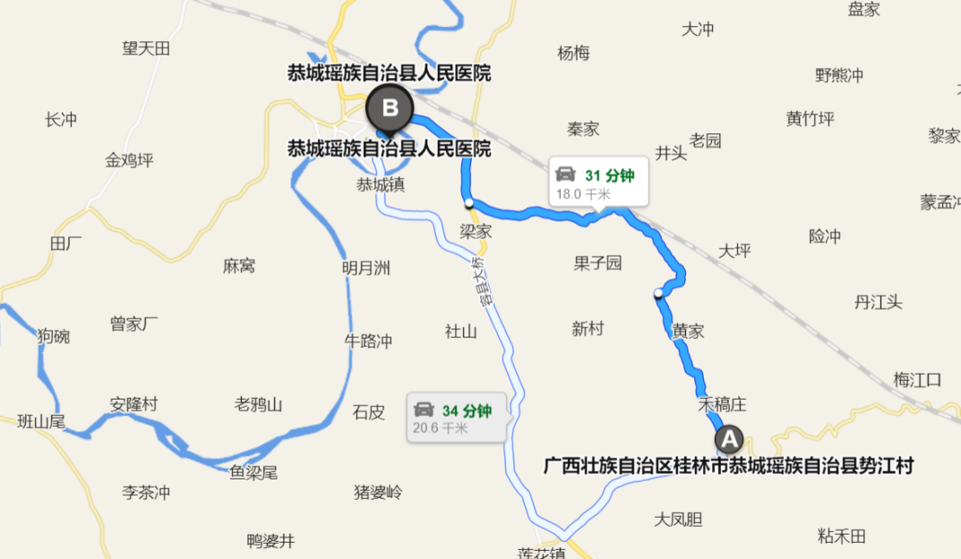
图9.6-1 应急路线图

9.7事故善后及恢复生产
当事态得到有效控制，危险得以消除时，由项目经理下达终止应急令。
当终止应急救援后，事故现场仍然存在可能的不明隐患时支护结构是否能满足土体应力、是否需要采取加强支护等），现场警戒不予解除，直至经技术部门技术鉴定确认无不明隐患、周边土体、支护结构及周边建筑物等趋于稳定后，告知安保部部长下令解除现场警戒。
警戒解除后，由应急救援队伍负责恢复现场。主要清理临时设施、救援过程中产生的废弃物、恢复现场施工条件等。
事故处理：事故调查小组在事故得到控制以后，迅速到受到保护的现场调查取证，查明产生事故的原因。项目部在事故处理完毕后，认真总结经验教训。
生产恢复：事故发生后，项目部在处理事故的同时，尽快组织人员恢复生产，避免影响项目部施工生产进度，恢复生产的主要工作包括：
1、明确事故处理所需的现场材料，加快对施工现场进行调查和取证，收集相关的资料证据，包括对现场的摄像，相关人员、机械设备、物资材料在现场的资料照片，详细统计机械设备、物资材料的损失情况，制定维修或报废处理计划。
2、现场取证工作完成后，项目部对现场清理行动进行充分论证，认为时机成熟时，调集相关人员和设备对现场进行清理，制定现场清理的计划和措施，落实现场责任人，防止清理过程中事态进一步扩大。
3、现场清理完毕，项目部重新调集生产资源，组织施工生产，组织生产过程中，应吸取事故教训、总结经验、制定切实可靠的安全措施后方可施工。

10绿色及文明施工

10.1绿色施工

10.1.1绿色施工组织机构
项目部成立节绿色施工领导小组，负责项目绿色施工的指导工作，指定工程部人员具体负责节能减排工作。项目经理是绿色施工第一责任人，对此项工作负总责。
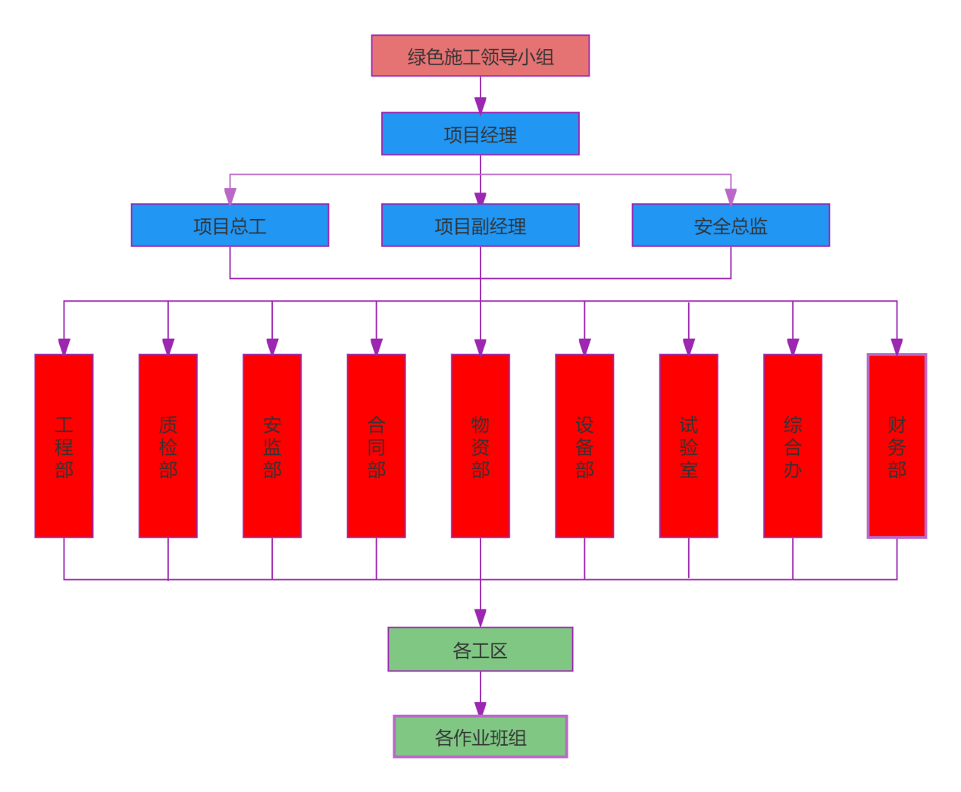
图10.1.1-1 绿色施工管理组织机构

10.1.2绿色施工保证体系
绿色施工保证体系如图10.1.2-1所示。

10.1.3绿色施工保证措施

10.1.3.1生态环保和水土保持措施
- 维护自然生态平衡的措施
施工现场生产、生活房屋及生活设施、原材料堆放处和材料加工场均在规划 的区域内进行。修建的施工便道，要结合地方乡镇长远规划，选择线路。弃土场 必须做好防护工作，确保不发生水土流失情况，并进行弃土场绿化。
施工期间对施工人员加强保护自然资源及野生动植物的教育，严禁随意砍伐 和偷猎，限制施工人员和车辆的活动范围。
施工便道选线、生活营地、大型临时设施场地选址尽量少占或绕避林地、耕
地，保护原有植被。
对合同规定的施工界限外的植物、树木等尽力维护，严禁超范围砍伐。工程
完工后及时进行现场清理，复垦或绿化。
绿色
施工
保证
体系
思想保证
组织保证
成立绿色施工领导小组
环保节能知识宣传教育
制定目标责任制

技术保证
制定实施性绿色施工措施
组织员工培训
制度保证
公司、项目部相关规章制度
国家、相关部委相关法律、法规
施工保证
绿色施工工艺保证
落实岗位责任制
物资设备保证
按照设计和施组内容进行落实
监督、检查、改进
绿色
施工
达标
图10.1.2-1 绿色施工保证体系图
（2）临时设施环境保护措施
便道、砼搅拌站、钢筋加工场及施工营地的设置，要合理、紧凑，严禁随意搭建，尽量减少对植被的损坏，不占用乡村道路、阻碍交通。搅拌站等高噪声生产设施 尽可能远离居民区或采取限时作业措施。施工场地周围预先开挖排水沟，做到排 水畅通，场内不得积水、积污，应充分考虑其对原地面排水的影响，以免阻挡地 表径流的排泄，影响当地居民的生产生活。
（3）施工中的环保措施
做好当地水系、植被的保护工作，在施工时对路基边坡及时进行防护与植被 绿化，施工车辆不得越界行驶，以免碾坏植被、庄稼、乡村道路等。
场地及时进行清扫，以防粉尘被风吹扬。凡对环境有污染的废物,如挖方弃 土、建筑垃圾、生产垃圾、废弃材料等，并在指定地点处理。在桥涵施工时各种 材料、机械不得随意堆放，破坏植被。
（4）防止大气、噪声、水污染的措施
1）防止大气污染措施
临时运输道路经常洒水湿润，减少道路扬尘。对产生尘埃运输车辆加以覆盖，
减少对空气污染，生产及生活垃圾定期、专人处理。严禁焚烧有毒废料。
2）防止噪声的措施
施工噪声主要包括施工现场、机械作业时和车辆运输时产生的噪声。为减少 噪声影响，机械设备选型配套时优先考虑低噪声设备，尽可能采取液压设备和摩 擦设备代替振动式设备，并采取消声、隔音、安装防震底座等措施。加强机械设 备的维修保养，保证机械设备的完好率，确保施工噪声达到环境保护标准要求。
合理布置施工和生活区域。进入施工现场的机械车辆少鸣笛、不急刹、不带故障运行，减少噪声。
3）防止水污染的措施
施工及生活废水的排放遵循清污分流、雨污分流的原则，各种施工废油、废 液集中储积，集中处理，严禁乱流乱淌，防止污染水源，破坏环境。
施工作业产生的污水必须经过沉淀池沉淀，并经净化处理，符合要求后排放。
食堂的废水处理应设置隔油池，定期清理油污，污水经过必要的处理后排入 污水管道，施工、生活污水严禁排入农田和水源。
废弃物中不得含有有毒有害物质，避免雨水冲刷后对地表、地下水造成污染。

10.1.3.2节能减排措施
（1）节材措施
1）加强混凝土浇筑过程中方量的动态复核，每一次混凝土浇筑尽可能做到不超方，若出现超方现象，则多余混凝土用于便道修筑或者其他临时结构施工，减少资源消耗。
2）推广钢筋专业化加工和配送，钢筋制作前应对下料单及样品进行复核，无误后方可批量下料。
（2）节水措施
1）现场搅拌用水、养护用水采取有效的节水措施，严禁无措施浇水养护混凝土。
2）现场机具、设备、车辆冲洗用水设立循环用水装置。施工现场办公区、生活区的生活用水采用节水系统和节水器具，提高节水器具配置比率。
3）施工现场建立可再利用水的收集处理系统，使水资源得到梯级循环利用。
4）施工现场分别对生活用水与工程用水确定用水定额指标，并分别计量管理。
5）对混凝土搅拌站点等用水集中的区域和工艺点进行专项计量考核。
（3）节能措施
1）建立施工机械设备管理制度，开展用电、用油计量，完善设备档案，及时做好维修保养工作，使机械设备保持低耗、高效的状态。
2）选择功率与负载相匹配的施工机械设备，避免大功率施工机械设备低负载长时间运行。机电安装可采用节电型机械设备，如逆变式电焊机和能耗低、效率高的手持电动工具等，以利节电。机械设备宜使用节能型油料添加剂，在可能的情况下，考虑回收利用，节约油量。
3）合理安排工序，提高各种机械的使用率和满载率，降低各种设备的单位耗能。
（4）节地与施工用地保护措施
挡土墙施工所需要的材料、设备均放置在红线范围内，减少临时用地使用，红线外临时占地应尽量使用荒地、废地，少占用农田和耕地，工程完工后，及时对红线外占地恢复原地形、地貌，使施工活动对周边环境的影响降至最低。

10.1.3.3环境保护管理
1、自然生态环境保护措施
（1）施工现场保护
施工现场生产、生活房屋及生活设施、原材料堆放处和材料加工场均在规划的区域内进行。修建的施工便道，要结合地方长远规划，选择线路。弃土场必须做好防护工作，确保不发生水土流失情况，并进行弃土场绿化。
（2）施工期间保护
施工期间对施工人员加强保护自然资源及野生动植物的教育，严禁随意砍伐和偷猎，限制施工人员和车辆的活动范围。
（3）临建选址保护
施工便道选线、生活营地、大型临时设施场地选址尽量少占或绕避林地、耕地，保护原有植被。对合同规定的施工界限外的植物、树木等尽力维护，严禁超范围砍伐。工程完工后及时进行现场清理，复垦或绿化。
2、防止大气污染措施
（1）洒水降尘
临时运输道路经常洒水湿润，减少道路扬尘。对产生尘埃运输车辆加以覆盖，在居民区等人员密集区域附近采取喷雾降尘措施、配备降尘雾炮以有效避免周边大气的污染。
控制现场的各种粉尘、废气对环境的污染和危害，施工区域内的场内道路原则上应硬化处理，对不能进行硬化处理的临时施工便道，在晴天干燥环境时，应经常洒水予以养护和保护。
（2）覆盖防尘
对施工现场裸露时间较长的土体进行绿化、对裸露时间较短的土体利用土工织物进行覆盖，避免在风力的作用下造成项目周边的空气扬尘。
（3）材料运输防污染
尽量缩短土石料的运输距离，汽车运输砂土、水泥、碎石等易起尘的物料要加盖蓬布、控制车速，防止物料洒落和产生扬尘，卸车时尽量减小落差。
3、防止噪声的措施
施工噪声主要包括施工现场、机械作业时和车辆运输时产生的噪声。
（1）建立制度、提高意识
施工现场提倡文明施工，建立健全控制人为噪声的管理制度。尽量减少人为的大声喧哗，增加全体施工人员防噪声扰民的自觉意识。
（2）选择低噪声机械
为减少噪声影响，机械设备选型配套时优先考虑低噪声设备，尽可能采取液压设备和摩擦设备代替振动式设备，并采取消声、隔音、安装防震底座等措施。加强机械设备的维修保养，保证机械设备的完好率，确保施工噪声达到环境保护标准要求。
（3）夜间施工降噪
进行强噪声作业的，严格控制作业时间，晚间作业不超过22时，早晨作业不早于6时，特殊情况需连续作业（或夜间作业）的，采取降噪措施，事先做好周围群众的工作，并报相关环保部门备案方可施工。
（4）机械降噪措施
①产生强噪声的成品、半成品加工、制作作业，应尽量在加工场区完成，减少因施工现场加工制作产生的噪声。
②尽量选用低噪声或备有消声降噪的机械棚，以减少强噪声的扩散。
4、防止水污染的措施
（1）施工过程当中对产生的裸土进行绿化或土工织物覆盖，以免在雨天造成水土流失，将土体冲入河流。
（2）施工作业产生的污水必须经过沉淀池沉淀，并经净化处理，符合要求后排放。
（3）施工现场土方内利用土工织物或防水彩条布进行覆盖，避免造成周边的泥土对水体的污染。
5、土壤防污染措施
（1）尽量做到对施工过程中产生的建筑垃圾进行再利用，入无法利用，则要进行无害化处理后按照当地环保部门的批示在指定地点掩埋。
（2）施工现场修建的油料存放场地需进行防渗、方漏处理，避免油料等的渗漏对周边土壤造成污染。若发生意外而导致对周边土壤造成污染时需要对被污染土壤进行清理。
（3）在驻地设垃圾池，分类收集，进行集中处理，可降解的实行降解措施，不可降解的集中掩埋，防止污染环境。
（4）工程施工完成后，根据环保及设计要求，要对所有生活区、生产区临时设施所占用地进行复耕，拆除建筑物、铲除硬化地面及建筑垃圾。

10.2文明施工

10.2.1文明施工组织机构
为实现项目施工标准化管理，规范现场管理，保障安全生产，促进文明施工，按照标准化建设要求，结合项目建设实际，特成立文明施工领导小组。
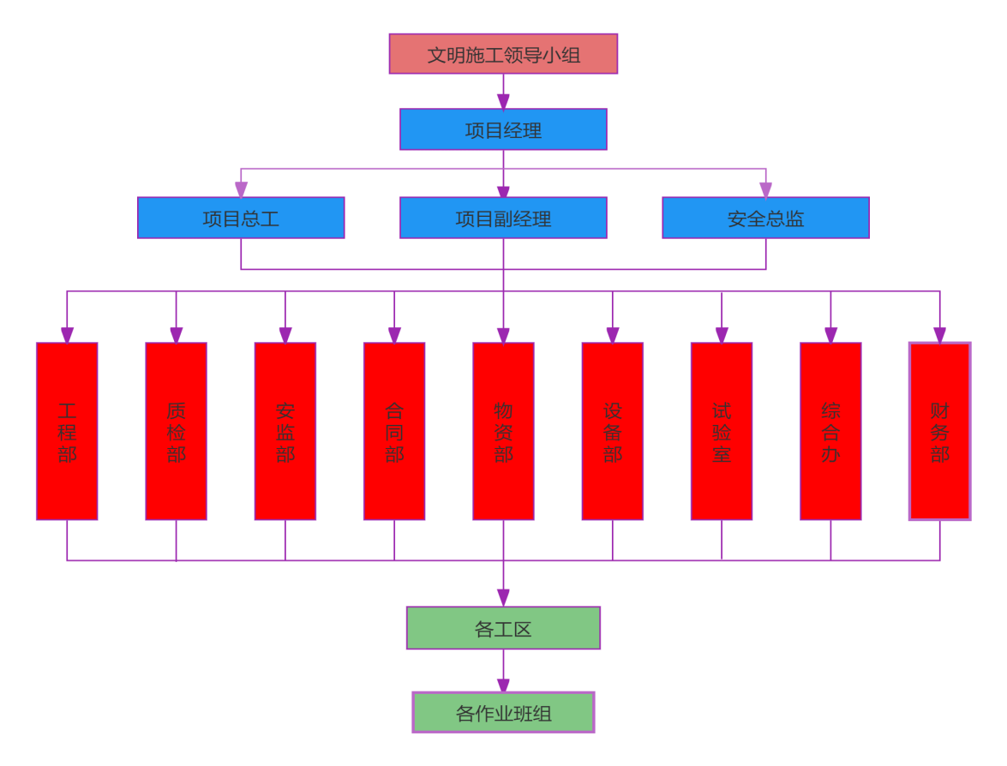
图10.2.1-1 文明施工管理组织机构

10.2.2文明施工保证体系
文明
施工
保证
体系
思想保证
组织保证
成立文明施工领导小组
文明施工知识宣传教育
制定目标责任制

技术保证
制定文明施工实施方案
组织员工培训
制度保证
公司、项目部相关规章制度
国家、相关部委相关法律、法规
施工保证
文明施工工艺保证
落实岗位责任制
物资设备保证
制定文明施工技术措施
监督、检查、改进
文明
施工
达标
图9.1.2-1文明施工保证体系框图

10.2.3文明施工保证措施

10.2.3.1施工驻地文明施工保证措施
表10.2.3-1施工驻地文明施工保证措施
序号 | 项目  区域 | 主要保证措施
1 | 生活区 | 按批准的施工组织设计平面布置图，修建宿舍、食堂、开水房、淋浴间、厕所、卫生室、文体活动场所、封闭式垃圾站、污水处理站、消防通道等生活区临建设施，合理布局，做到生活设施规范化、标准化、人性化。  在生活区入口处设置门楼，并设置生活区指示牌、路牌指示牌；宿舍区设宣传教育栏、住宿人员一览表，切实起到教育、表扬先进、促进后进的作用；在生活区临建设施处设相对应的规章制度及标识标牌；在生活区周围插设宣传旗。  做好生活区场地硬化、绿化；按规范要求建设专项生活办公区水电供应设施及排水设施，严禁电线私拉乱接、使用大功率用电设备，严禁乱排污水；做好安全消防设施。  生活区设施设专人维护，生活区（宿舍、食堂、厕所等）由专人清洁。宿舍整洁、物品有序；保持食堂通风、卫生、清洁；室外环境清洁，无污物、污水；垃圾密封存放，及时清运；厕所定期喷药，无异味，清洁卫生等。  定期进行生活区文明施工检查，开展文明施工宣传。在宣传教育栏中对生活区文明情况进行奖罚公告、督促整改，创造一个和谐、有序、文明的生活环境。
2 | 办公区 | 按批准的施工组织设计平面布置图，建设规范化、标准化的项目部大门、门卫、围墙、围挡、旗杆、旗帜、宣传教育栏、洗车台、停车场、门厅、会议室、办公室等办公区临建设施。  在大门入口处，设置周正醒目的“七牌一图”，即工程概况牌、工程责任人牌、安全制度牌、消防保卫制度牌、环境保护制度牌、文明施工牌、工程创优牌、施工总平面布置图。  在门厅设立宣传教育栏、办公区平面布置图及其它标识标牌，在办公区周围插设宣传旗，切实起到教育、宣传作用。  办公室或值班室，墙面悬挂现场总平面布置图、施工形象进度图、组织机构、工作职责、工作制度。  办公区设施设专人维护，办公区（办公室、会议室、门厅等）由专人清洁，做到办公室整洁、物品有序，给员工提供一个良好的办公环境。  门卫室做好外来人员、车辆登记，并做到车辆停放规范。  文明施工管理员每天对办公区进行检查，并在宣传教育栏中进行奖罚公告、督促整改，创造一个和谐、有序办公环境。  做好办公区场地硬化、绿化，按规范要求建设专项生活办公区水电供应设施及排水设施，严禁电线私拉乱接、使用大功率用电设备，严禁乱排污水；做好安全消防设施。

10.2.3.2施工现场文明施工措施
表10.2.3-2施工现场文明施工保证措施
序号 | 项目  区域 | 主要保证措施
1 | 生产区 | 按批准的施工组织设计平面布置图，建设规范化、标准化的生产区工地大门、洗车台、钢筋加工区、混凝土生产区、仓库、钢结构及模板加工区、材料堆放区、设备维修车间、试验室、消防通道等临建设施，合理规划设置垃圾箱、废料分类区、吸烟区、流动厕所、饮水休息区。  在大门入口处，设置周正醒目的“七牌一图”，即工程概况牌、工程责任人牌、安全制度牌、消防保卫制度牌、环境保护制度牌、文明施工牌、工程创优牌、施工总平面布置图。  建立文明施工责任区，划分区域明确责任人，挂牌监督。  每天设专职文明施工管理员进行巡逻检查，督促日常文明施工工作。  每月组织开展各项文明施工活动，并进行文明施工检查、考核，督促整改，落实文明施工各项规章制度及各项措施。  每月召开文明施工例会，对现场文明施工问题及整改落实情况进行通报，并进行各区域的奖罚通告，同时讨论研究下个月文明施工改进措施、实施细则等。  生产区现场做好文明施工宣传标识牌、安全警示标志标语布置，所有标识标牌要按照规定的材料、式样、颜色、内容等标准格式统一加工制作。  对进场的材料、机具、标识标牌、配电箱、消防器材等严格按布置图位置进行堆放、设置，堆放设置要做到整齐有序。  材料挂设标识牌，注明名称、品种、规格、检验状态，检验合格与不合格材料分别堆放，不合格不入库；半成品、成品要整齐堆放，分别挂设标识牌，注明名称、品种、规格、使用部位、图形等，做好防雨防潮。每天由专职文明施工管理员负责检查。  装运建筑材料、土石方、建筑垃圾过程中，采取覆盖措施，以免发生洒漏；混凝土、砂浆运输车辆要做好封闭工作，以免发生洒漏。  生产加工产生的废物材料、建筑垃圾要分类堆放，及时清运到指定地点，不随意倾倒，工具杂物要做到“人走场清”。  按规范要求建设生产区水电供应设施及排水设施：做到管线统一规划、合理布设、整齐美观、做到管线平、顺、直、牢；配电房封闭管理，一机一闸，严禁电线私拉乱接、使用不规范的用电设备；电缆、通讯线路埋地或架空敷设，规范统一，不随意敷设；照明线路等严禁设在钢构件和易燃易爆、化学物件上；供水排水管路布置合理，严禁乱排污水；完善安全消防设施；设专人进行管线设施维护。  做好生产区场地硬化、绿化；作业场地内无积水，废水处理须规范，油、污水未经处理不排放；设专人清洁生产区，保证道路晴天不扬尘，雨天不泥泞。  浇筑混凝土、钻孔桩施工、锚碇施工等过程中，采取相应的措施，减少噪声、扬尘，减少对周边居民及生态环境的影响。  按国家现行有关规定合理规划化学物品库和易燃易爆物品库，保证化学物品和易燃易爆物品合理存放，严格管理，以免污染环境；化学物品和易燃易爆物品领用时做好登记手续，搬运、装卸、使用时必须符合国家现行有关规定的要求。
2 | 施工区 | 按批准的施工组织设计平面布置图，建设施工便桥、操作平台，合理规划设置垃圾箱、废料堆积区、吸烟区、流动厕所、饮水休息区。  在施工现场设置周正醒目标牌，即工程概况牌、工程责任人牌、安全制度牌、消防保卫制度牌、环境保护制度牌、文明施工牌、工艺流程图。  施工便桥、周围安装安全警示灯，布置安全警示标识；  生产加工产生的废物材料要分类堆放处理，泥浆、混凝土、土石方等建筑垃圾要及时清运到指定地点，不随意倾倒，工具杂物要做到“人走场清”。  装运建筑垃圾过程中，采取覆盖措施，以免发生洒漏；混凝土、砂浆、泥浆运输车辆要做好封闭工作，以免发生洒漏。  施工便桥设置专人维护、洒水、清洁，确保便桥整洁、不扬尘；采取相应的措施，减少噪声污染，减少对周边生态环境的影响。  现场做好文明施工宣传标识牌、安全警示标志标语布置，标识牌布置要齐全、美观、整齐，所有标识标牌要按照规定的材料、式样、颜色、内容等标准格式统一加工制作。  按国家现行有关规定做好现场化学物品和易燃易爆物品的存放、管理工作，以免污染环境；化学物品和易燃易爆物品领用时做好登记手续，搬运、装卸、使用时必须符合国家现行有关规定的要求。  明确该区域文明施工责任人，挂牌监督；每天设专职文明施工管理员进行巡逻检查，督促日常文明施工工作。  每月组织开展各项文明施工活动，并进行文明施工检查、考核，督促整改，落实文明施工各项规章制度及各项措施。  每月召开文明施工例会，对现场文明施工问题及整改落实情况进行通报，并进行各区域的奖罚通告，同时讨论研究下个月文明施工工作细则、实施细则等。  按规范要求建设水电供应设施及排水设施：做到管线统一规划、合理布设、整齐美观、做到管线平、顺、直、牢；配电房封闭管理，一机一闸，严禁电线私拉乱接、使用不规范的用电设备；电缆、通讯线路埋地或架空敷设，规范统一，不随意敷设；照明线路等严禁设在钢构件和易燃易爆、化学物件上；供水排水管路布置合理，做到给水不漏，排水顺畅，严禁乱排污水；完善安全消防设施；设专人进行管线设施维护。

10.2.3.3现场机械文明施工措施
表10.2.3-3现场机械文明施工保证措施
序号 | 主要保证措施
1 | 配备专职的车辆、机械管理员，负责现场的车辆、机械的管理及调度；  配备专业人员，负责现场的车辆、机械的维修、保养，使车辆、机械保持良好的状况。
2 | 统一车辆、机械的颜色、标记、标识，并制定相应的机械操作规程。
3 | 车辆、机械经常清洗，停放有序；  定期对驾驶人员进行遵章守纪、交通法规、文明施工教育，保证文明行驶，礼让三先，确保交通安全。
4 | 清洗车辆机械排出的污水有排放措施，不随地流淌；  机械应防止严重漏油，运行中产生的油污水不随意污染道路及水源。
5 | 拌和站、砂浆机等机械须配备防尘装置，在拌和站旁设置沉淀池，不将污水直接排放。
6 | 合理规划使用施工场地内各种车辆、机械、设备，减少噪音累加，尽量采用低噪音设备，控制噪音污染。
7 | 装运材料、土石方、垃圾等车辆，采取覆盖措施，确保行驶途中不污染道路和环境；  混凝土、砂浆运输车辆要做好封闭工作，以免发生洒漏；  装运材料、垃圾时，应做好覆盖或封闭工作，确保不污染防城港市地域环境。

10.2.3.4施工人员文明施工措施
表10.2.3-4 施工人员文明施工保证措施
序号 | 主要保证措施
1 | 施工人员应按要求分类着装，佩戴安全帽；  各种岗位人员佩戴胸卡，质量检查人员、安全监督人员佩戴红色袖标；  坚守岗位，职责清楚。
2 | 进入场区人员在区域内活动要举止大方、仪容整洁、文明礼貌；  定期对全体施工人员进行法律、法规教育，严格遵守社会公德、职业道德、职业纪律；  设专人协调处理好周边的公共关系，发生纠纷按程序逐级追究解决，杜绝打架斗殴。
3 | 工人在上岗前必须经过文明施工教育培训，未经培训的工人，不得使用；  所有施工人员每月需要进行施工安全、法纪和文明施工教育，增强文明施工意识，养成良好的作业习惯，如不在吸烟室以外场所吸烟，严禁穿拖鞋、短袖，不酒后作业等。
4 | 施工中有计划组织职工学习有关文明施工的规定，争做文明人民；  加强员工文明施工行为考评，并将考评结果纳为月度绩效考核指标。
5 | 建立文明施工档案，做好文明施工宣传，对违反文明施工人员进行教育、纠偏、处罚，严重者清除出场；在文明施工中表现优秀的给予褒奖。

10.2.3.5卫生保洁文明施工措施
1、保洁人员配置及职责
（1）人员配置：建筑施工现场统一配备专职保洁员，明确卫生职责、健全卫生奖惩体系，实现建筑施工现场“制度健全、设施完备、人员到位、清扫及时”的目标
（2）主要职责：
①确保施工现场围墙外5米内以及围墙内场地平整，无积水、无生活垃圾、杂草，废弃物；
②确保办公区走廊、楼梯、栏杆、楼道、痰盂、垃圾桶清洁，无灰尘、烟头、痰迹、无卫生死角；
③确保生活区清洁卫生，生活垃圾日产日清；
④确保施工区材料堆放整齐、粉状材料覆盖、建筑垃圾及时清理，无卫生死角；
⑤确保宿舍周围干净整洁，无污水、生活垃圾、杂物、无卫生死角。宿舍内物品摆放整齐有序、干净整洁；
⑥确保食堂灶台、室内墙面瓷砖无油垢，通风口、泔水桶加盖、密闭，泔水桶内外清洁，周边无杂物、积水，餐桌、椅保持整洁，地面保持清洁；
⑦确保厕所洗手池、地面、便池清洁干净，定期消毒，喷洒药物，厕所内无积水、无尿碱、无污垢、无异味，无蚊蝇、无卫生死角。
2、饮食卫生保障措施
1）采购运输
①采购外地食品应向供货单位索取县以上食品卫生监督机构开具的检验合格证或检验单。认为必要时，请当地食品卫生监督机构进行复验。
②采购食品用的车辆，容器要清洁卫生，做到生熟分开，防尘、防蝇、防潮。
③不得采购制售腐败变质、霉变、生虫、有异味或《食品卫生法》规定禁止生产经营的食品。
2）储存、保管
①根据《食品卫生法》的规定，食品不得接触有毒物，不洁物。建筑上用的防冻盐等有害物质，个施工单位要设专人专库存放，严禁防冻盐和食用盐同仓共贮，要建立健全管理制度。
②贮存食品要隔墙、离地，注意做到通风、防潮、防虫、防鼠，有条件的单位应设冷藏设备。主副食品、原料、半成品、成品要分开存放。
③盛放酱油、盐等副食调料要做到容器物见本色，加盖存放，清洁卫生。
3）制售过程卫生
①制作食品的原料要新鲜卫生，认真做到不用、不卖腐败变质的食品，各种食品要烧熟煮透，以免食物中毒的发生。
②制售过程及刀、墩、案板、盆、筐、水池子、抹布和冰箱等工具要严格做到生熟分开，售饭时要用工具销售直接入口食品，饭票要消毒。
③生吃凉拌菜必须洗净消毒，剩饭、菜要回锅彻底加热再食用，一旦发现变质，不得食用。
④公共餐具要消毒洗净，应有上下水洗手和餐具洗涤设备。
4）个人卫生
①炊管人员每年要进行一次健康检查，持有健康合格证及卫生知识培训后，方可上岗。凡患有痢疾、肝炎、伤寒、活动性肺结核、渗出性皮肤病及其它有碍食品卫生的疾病，不得参加接触直接入口食品的制售及食品洗涤工作。
②炊管人员操作时必须穿戴好工作服、发帽，并保持清洁整齐，做到文明生产，不赤背，不光脚，禁止随地吐痰。
③炊管人员必须做好个人卫生，要坚持做到四勤（勤理发、勤洗澡、勤换衣、勤剪指甲）。

10.2.3.6便民措施
在本工程的建设中我部将自觉遵守百姓的监督，加强与百姓的联系是确保工程施工顺利进行的关键因素；同时也是文明施工，提升项目形象的关键。
1、与周边单位、群众的协调措施
（1）客观正确对待地方政府和群众的要求；
（2）尊重当地风俗习惯。要入乡随俗，在施工前要派人搞好社情、乡俗调查，主动搞好与地方的关系，增进团结。
（3）关心当地群众利益。关心体谅当地群众，我部能办到的尽量办；对办不到的事情和无法满足的要求在说明情况的同时，要通过一些必要的形式，利用乡镇、村委和执法人员，沟通和当地群众的关系，创造相互理解的气氛。
（4）尽量减少施工扰民。在项目施工中，要充分考虑到扰民问题，从源头上减少施工扰民。
（5）尊重、相信、依靠政府。要掌握当地政策规定，主动服从各级政府的指导，理解地方政府工作，坚持经常性的走访，建立良好的往来关系；遇事多同政府联系协商，相信和依靠政府帮助，协调解决矛盾；多提建议，多反映情况，促使政府部门、当地村委主动介入其中，针对难点解决问题，促其目标一致，才能顺利实现施工单位计划。
2、方便居民措施
（1）安民宣传。施工前3至5天搞好安民宣传：公布工程性质、施工工期、安全措施，发放宣传材料，向周围的居民做好解释工作。
（2）亮牌施工。进行施工位置要设宣传牌，公示本项目部工地负责人、开工竣工日期、联系电话等，方便群众有扰民现象便于联系。
（3）净场作业。工地渣土、淤泥随挖随运，现场用料随用随进，不得在施工现场搅拌灰土、水泥，以减少扬尘。
（4）规范占用。施工现场临时占用及临时驻处设活动板房和简易卫生设施，现场堆放做到条块状物料成垛、粉屑状物料成方、机具整齐有序。
（5）准时竣工。严格按审批时限完工，竣工后3天内清理完现场。
（6）当工程施工可能会对道路交通产生干扰时，在醒目位置设警告信号。
（7）施工区域架设临时照明线路，照明灯具使用磨砂玻璃罩，沟槽基坑旁边设置警示标志，保证居民出行安全。
3、减少扰民措施
（1）从声源上控制噪声是防止噪声扰民的最根本的措施。控制使用强噪声、强振动的施工机具，尽量采用低噪声的设备和工艺代替高噪声的设备和工艺，如低噪声振捣器、风机、电动空压机等。
（2）严格控制人为噪声：进入施工现场不得高声喊叫、无故甩打模板、乱吹哨，最大限度地减少扰民噪音。
（3）施工中尽可能避免晚10点到次日早6点之间施工，确系特殊情况必须昼夜施工时将尽量采取降低噪声措施，如确因工期或施工技术要求需要夜间施工的，会同建设单位办理有关许可手续，并告知周边单位、居民，求得群众谅解，并建立友好的睦邻关系。
（4）施工作业中环保小组有专人负责对沿线进行保洁，运输车辆必须按规定的行驶路线运输作业，路过居民区时应慢速行驶，尽可能的避免震动和噪声，车辆上面要进行覆盖，保持清洁上路，符合不撒、不漏标准，轮胎要清扫冲洗干净。对沿线道路进行洒水，防止尘土飞扬造成对周围环境的污染。
（5）对发电机等机械要采取简易的防噪措施。机动车在工地行驶通过限速等措施避免产生灰尘，通过经常洒水减少扬尘。现场易生粉尘的细料存放及运输要加以遮盖。

10.2.4 7S管理
开展“7S”管理活动进行项目质量、安全文明施工的有效控制，总结实践经验，提出创新思路，为项目质量、安全文明施工系统化、标准化的管理服务，提升企业形象与社会效益。
7S管理要素的实施要求：
整理
整理规则：对施工现场摆放的物品、材料及机械进行分类，从而区分出使用等级。不常用的物品、材料及机械应及时清理出现场或划定区域临时放置。
整顿
整顿规则：将施工现场要保留下的物品、材料及机械按照“三定原则”进行科学合理的布置和摆放，并设置明确、有效的标识。（三定原则。定物：就是选择需要的物品、材料保留下来，而将大部分不需要的物品、材料转入库房或进行废弃处理。定位：根据物品、材料的使用频率和使用便利性，决定物品、材料所放置的场地。定量：确定保留在施工场地或其附近的物品、材料的数量。）
3、清扫
清扫规则：对施工现场进行彻底的清扫，杜绝污染源，及时维修异常的设备将不需要的物品、材料清除掉，或者标识出来放在仓库中。每日清扫时间不少于5~15分钟，每2周至少安排一个清扫日，清扫1小时。
4、清洁
清洁规则：在整理、整顿、清扫之后进行认真的维护，重复不间断地保持整理、整顿和清扫，使其制度化。
5、安全
安全规则：将工作目标充分分解到各部门、各班组、各个人，加强施工组织设计、文明施工、定期安全检查、抽查、安全教育、生产安全施工应急预案的演练、严格落实红袖章三级管控制度和班前五分钟教育培训。
6、节约
节约规则：提倡节能减排，绿色建筑，推广使用节能材料、设备设施与有利于节能的新工艺、新技术的应用。
7、素养
素养规则：通过持续开展以上6S的活动，让每个员工都自觉遵守现场文明施工相关管理要求，养成良好的工作习惯、安全意识和爱岗敬业的职业道德。

11相关附件

附件1：XGT7026-12S1塔机立面图
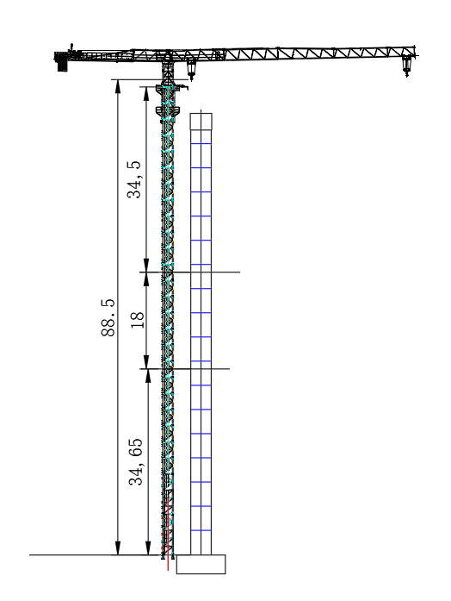
新渡坪4#右幅塔机立面图

附件2：XGT7026-12S1型塔吊平面布置示意图
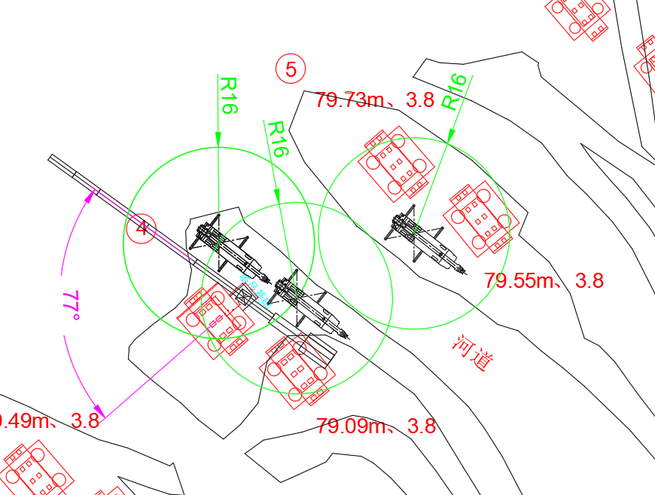
新渡坪4#右幅塔吊施工平面布置示意图

附件3：相关人员、资质文件
